

Публичный доклад
муниципального бюджетного общеобразовательного учреждения
«Средняя школа №13 города Евпатории Республики Крым»
за 2017 – 2018 учебный год
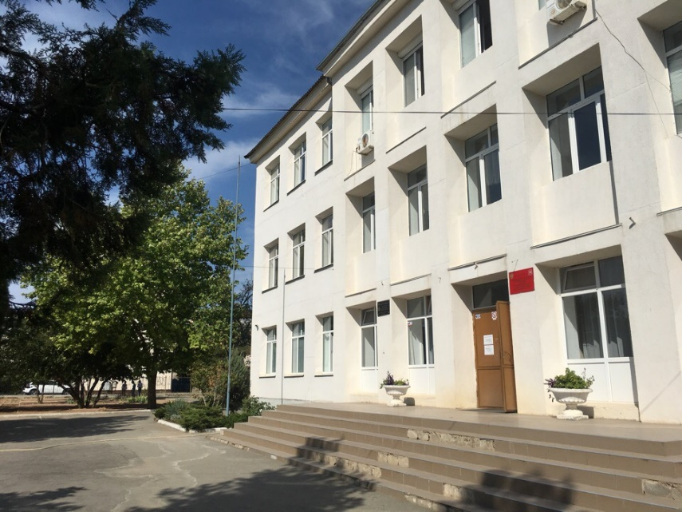

Содержание доклада
- Общая характеристика учреждения
- Образовательная политика школы
- Организация учебного процесса в школе
- Достижения обучающихся школы в олимпиадах, конкурсах, конференциях
- Достижения педагогов школы
- Материально – техническое обеспечение школы
- Работа по социализации личности ребёнка в школе
- Характеристика контингента обучающихся
- Образовательные результаты обучающихся школы
- Перспективы дальнейшего развития

Нам нужны школы, которые не просто учат, что
чрезвычайно важно, это самое главное, но и
школы, которые воспитывают личность. Граждан
страны - впитавших её ценности, историю и
традиции. Людей с широким кругозором,
обладающих высокой внутренней культурой,
способных творчески и самостоятельно мыслить.

Президент Российской Федерации
В.В.Путин

- Общая характеристика учреждения
Муниципальное бюджетное общеобразовательное учреждение «Средняя школа №13города Евпатории Республики Крым» возглавляет Шмаглий Нина Игоревна.
Осуществлять руководство учреждением помогает административный корпус в следующем составе:
Бушуева Елена Юрьевна, заместитель директора по учебно – воспитательной работе. Стаж педагогической работы – 15 лет, в должности заместителя директора в данном учреждении – 3 года.
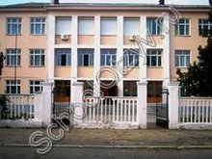
Крышня Оксана Геннадьевна, заместитель директора по учебно – воспитательной работе. Стаж педагогической работы – 20 лет, в должности заместителя директора в данном учреждении – 1 год.
МБОУ «СШ №13» - одно из старейших образовательных учреждений города Евпатории, имеет славную историю, которая началась в 1960 году.
Первого сентября 1960 года гостеприимно распахнулись двери новой школы. Школе присвоено наименование «Средняя школа №13». Первым директором школы стала Полехина Татьяна Сергеевна, которая проработала директором до 1966 г. В здании новой школы разместилось 44 класса. В них обучалось 1687 учеников. Сколько молодых счастливых лиц! Планов – огромное множество. Трудностей – хоть отбавляй. Но желание работать, учиться, созидать ещё больше. Вот так в непрерывном труде, рождался сплоченный коллектив.
В 1975 году изменено название школы:
«Средняя школа №13 им. Н. Островского».
В 1995 году изменено название школы: «Общеобразовательная школа I – III ступени №13».
В 2001 году изменено название школы: «Средняя общеобразовательная школа I – III ступеней №13».

В 2004 году изменено название школы: «Средняя общеобразовательная школа I – III ступеней с украинским и русским языками обучения №13 г. Евпатории Автономной Республики Крым».
В 2005 году изменено название школы: «Евпаторийская общеобразовательная школа I-IIIступеней №13 с украинским и русским языками обучения Евпаторийского городского совета Автономной Республики Крым». В 2005 году состоялся первый выпуск 11 класса, учащиеся которого изучали все предмета на украинском языке.

В декабре 2014 года изменено название школы: муниципальное бюджетное общеобразовательное учреждение «Средняя школа №13 города Евпатории Республики Крым».
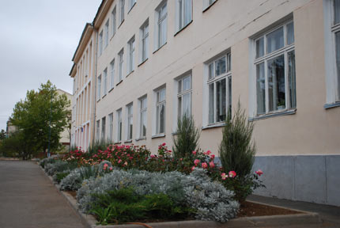
Сегодня МБОУ «СШ №13» - это комфортное образовательное пространство, в котором обучается более 627 учащихся в возрасте от 6,5 до 18 лет по основным общеобразовательным программам начального, основного, среднего общего образования. Это современная развивающаяся образовательная организация, в которой каждый участник образовательной деятельности может реализовать свои интересы и потребности.
.И.
МБОУ «СШ №13» располагается в центре города. В непосредственной близости находятся учреждения и организации, оказывающие позитивное влияние на образовательный процесс в школе:
- детская школа искусств, где получают музыкальное образование обучающихся школы;
- детская художественная школа им. Ю. Волкова;
- парк культуры и отдыха, где педагоги школы организуют проектную и исследовательскую деятельность;
- библиотека им. Макаренко, совместно с которой проводятся литературные чтения, праздники, конференции, организуются встречи с выдающимся людьми нашего города, выставки, посвящённые известным писателям;
- центр детско – юношеского творчества «Ровесник».
На территории школы располагается «Спортивная школа № 2 города Евпатории Республики Крым», где с большим удовольствием получают спортивное образование учащиеся школы.
Благоприятное социокультурное окружение школы создаёт комфортные условия для самореализации, саморазвития и самоопределения его обучающихся.
Территория школы ограждена, определенная автономность и независимость школьного двора предоставляют хорошие возможности для организации физкультурно – оздоровительной работы и отдыха детей.

Юридический адрес школы:
297406, Российская Федерация, Республика Крым, г. Евпатория, ул. Сытникова, 16. Телефон: (36569) 24952, 24957. E-mail: shkola13y@mail.ru. Учредитель: Управление образования
администрации города Евпатории. Школа имеет Лицензию на образовательную деятельность и дополнительные образовательные услуги: № 0431 от 30.06.2016 г. Серия 82 Л01 № 0000448 (Приложение) и Государственную аккредитацию (82А01 регистрационный номер № 0174 от 22 мая 2017 года (Приложение).
МБОУ «СШ №13» инновационное общеобразовательное учреждение осуществляющее научно - исследовательскую и проектную деятельность в сферах образования старшеклассников, подготовки педагогов для работы в инновационном режиме, образовательной и кадровой политики города, региона.
Приказом Министерства образования, науки и молодёжи Республики Крым № 2499 от 09.10.2017 г. школе присвоен статус инновационной площадки по направлению «Духовно-нравственное и гражданско-патриотическое воспитание учащихся на уроках и во внеурочной деятельности».
С 2015 года школа является школьным отделением МАН «Искатель».
МБОУ «СШ №13» образовательное пространство, в котором создано пространство для развития и выбора. Сложившиеся партнёрские отношения между обучающимися, учителями, родителями позволяют в полной мере реализовывать программу перспективного развития муниципального бюджетного общеобразовательного учреждения «Средняя школа №13 города Евпатории Республики Крым» «Школа, нацеленная на успех!» на 2016 – 2021 гг.
Основными задачами программы является:
- Создание условий для опережающего развития школы через освоение современных образовательных технологий, организацию исследовательской, проектной деятельности в ходе введения ФГОС второго поколения.
- Создание спектра возможностей для реализации каждым выпускником школы своего потенциала в различных сферах деятельности.
- Обеспечение доступности образования для всех детей (всех категорий), в том числе детей с ограниченными возможностями здоровья.
- Развитие потенциала педагогов, осваивающих новые образовательные технологии, способных к саморазвитию и самообразованию на протяжении всей профессиональной деятельности для создания ситуации профессионального успеха.
- Развитие и обновление организационно – управленческих механизмов и распространение опыта педагогов школы.

- Развитие эффективной воспитательной системы школы, обеспечивающей широкий спектр возможностей дополнительного образования, системы школьного самоуправления т социальной активности учащихся.
- Организация эффективного сетевого взаимодействия с учреждениями дополнительного образования, учреждениями культуры, органами исполнительной власти, в т.ч. на муниципальном уровне для создания условий повышения уровня образованности учащихся.
- Совершенствование информационно – образовательной инфраструктуры системы образования школы как механизма обеспечения качества доступности образования и социального взаимодействия партнёров школы.
- Создание образовательных программ, соответствующих новым федеральным государственным образовательным стандартам.
- Развитие творческого потенциала школьников, поддержка талантливых детей.
- Развитие школы как центр досуга и взаимодействия с родителями учащихся, социальными партнёрами, общественными организациями, учреждениями социальной сферы.
- Формирование школьной здоровьесберегающей и здоровьесозидающей образовательной среды.
Программа перспективного развития «Школа, нацеленная на успех!» соответствует приоритетным направлениям образовательной системы Российской Федерации, поскольку включает 7 целевых программ:
- «Новые образовательные стандарты – первый шаг на пути к успеху ребёнка»
- «Коуч – сопровождение одарённых детей»
- «Успешный учитель – успешный ученик»
- «Крепкое здоровье – это здорово!»
- «Развитие социального партнёрства»
- «Развитие системы гражданского, правового и патриотического воспитания в школе»
- «Информационно – образовательная среда школы»
- «Материально – техническое и ресурсное обеспечение образовательного процесса».
Органом самоуправления является: Педагогический Совет, Методический Совет, Совет старшеклассников, Родительский комитет, таким образом в управление школой включены все участники образовательного процесса: педагоги, учащиеся, родители, работники школы.

Сочетая принципы единоначалия и демократичности, мы строим нашу систему управления, базируясь на трёх основных управленческих функциях: информация, координация и мотивация всех участников образовательного процесса на повышение его эффективности
и качества. Мы стараемся обеспечить в управлении школой коллегиальность, открытость, децентрализацию, сбалансированность и взаимосвязь всех структурных подразделений.
Школа является базой для проведения различных интеллектуальных, профессиональных, педагогических, спортивных, информационных мероприятий различных уровней.
Так в 2017/2018 учебном году на базе МБОУ «СШ №13» были проведены следующие мероприятия:
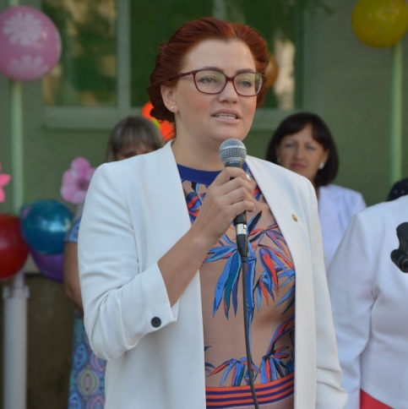
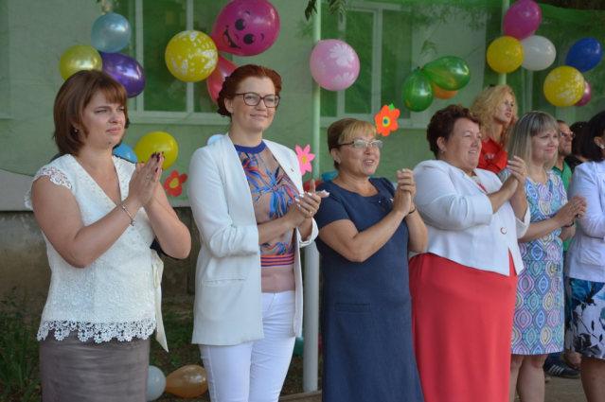
- 1 сентября на празднике «Первого звонка» присутствовала Глава муниципального образования – председатель Евпаторийского городского совета Олеся Викторовна Харитоненко.

- пункт проведения государственного выпускного экзамена в 9-х классах. В 2017/2018 году выпускники 9-х классов города Евпатории сдавали экзамены по следующим предметам:
29.05 русский язык;
31.05 биология;
05.06 математика
09.06 обществознание;
13.06 родные языки
- муниципальный этап всероссийской олимпиады школьников по украинскому языку;
- заседание муниципального методического объединения учителей английского языка;
- информационная встреча администрации города Евпатории, депутатов с коллективом школы;
- открытые уроки учителей начальных классов для воспитателей ДОУ г. Евпатории в рамках преемственности «Школа – детский сад»;

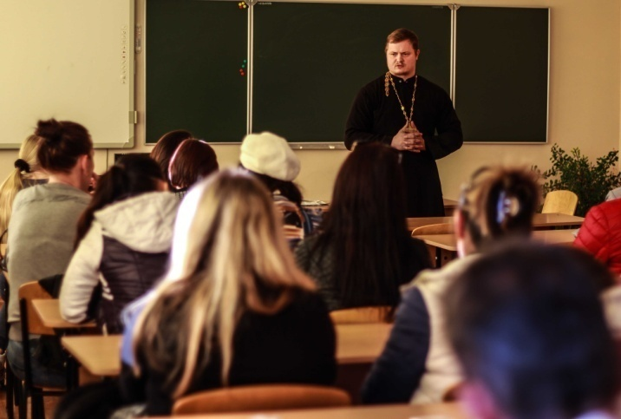
- встречи родителей школы
с клириком Свято-Николаевского собора Дмитрием Чкана.

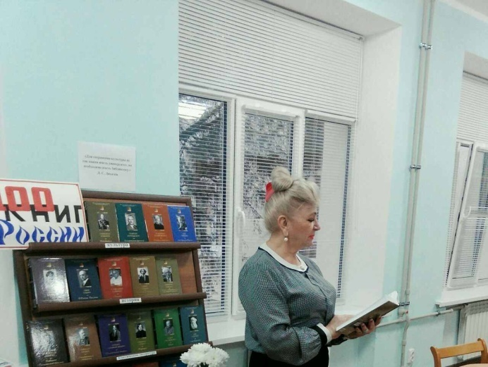
- общегородской круглый стол для учителей русского языка и литературы, истории, школьных библиотекарей на тему: «Использование в учебно – воспитательном процессе серии книг «100 книг России»;

- городская литературная гостиная «Поэты – декабристы».

- Образовательная политика школы

Обществу нужны не роботы, обладающие базой данных,
а одухотворённые высокопрофессиональные граждане,
наделённые основными человеческими качествами:
совестью, чувством сострадания и любовью.
Необходимо создать новую моральную парадигму
основанную на триединствах:
«Культура – Патриотизм – Духовность»
и «Язык – Отечество – Вера».
Президент Российской Федерации
В.В. Путин

Школа выполняет социальный заказ на образование, ориентированное на интеллектуальное развитие ребёнка и социальную адаптацию в обществе с обеспечением высокого уровня социальной компетентности школьников.
Ключевая миссия школы – научить человека быть успешным. Доминанты развития школы – это качество, инновационность, эффективность, доступность, открытость и конкурентоспособность.
Образовательная программа школы направлена на формирование конкурентоспособной, саморазвивающейся, социально – зрелой личности, которой присущи:
- Высокий интеллектуальный уровень;
- Общая культура, широкий кругозор, нравственная устойчивость;
- Потребность в самообразовании и самоусовершенствовании;
- Владение широким спектром интегративных умений, позволяющим успешно выстраивать жизненную карьеру, решать проблемы и ориентироваться в сложном информационном мире;
- Профессиональная ориентированность, подготовленность к дальнейшему образованию, готовность к жизненному самоопределению.
Мы учим ребёнка самостоятельно добывать знания, использовать их, владеть современными информационными технологиями, основными коммуникативными умениями, различными способами организации и самоорганизации своей познавательной деятельности.
Педагоги школы активно многосторонне взаимодействую со школьниками, учитывая индивидуальные особенности личности, наличие проблем и интересов обучающихся,
обеспечивая свободное и максимально полное удовлетворение каждым обучающимся запросов развития своих творческих и познавательных способностей.

Обучение школьников решению проблем - одно из стратегических направлений реализации инновационной образовательной программы, так как позволяет наметить путь к социальному успеху. Мы работаем на конечный результат, которому соответствует компетентностная модель выпускника.

Схема 1

- Организация учебного процесса в школе

…школа – мастерская,
где из куска мрамора возникает подобие божества.
Русский педагог
Константин Дмитриевич Ушинский

Начало учебного года – 01 сентября 2017 г.
Продолжительность учебного года:
- В первых классах – 33 учебные недели;
- Во вторых - четвертых классах – 34 учебные недели;
- В пятых – восьмых классах - 35 учебных недель
- В девятых классах – 34 учебные недели;
- В десятых классах - 34 учебные недели, с 29 мая 2018 года по 02 июня 2018 года учебные сборы для юношей;
- В одиннадцатых классах – 34 учебные недели.
Продолжительность учебной недели:
- Пятидневная рабочая неделя – в первых классах;
- Пятидневная рабочая неделя – во вторых-одиннадцатых классах
Продолжительность урока:
- В первых классах - «ступенчатый» режим обучения: в сентябре – октябре – по 3 урока в день по 35 минут каждый, в ноябре – декабре – по 4-5 уроков в день по 35 минут каждый, в январе – мае – по 4-5 уроков в день по 45 минут каждый;
- Во вторых – одиннадцатых классах – 45 минут.
Количество смен – две.
Начало учебных занятий – 8.00
Окончание учебных занятий – 14.45
Промежуточная смена
Начало учебных занятий - 13.00
Окончание учебных занятий – 17.40
Вторая половина дня – для внеурочной деятельности в первых – четвертых, пятых и шестых классах, для индивидуальных и групповых консультаций, творческой деятельности в первых – одиннадцатых классах.
Окончание учебного года:
- В первых классах – 25 мая 2018 года;
- Во вторых - четвертых классах – 25 мая 2018 года;
- В пятых - восьмых классах, десятых классах – 25 мая 2018 года
- В девятых и одиннадцатых классах – 25 мая 2018 года.
Каникулы 2017-2018 учебного года:
- Осенние – 30 октября 2017 года - 06 ноября 2017 года;
- Зимние – 28 декабря 2017 года - 10 января 2018 года;
- Весенние - с 24 марта 2018 года - 1 апреля 2018 года;
- Дополнительные (для первых классов) – с 19 февраля 2018 года - 25 февраля 2018 года.
Итоговая аттестация:
- Основное общее образование - с 25 мая 2018 года – 18 июня 2018 года;
- Среднее общее образование – с 28 мая 2018 года – 20 июня 2018 года

4.Достижения обучающихся школы
в олимпиадах, конкурсах, конференциях

Результат труда преподавателей – это тысячи профессиональных музыкантов, актёров, режиссёров, танцоров, учёных, деятелей и ценителей культуры, миллионы преданных любителей искусств, целые поколения культурной интеллигенции России.
Министр культуры Российской Федерации
Александр Алексеевич Авдеев

В школе особое внимание уделяется поддержке и развитию творческой индивидуальности, интеллектуальной и исследовательской активности ребёнка, формированию у него устойчивого познавательного интереса к миру знаний, развитию одарённости.
Достижения обучающихся на Всероссийском уровне:
Учащиеся школы стали участниками Первого Всероссийского Урока мужества | 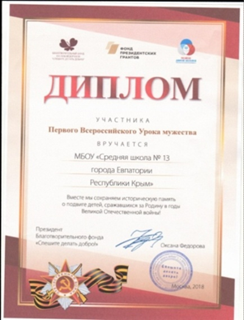
Победители и призёры Всероссийского конкурса рисунков к 100-летию Великой Октябрьской социалистической революции (Крупская Полина 2-В класс 3-е место, Блажнова Арина 2-А класс 2-е место, Погорельцева Настя 1-е место 2-Б класс);

Достижения обучающихся на Республиканском уровне:

Победитель XIII Всекрымского творческого конкурса «Язык - душа народа в номинации «Конкурс ораторского мастерства «Мастер слова» (Нечай Яна 11-А класс); | 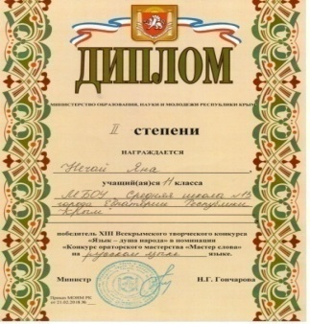
1 место в Республиканском этапе Всероссийских соревнований по мини – футболу (футзалу) среди команд девушек 2006/2007 г.р. в рамках Общероссийского проекта «Мини – футбол в школу». Руководители команды Титиёв Г.И., Соболев Н.Б. ( Карнатская А.А. 6-А, Шихова В.О. 6-А, Портная С.Д. 6-Б, Шевлякова Н.А. 6-Б, Чичерина Д.Б. 5-В, Бутенко В.В. 6-В, Кирилюк В.М. 6-А, Билялова Т.А. 6-А, Балабух Е.А. 6-В). | 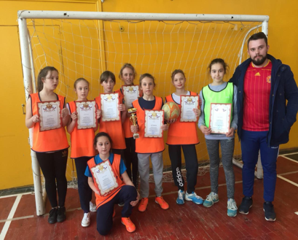
III место в Республиканском этапе Всероссийских соревнований по мини – футболу (футзалу) среди команд девушек 2002/2003 г.р. в рамках Общероссийского проекта «Мини – футбол в школу». Руководители команды Аблаева Х.Ю., Михайлова А.А. (Рудейчук Д.В. 8-Б, Бондаренко В.А. 8-Б, Кобякова Е.А. 8-Б, Щербакова К.Р. 8-Б, Сырвакова И.О. 9-Б, Елисеева А.А. 9-Б, Попова С.Р. 9-Б, Слабодник С.О. 9-Б). | 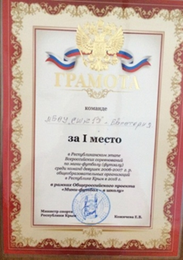
Грамотой за III место в Республиканском этапе Всероссийских соревнований по мини – футболу (футзалу) среди команд девушек 2002/2003 г.р. в рамках Общероссийского проекта «Мини – футбол в школу» награждена Елисеева Анастасия, игрок команды. | 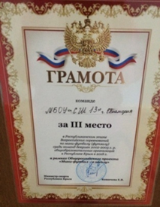
Лауреаты Республиканского фестиваля «КРЫМСКИЙ ВАЛЬС» для выпускников общеобразовательных учреждений Республики Крым.  (Аргасова А.А. 10-Б, Малевский Б.И. 10-Б, Кравченко Г.А. 10-Б, Бортничук И.А. 10-Б, Мороз А.Е. 10-А, Русинов Т.В. 10-А, Щербина В.В. 10-А, Малышев Д.Е. 10-А, Лотош К.Д. 10-А, Гарсеванишвили Д.Н. 10-Б, Малевская А.Н. 10-Б, Сухинов К.С. 11-А, Гавриленко Е.Д. 11-А, Щур Ю.М. 11-А). | 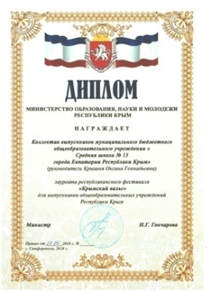

Достижения учащихся на муниципальном уровне:
Диплом I степени I этапа Республиканского конкурса – защиты научно – исследовательских работ учащихся – членов малой академии наук «Искатель» (Мамбетова Сабина учащаяся 9 класса) | 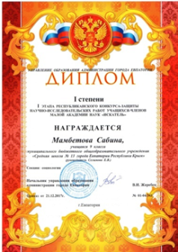
Диплом II степени I этапа Республиканского конкурса – защиты научно – исследовательских работ учащихся – членов малой академии наук «Искатель» (Аргасова Алина учащаяся 9 класса); | 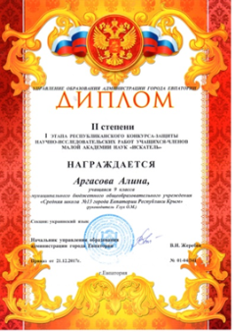
Диплом II степени муниципального этапа Всероссийского конкурса сочинений (учащийся 9 класса Кутковой Владимир). | 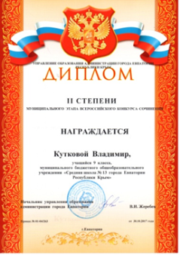
Команда «Спорт» награждена грамотой за лучший результат в конкурсе «Строение велосипеда в городской игре – квест «Мама, папа, я – велосипедная семья». | 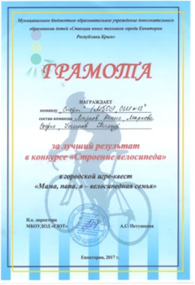
Учащиеся школы заняли III место в городском интеллектуальном конкурсе «Головастики» (Шевченко Роман 4-А класс, Мовчан Максим 3-Б класс) | 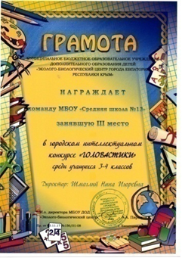
В легкоатлетической эстафете «Золотая осень» команда школы заняла 3 общекомандное место. Руководители команды Аблаева Х.Ю., Михайлова А.А., Титиёв Г.И. (Щербина В 10-А, Климов Д. 10-А, Сморожук Д. 11-А, Сухинов К. 11-А, Кравченко К. 9-В, Шевченко В. 9-Б, Цуркан Д. 9-Б, Мазуренко Н. 7-А, Маслич И. 7-Б, Маслич А. 7-Б, Усенко А. 8-А, Ершов М. 8-А, Решетень Я. 8-Б, Паскребышев Я. 7-Б, Щур Ю. 11-А, Гаврименко Е. 11-А, Путятова З. 9-В, Попова С. 9-Б, Аргасова А. 10-Б, Журавлева А. 9-Б, Чамара Г. 9-Б, Пчелянина Е. 8-Б, Губенко А. 8-Б, Кузмина А. 8-А, Мурадян А. 8-Б, Попова Е. 8-А). | 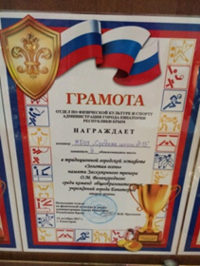
1 место в XV городском турнире по футболу среди девочек «Футбольное поле жизни памяти мастера спорта СССР Попова В.А.»Руководители команды Аблаева Х.Ю., Михайлова А.А., Титиёв Г.И. | 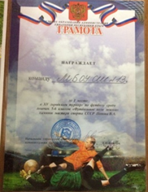
1 место в муниципальном этапе соревнований по мини – футболу (футзалу) среди юношей 2003/2004 г.р.). Руководители команды Аблаева Х.Ю., Михайлова А.А., Титиёв Г.И. ( Усенко А. 8-А, Ершов М. 8-А, Решетень Я. 8-Б, Кравченко К. 9-В, Шевченко В. 9-Б, Цуркан Д. 9-Б).
1 место в зональных соревнованиях по футболу (футзалу) среди девочек 2002/2003 г.р. Руководители команды Аблаева Х.Ю., Михайлова А.А., Титиёв Г.И. Рудейчук Д.В. 8-Б, Бондаренко В.А. 8-Б, Кобякова Е.А. 8-Б, Щербакова К.Р. 8-Б, Сырвакова И.О. 9-Б, Елисеева А.А. 9-Б, Попова С.Р. 9-Б, Слабодник С.О. 9-Б).
1 место в зональных соревнованиях по футболу (футзалу) среди девочек 2006/2007 г.р. Руководители команды Аблаева Х.Ю., Титиев Г.И. Карнатская А.А. 6-А, Шихова В.О. 6-А, Портная С.Д. 6-Б, Шевлякова Н.А. 6-Б, Чичерина Д.Б. 5-В, Бутенко В.В. 6-В, Кирилюк В.М. 6-А, Билялова Т.А. 6-А, Балабух Е.А. 6-В).
2 место в зональных соревнованиях по футболу (футзалу ) среди девочек 2004/2005 г.р. Руководители команды Аблаева Х.Ю., Михайлова А.А. (Рудейчук Д.В. 8-Б, Бондаренко В.А. 8-Б, Кобякова Е.А. 8-Б, Щербакова К.Р. 8-Б, Сырвакова И.О. 9-Б, Елисеева А.А. 9-Б, Попова С.Р. 9-Б, Слабодник С.О. 9-Б.). | 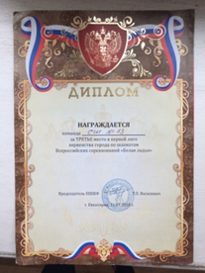
II место в муниципальном этапе Всероссийских соревнований по футболу «Кожаный мяч» на территории муниципального образования городской округ Евпатория Республики Крым в 2018 году в возрастной категории 2007/2008 г.р. Руководители команды: Титиёв Г.И., Соболев Н.Б., Аблаева Х.Ю.  (Юнусов Д. 4-Е, Батальщиков А. 4-Б, Батальщиков В. 4-Б, Солойчук И. 4-Е, Ушканенко Д. 5-А, Шаронов Г. 5-В, Кушнир К. 4-Е, Адамович С. 4-Е, Шамрай А. 5-В, Цирульников А. 5-А, Сливенко Н. 4-Е, Усеинов Т. 4-Б.) | 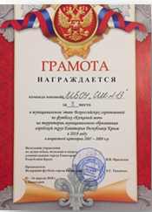
3 место в первой лиге первенства города по шахматам Всероссийских соревнований «Белая ладья». Руководитель команды Сысоев К.Л.
III место в городской традиционной легкоатлетической эстафете, посвящённой освобождению г. Евпатория от немецко - фашистских захватчиков. Руководители команды Аблаева Х.Ю., Михайлова А.А.  (Белогуров И. 10-А, Климов Д. 10-А, Щербин В. 10-А, Манукян А. 10-Б, Малышев Д. 10-Б, малевский Б. 10-Б, Герасименко И. 10-Б, Цуркан Д. 9-Б, Шевченко В. 9-Б, Гнатенко Д. 9-Б, Кравченко К. 9-В, Силин А. 9-В., Мазуренко Н. 7-А, Кудря А. 9-В, Щур Ю. 11-А, Гавриленко Е. 11-А, Аргасова А. 10-Б, Кравченко Г. 10-Б, Пчелкина Е. 8-Б, Рудейчук Д. 8-Б, Щербакова К. 8-Б,  Кузьина А. 8-А, Кобякова Е. 8-Б, Губенко А. 8-Б, Попова С. 9-Б, Елисеева А. 9-Б, Мурадян А. 8-Б, Журавлева К. 9-Б, Чамара Г. 9-Б, Путятова З. 9-В). | 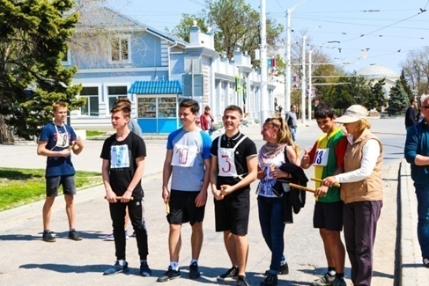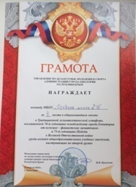
Традиционным стало участие учащихся школы в городском конкурсе православной культуры «Зерно истины». Учащиеся приняли активное участие в этом конкурсе и добились значительных результатов. Команда 5-10-х классов заняла III место (руководители команды Борисенко О.П., Авдиенко Е.А.). Команда 4-х классов заняла почётное I место (руководитель команды Кузьмина Т.А.). | 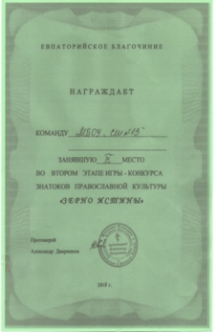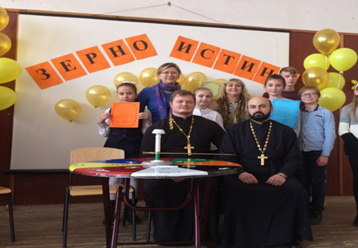
Благодарственное письмо Штаба «Бессмертного полка» в г. Евпатория Силину Антону за помощь и проведение Всенародной акции Бессмертный полк. | 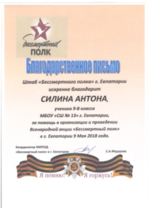
Дипломом 1 степени награждена Белоусова Дарья, занявшая первое место в городском конкурсе работ юных фотохудожников «Крым – полуостров мечты» за работу «Закат в Оленёвке», номинация «Жанровое фото». | 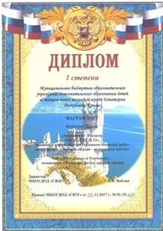
Дипломом 2 степени награждена Белоусова Дарья, занявшая второе место в городском конкурсе работ юных фотохудожников «Крым – полуостров мечты» за работу «Горный эдельвейс», номинация «Портрет». | 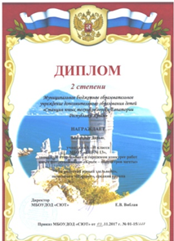
Дипломом 2 степени награждена Белоусова Дарья, занявшая второе место в городском конкурсе работ юных фотохудожников «Крым – полуостров мечты» за работу «Утро в Каче», номинация «Жанровое фото». | 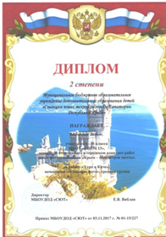
Дипломом 2 степени награждена Белоусова Дарья, занявшая второе место в городском конкурсе работ юных фотохудожников «Крым – полуостров мечты» за работу «Караимская», номинация «Архитектура». | 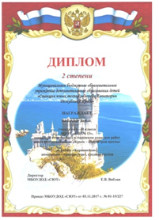
I место в муниципальном этапе республиканского фестиваля «КРЫМСКИЙ ВАЛЬС» для выпускников общеобразовательных учреждений Республики Крым. Аргасова А.А. 10-Б, Малевский Б.И. 10-Б, Кравченко Г.А. 10-Б, Бортничук И.А. 10-Б, Мороз А.Е. 10-А, Русинов Т.В. 10-А, Щербина В.В. 10-А, Малышев Д.Е. 10-А, Лотош К.Д. 10-А,Гарсеванишвили Д.Н. 10-Б, Малевская А.Н.  10-Б, Сухинов К.С. 11-А, Гавриленко Е.Д. 11-А, Щур Ю.М. 11-А). | 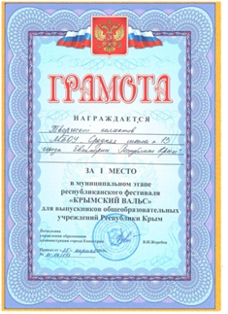
Учащиеся начальной школы ежегодно принимают участие в международном природоведческом интерактивном конкурсе «КОЛОСОК». Команда «Алмазики» 4-А класс (Селимова К., Шевченко Р., Верхотуров А., Кудлай В., Османова Д., Тищенко Д.) заняла почётное II место во второй городской интеллектуальной игре за Малый Кубок среди учащихся 3, 4-х классов общеобразовательных учреждений г. Евпатория. | 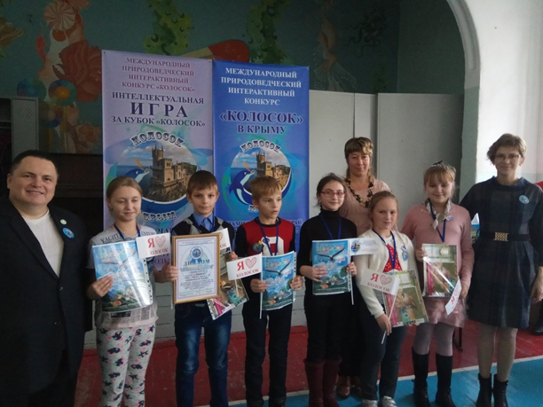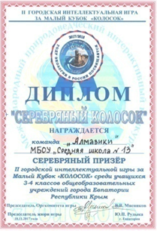
Команда «Алмазики» была приглашена на I Республиканскую интеллектуальную игру за Большой Кубок «Колосок» среди учащихся 3,4-х классов общеобразовательных учреждений Республики Крым». Команда вошла в финал. По итогам игры присвоено звание «Лучшая команда г. Евпатория». | 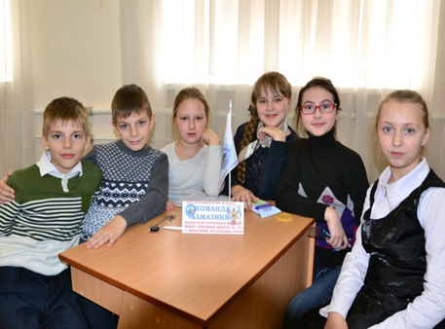
Учащаяся 4-А класса Селимова Ксения  приняла участие в очном финале Первого зимнего чемпионата юных любителей природоведения «КОЛОСОК» . Результат участия – 6-е место из 31 участника. | 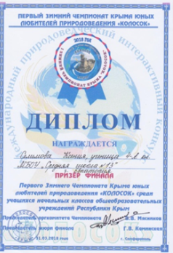
1 место в городском конкурсе «Рождественская открытка и игрушка». (Погорельцева А. 2-Б, Калатур М. 4-Б).

1 место в муниципальном этапе ХII международного асинхронного турнира по игре «ЧТО? ГДЕ? КОГДА?» «Золотая осень» заняла команда 4-А класса (Селимова К., Шевченко Р., Верхотуров А., Бабикова К., Соболь К., Османова Д., Тищенко Д.). | 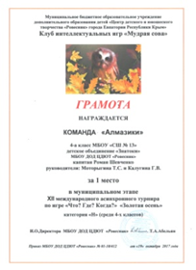
1 место муниципальном этапе II международного асинхронного турнира по игре «ЧТО? ГДЕ? КОГДА?» «Ласточка. Команда 4 – А класса (Селимова К., Шевченко Р., Верхотуров А., Бабикова К., Соболь К., Османова Д., Тищенко Д.,). | 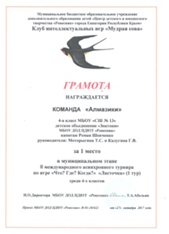
3 место в муниципальном этапе асинхронного международного турнира «Сказочный сундучок» среди 4-х классов заняла команда «Ястребы», 4-Е класс (Кушнир К., Ляшкова С., Юнусов Д., Левишко Е.). | 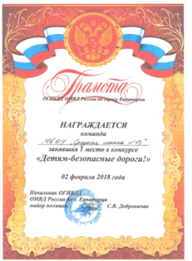
1 место в городском конкурсе «Детям – безопасные дороги!» (Кошечкина Л, Скрипниченко Д., Чекаловец Д., Степанов К.).

Победитель муниципального этапа Республиканского конкурса природоведческих исследовательских проектов младших школьников «Первооткрыватель». Номинация «Окружающий мир». (Селимова Ксения, 4-А класс). | 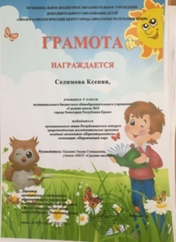

Победители и призёры
муниципального этапа Всероссийской олимпиады школьников
2017/2018 учебный год
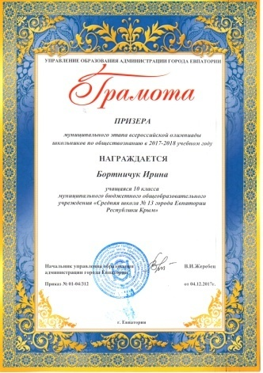
- Призёр муниципального этапа всероссийской олимпиады школьников по обществознанию (Бортничук Кристина 10 класс/Авдиенко Е.А.);
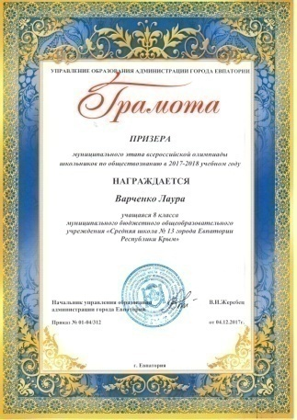
- Призёр муниципального этапа всероссийской олимпиады школьников по обществознанию (Варченко Лаура 8 класс/Авдиенко Е.А.);
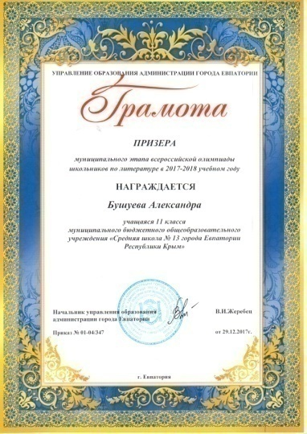
- Призёр муниципального этапа всероссийской олимпиады школьников по химии (Дядюн Артём 8 класс/Гончаренко М.С.);
- Призёр муниципального этапа всероссийской олимпиады школьников по литературе (Бушуева Александра 11 - А класс/Борисенко О.П.);
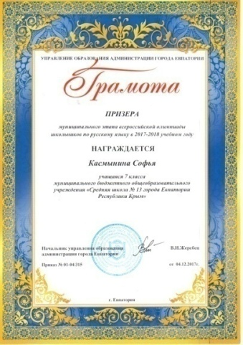
- Призёр муниципального этапа всероссийской олимпиады школьников по русскому языку (Касмынина Софья 7 класс/Леонова Л.В.);
- Призёр муниципального этапа всероссийской олимпиады школьников
по физике (Бортничук Ирина 10 класс/Швайко Л.В.);
- Призёр муниципального этапа всероссийской олимпиады школьников по физике (Цуркан Дмитрий 9 класс/Швайко Л.В.);
- Призёр муниципального этапа всероссийской олимпиады школьников по биологии (Рудейчук Дарья 8 класс/Леонова Л.В.);
- Призёр муниципального этапа всероссийской олимпиады школьников по украинскому языку и литературе (Карпенко Анастасия 10 класс/Марисеева И.В.);
- Призёр муниципального этапа всероссийской олимпиады школьников по украинскому языку и литературе (Кутковой Владимир 9 класс/Глух О.М.);
- Призёр муниципального этапа всероссийской олимпиады школьников по основам безопасности жизнедеятельности (Щербакова Кристина 8 класс/Баубатрын Д.В.);
- Призёр муниципального этапа всероссийской олимпиады школьников по основам безопасности жизнедеятельности (Губенко Алина 8 класс/Баубатрын Д.В.);

- Призёр муниципального этапа всероссийской олимпиады школьников по английскому языку (Нечай Яна 11 класс/Матросова И.В.);
- Призёр муниципального этапа всероссийской олимпиады школьников по обществознанию (Угольникова Юлия 7 класс/ Кольцова Е.Г.);
- Призёр муниципального этапа всероссийской олимпиады школьников по обществознанию (Рудейчук Дарья 8 класс/Селимова Е.В.);
- Призёр муниципального этапа всероссийской олимпиады школьников по русскому языку (Касмынина Софья 7 класс/Марисеева И.В.);
- Призёр муниципального этапа всероссийской олимпиады школьников по географии (Рудейчук Дарья 8 класс/Усеинова Э.И.).

Победители и призёры
школьного этапа Всероссийской олимпиады школьников
2017/2018 учебного года

№ | ФИО участника | класс | статус | ФИО учителя | Предмет
1 | Дядюн Артем | 8 | призер | Селимова Е.В. | ИСТОРИЯ
2 | Рудейчук Дарья | 8 | призер | Селимова Е.В. | ИСТОРИЯ
3 | Мамбетова Сабина | 9 | победитель | Селимова Е.В. | ИСТОРИЯ
4 | Силин Антон | 9 | призер | Селимова Е.В. | ИСТОРИЯ
5 | Варченко Лаура | 8 | победитель | Авдиенко Е.А. | ИСТОРИЯ
6 | Карпенко Анастасия | 10 | победитель | Авдиенко Е.А. | ИСТОРИЯ
7 | Бортничук Ирина | 10 | победитель | Авдиенко Е.А. | ИСТОРИЯ
8 | Аргасова Алина | 10 | победитель | Авдиенко Е.А. | ИСТОРИЯ
9 | Уваров Олег | 11 | победитель | Авдиенко Е.А. | ИСТОРИЯ
10 | Бортничук Ирина | 10 | победитель | Швайко Л.А. | АСТРОНОМИЯ
11 | Цуркан Дмитрий | 9 | призер |  | АСТРОНОМИЯ
12 | Антипова Елена | 11 | призер | Леонова Л.В. | БИОЛОГИЯ
13 | Бортничук Ирина | 10 | призер | Леонова Л.В. | БИОЛОГИЯ
14 | Силин Антон | 9 | призер | Леонова Л.В. | БИОЛОГИЯ
15 | Слабодник Светлана | 9 | призер | Леонова Л.В. | БИОЛОГИЯ
16 | Рудейчук Дарья | 8 | призер | Леонова Л.В. | БИОЛОГИЯ
17 | Манукян Алина | 8 | призер | Леонова Л.В. | БИОЛОГИЯ
18 | Варчекно Лаура | 8 | призер | Леонова Л.В. | БИОЛОГИЯ
19 | Касмынина Софья | 7 | победитель | Леонова Л.В. | БИОЛОГИЯ
20 | Меняйло София | 7 | победитель | Леонова Л.В. | БИОЛОГИЯ
21 | Земцова Ольга | 7 | победитель | Усеинова Э.И. | ГЕОГРАФИЯ
22 | Мурадян Айкуш | 8 | победитель | Усеинова Э.И. | ГЕОГРАФИЯ
23 | Серый Даниил | 9 | победитель | Усеинова Э.И. | ГЕОГРАФИЯ
24 | Слабодник Светлана | 9 | победитель | Усеинова Э.И. | ГЕОГРАФИЯ
25 | Ковач Анжелика | 9 | победитель | Усеинова Э.И. | ГЕОГРАФИЯ
26 | Соченков Михаил | 10 | победитель | Усеинова Э.И. | ГЕОГРАФИЯ
27 | Рудейчук Дарья | 8 | призер | Усеинова Э.И. | ГЕОГРАФИЯ
28 | Ковалева Анна | 7 | призер | Усеинова Э.И. | ГЕОГРАФИЯ
29 | Елисеева Анастасия | 9 | призер | Усеинова Э.И. | ГЕОГРАФИЯ
30 | Волянюк Остап | 9 | призер | Руденская Л.Н. | ИНФОРМАТИКА
31 | Касмынина Софья | 7 | призер | Марисеева И.В. | ЛИТЕРАТУРА
32 | Попова Анастасия | 7 | победитель | Марисеева И.В. | ЛИТЕРАТУРА
33 | Рудейчук Дарья | 8 | победитель | Коротунова Н.М. | ЛИТЕРАТУРА
34 | Сейдаметова Сабина | 8 | призер | Коротунова Н.М. | ЛИТЕРАТУРА
35 | Кутковой Владимир | 9 | победитель | Глух О.М | ЛИТЕРАТУРА
36 | Сырвакова Илона | 9 | призер | Борисенко О.П. | ЛИТЕРАТУРА
37 | Слабодник Светлана | 9 | призер | Борисенко О.П. | ЛИТЕРАТУРА
38 | Бортничук Ирина | 10 | победитель | Глух О.М | ЛИТЕРАТУРА
39 | Аргасова Алина | 10 | призер | Глух О.М | ЛИТЕРАТУРА
40 | Бушуева Александра | 11 | победитель | Борисенко О.П. | ЛИТЕРАТУРА
41 | Щур Юлиана | 11 | призер | Борисенко О.П. | ЛИТЕРАТУРА
42 | Щербакова Кристина | 8 | победитель | Баубатрын Д.В. | ОБЖ
43 | Губенко Алина | 8 | победитель | Баубатрын Д.В. | ОБЖ
44 | Аргасова Алина | 10 | победитель | Баубатрын Д.В. | ОБЖ
45 | Уваров Олег | 11 | победитель | Баубатрын Д.В. | ОБЖ
46 | Климашенко Давид | 11 | призер | Баубатрын Д.В. | ОБЖ
47 | Герасименко Игорь | 11 | призер | Баубатрын Д.В. | ОБЖ
48 | Синеокий Максим | 5 | призер | Шаханова Л.В. | МАТЕМАТИКА
49 | Власова Елизавета | 5 | призер | Шаханова Л.В. | МАТЕМАТИКА
50 | Собченко Игорь | 5 | призер | Шаханова Л.В. | МАТЕМАТИКА
51 | Лаврентьев Егор | 6 | призер | Швайко Л.А. | МАТЕМАТИКА
52 | Шевалякова Надежда | 6 | призер | Швайко Л.А. | МАТЕМАТИКА
53 | Черновалюк Альбина | 6 | призер | Абушаева М.А. | МАТЕМАТИКА
54 | Свергуненко Даниил | 6 | призер | Абушаева М.А. | МАТЕМАТИКА
55 | Угольникова Юлия | 7 | призер | Абушаева М.А. | МАТЕМАТИКА
56 | Касмынина Софья | 7 | призер | Шаханова Л.В. | МАТЕМАТИКА
57 | Варчекно Лаура | 8 | призер | Руденская Л.Н. | МАТЕМАТИКА
58 | Варчекно Лаура | 8 | победитель | Шеремет И.И. | ТЕХНОЛОГИЯ
59 | Глущук Аэлита | 8 | победитель | Шеремет И.И. | ТЕХНОЛОГИЯ
60 | Игнатьева Лада | 8 | призер | Шеремет И.И. | ТЕХНОЛОГИЯ
61 | Студенникова Дарья | 8 | призер | Шеремет И.И. | ТЕХНОЛОГИЯ
62 | Дядюн Артем | 8 | победитель | Сысоев К.Л. | ТЕХНОЛОГИЯ
63 | Потапов Иван | 6 | победитель | Сысоев К.Л. | ТЕХНОЛОГИЯ
64 | Кочетов Максим | 6 | победитель | Сысоев К.Л. | ТЕХНОЛОГИЯ
65 | Васюков Николай | 7 | победитель | Сысоев К.Л. | ТЕХНОЛОГИЯ
66 | Щербина Виктор | 10 | победитель | Сысоев К.Л. | ТЕХНОЛОГИЯ
67 | Рудейчук Дарья | 8 | победитель | Селимова Е.В. | ОБЩЕСТВОЗНАНИЕ
68 | Мамбетова Сабина | 9 | победитель | Селимова Е.В. | ОБЩЕСТВОЗНАНИЕ
69 | Мельников Марк | 9 | призер | Селимова Е.В. | ОБЩЕСТВОЗНАНИЕ
70 | Кутковой Владимир | 9 | призер | Селимова Е.В. | ОБЩЕСТВОЗНАНИЕ
71 | Варченко Лаура | 8 | победитель | Авдиенко Е.А. | ОБЩЕСТВОЗНАНИЕ
72 | Карпенко Анастасия | 10 | победитель | Авдиенко Е.А. | ОБЩЕСТВОЗНАНИЕ
73 | Бортничук Ирина | 10 | победитель | Авдиенко Е.А. | ОБЩЕСТВОЗНАНИЕ
74 | Аргасова Алина | 10 | победитель | Авдиенко Е.А. | ОБЩЕСТВОЗНАНИЕ
75 | Уваров Олег | 11 | победитель | Авдиенко Е.А. | ОБЩЕСТВОЗНАНИЕ
76 | Качик Дмитрий | 11 | победитель | Авдиенко Е.А. | ОБЩЕСТВОЗНАНИЕ
77 | Угольникова Юлия | 7 | призер | Кольцова Е.Г. | ОБЩЕСТВОЗНАНИЕ
78 | Меняйло София | 7 | призер | Кольцова Е.Г. | ОБЩЕСТВОЗНАНИЕ
79 | Касмынина Софья | 7 | призер | Марисеева И.В. | РУССКИЙ ЯЗЫК
80 | Рудейчук Дарья | 8 | победитель | Коротунова Н.И. | РУССКИЙ ЯЗЫК
81 | Пчёлкина Елизавети | 8 | призер | Коротунова Н.И. | РУССКИЙ ЯЗЫК
82 | Кутковой Владимир | 9 | победитель | Глух О.М | РУССКИЙ ЯЗЫК
83 | Сырвакова Илона | 9 | призер | Борисенко О.П. | РУССКИЙ ЯЗЫК
84 | Слабодник Светлана | 9 | призер | Борисенко О.П. | РУССКИЙ ЯЗЫК
85 | Бортничук Ирина | 10 | победитель | Глух О.М | РУССКИЙ ЯЗЫК
86 | Аргасова Алина | 10 | призер | Глух О.М | РУССКИЙ ЯЗЫК
87 | Нечай Яна | 11 | призер | Борисенко О.П. | РУССКИЙ ЯЗЫК
88 | Кутковой Владимир | 9 | призер | Глух О.М | УКРАИНСКИЙ ЯЗЫК
89 | Аргасова Алина | 10 | призер | Глух О.М | УКРАИНСКИЙ ЯЗЫК
90 | Карпенко Анастасия | 10 | победитель | Глух О.М | УКРАИНСКИЙ ЯЗЫК
91 | Щупак Ефросинья | 9 | призер | Глух О.М | УКРАИНСКИЙ ЯЗЫК
92 | Комаров Тимур | 7 | призер | Швайко Л.А. | ФИЗИКА
93 | Кутковой Владимир | 9 | победитель | Швайко Л.А. | ФИЗИКА
94 | Цуркан Дмитрий | 9 | призер | Швайко Л.А. | ФИЗИКА
95 | Бортничук Ирина | 10 | призер | Швайко Л.А. | ФИЗИКА
96 | Рудейчук Дарья | 8 | победитель | Швайко Л.А. | ФИЗИКА
97 | Рудейчук Дарья | 8 | победитель | Аблаева Х.Ю. | ФИЗИЧЕСКАЯ КУЛЬТУРА
98 | Меняйло София | 7 | победитель | Аблаева Х.Ю. | ФИЗИЧЕСКАЯ КУЛЬТУРА
99 | Усенко Алексей | 8 | победитель | Михайлова А.А. | ФИЗИЧЕСКАЯ КУЛЬТУРА
100 | Шевченко Виталий | 9 | победитель | Михайлова А.А. | ФИЗИЧЕСКАЯ КУЛЬТУРА
101 | Кравченко Кирилл | 9 | победитель | Михайлова А.А. | ФИЗИЧЕСКАЯ КУЛЬТУРА
102 | Путятова Злата | 9 | победитель | Михайлова А.А. | ФИЗИЧЕСКАЯ КУЛЬТУРА
103 | Елесеева Анастасия | 9 | победитель | Михайлова А.А. | ФИЗИЧЕСКАЯ КУЛЬТУРА
104 | Мазуренко Никита | 7 | призер | Аблаева Х.Ю. | ФИЗИЧЕСКАЯ КУЛЬТУРА
105 | Варченко Лаура | 8 | призер | Гончаренко М.С. | ХИМИЯ
106 | Манукян Алина | 8 | призер | Гончаренко М.С. | ХИМИЯ
107 | Кобякова Екатерина | 8 | призер | Гончаренко М.С. | ХИМИЯ
108 | Рудейчук Дарья | 8 | призер | Гончаренко М.С. | ХИМИЯ
109 | Ивасик Владимир | 10 | призер | Гончаренко М.С. | ХИМИЯ
110 | Манукян Армен | 10 | призер | Гончаренко М.С. | ХИМИЯ
111 | Мурадян Айкуш | 8 | призер | Гончаренко М.С. | ХИМИЯ
112 | Щур Юлиана | 11 | призер | Леонова Л.В. | ЭКОЛОГИЯ
113 | Бортничук Ирина | 10 | призер | Леонова Л.В. | ЭКОЛОГИЯ
114 | Аргасова Алина | 10 | призер | Леонова Л.В. | ЭКОЛОГИЯ
115 | Щупак Ефросинья | 9 | призер | Леонова Л.В. | ЭКОЛОГИЯ
116 | Елисеева Анастасия | 9 | призер | Леонова Л.В. | ЭКОЛОГИЯ
117 | Рудейчук Дарья | 8 | призер | Леонова Л.В. | ЭКОЛОГИЯ
118 | Манукян Алина | 8 | призер | Леонова Л.В. | ЭКОЛОГИЯ
119 | Касмынина Софья | 7 | призер | Леонова Л.В. | ЭКОЛОГИЯ
120 | Меняйло София | 7 | призер | Леонова Л.В. | ЭКОЛОГИЯ
121 | Сейдаметова Сабина | 8 | призер | Фадеева М.А. | АНГЛИЙСКИЙ ЯЗЫК
122 | Мамбетова Сабина | 9 | победитель | Фадеева М.А. | АНГЛИЙСКИЙ ЯЗЫК
123 | Осадчая Алёна | 10 | призер | Фадеева М.А. | АНГЛИЙСКИЙ ЯЗЫК
124 | Карпенко Анастасия | 10 | победитель | Матросова И.В. | АНГЛИЙСКИЙ ЯЗЫК
125 | Нечай Яна | 11 | победитель | Матросова И.В. | АНГЛИЙСКИЙ ЯЗЫК
126 | Уваров Олег | 11 | призер | Матросова И.В. | АНГЛИЙСКИЙ ЯЗЫК
127 | Амелькина Ева | 9 | призер | Бушуева Е.Ю. | АНГЛИЙСКИЙ ЯЗЫК

Победители и призёры
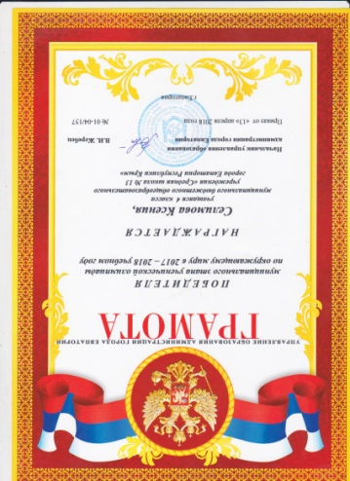
муниципального этапа ученических олимпиад для обучающихся 2-4-х классов
      - Победитель муниципального этапа ученической олимпиады по предмету «окружающий мир» (Селимова К.,4 класс/Моторыгина Т.С.);
      - Призёр муниципального этапа ученической олимпиады по предмету «окружающий мир» (Шевченко Р.,4 класс/Моторыгина Т.С.);
      - Призёр муниципального этапа ученической олимпиады по предмету «окружающий мир» (Кухта Р.,3 класс/Петрова О.А.);
      - Призёр муниципального этапа ученической олимпиады по предмету «окружающий мир» (Ерёмин М.,3 класс/Серёгина Л.Н.);
      - Победитель муниципального этапа ученической олимпиады по предмету «литературное чтение» (Шевченко Р.,4 класс/Моторыгина Т.С.);
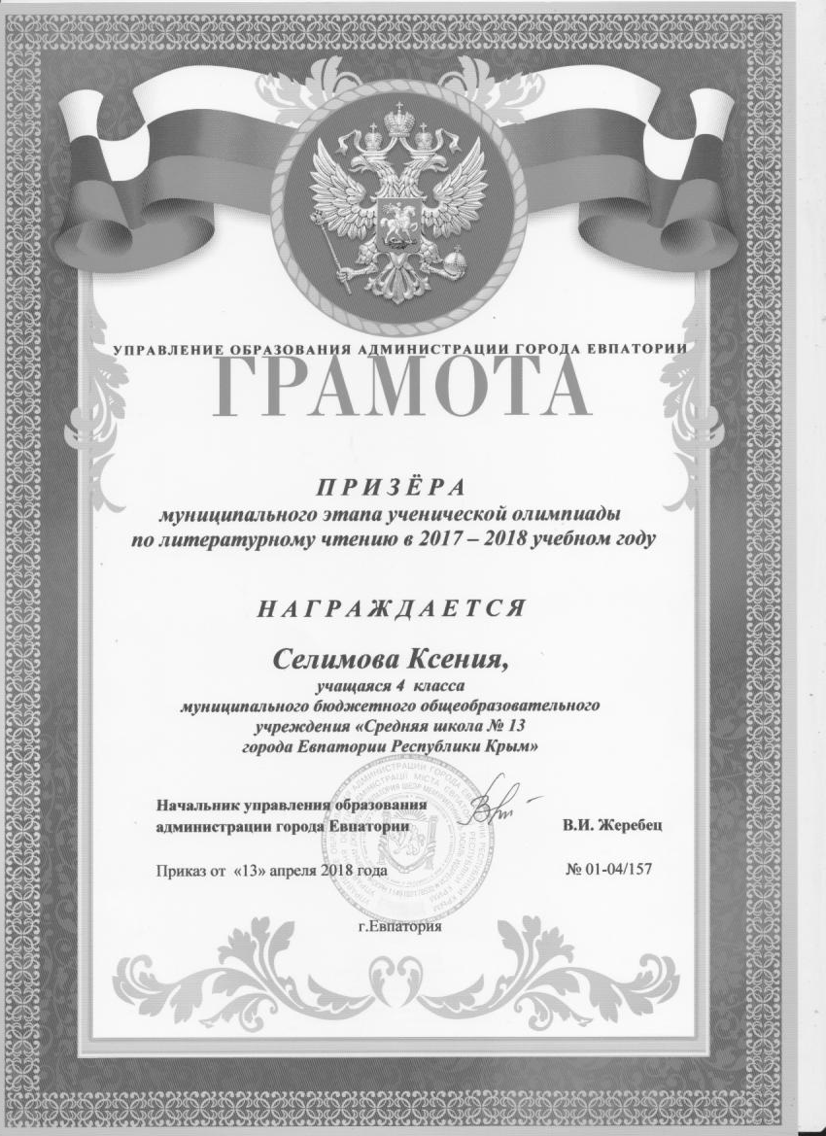
      - Призёр муниципального этапа ученической олимпиады по предмету «литературное чтение» (Селимова К.,4 класс/Моторыгина Т.С.);
      - Призёр муниципального этапа ученической олимпиады по предмету «литературное чтение» (Ерёмин М.,3 класс/Серёгина Л.Н.);
      - Призёр муниципального этапа ученической олимпиады по предмету «литературное чтение» (Яковенко А.,3 класс/Серёгина Л.Н.);
      - Победитель муниципального этапа ученической олимпиады по предмету «литературное чтение» (Погорельцева В.,2 класс/Осипенко Н.Ф.);
      - Призёр муниципального этапа ученической олимпиады по предмету «математика» (Мовчан М.,3 класс/Серёгина Л.Н.);
      - Победитель муниципального этапа ученической олимпиады по предмету «русский язык» (Мовчан М.,3 класс/Серёгина Л.Н.);
      - Призёр муниципального этапа ученической олимпиады по предмету «русский язык» (Яковенко А.,3 класс/Серёгина Л.Н.);
      - Призёр муниципального этапа ученической олимпиады по предмету «русский язык» (Акименко Н.,3 класс/Серёгина Л.Н.);
      - Призёр муниципального этапа ученической олимпиады по предмету «русский язык» (Селимова К.,4 класс/Моторыгина Т.С.);
      - Призёр муниципального этапа ученической олимпиады по предмету «русский язык» (Шевченко Р.,4 класс/Моторыгина Т.С.);
      - Призёр муниципального этапа ученической олимпиады по предмету «русский язык» (Жигун Я.,4 класс/Лебедь М.Б.);
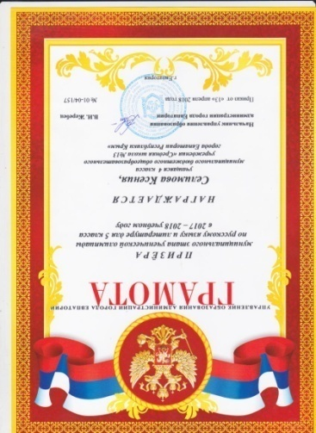
      - Призёр муниципального этапа ученической олимпиады по предмету «русский язык» для учащихся 4-х классов по заданиям 5 класса (Селимова К.,4 класс/Моторыгина Т.С.);
      - Призёр муниципального этапа ученической олимпиады по предмету «русский язык» для учащихся 4-х классов по заданиям 5 класса (Шевченко Р.,4 класс/Моторыгина Т.С.);
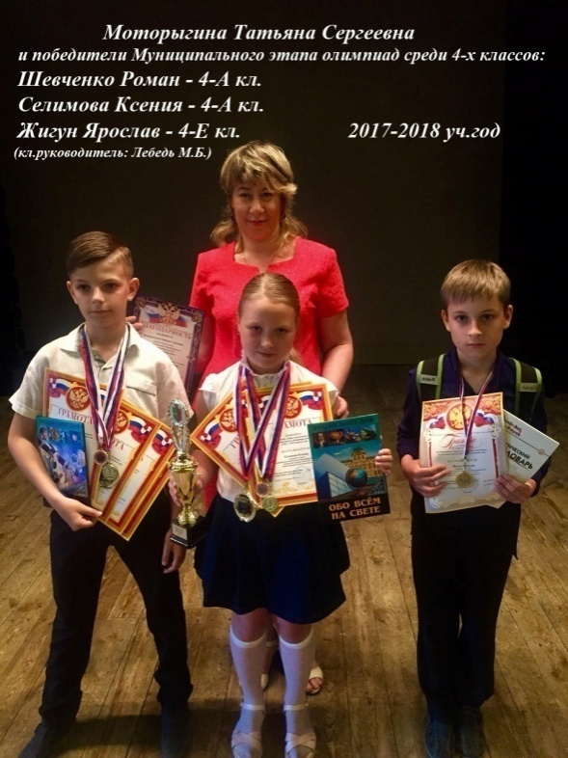
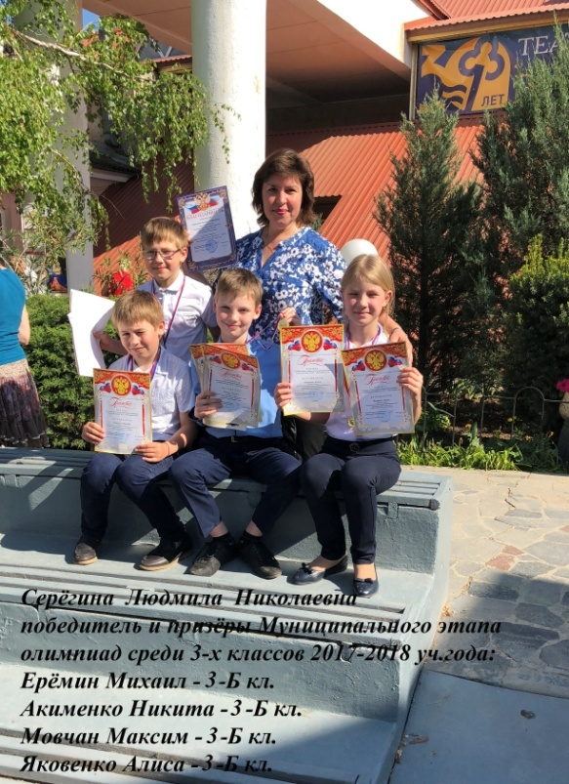

Победители и призёры
школьного этапа ученических олимпиад для обучающихся 2-4-х классов
№ | ФИО участника | Класс | Статус диплома | ФИО учителя | Предмет
 | Шевченко Роман | 4 | Победитель | Моторыгина Т.С. | ЛИТЕРАТУРНОЕ ЧТЕНИЕ
 | Селимова Ксения | 4 | Призер | Моторыгина Т.С.
 | Османова Джемиле | 4 | Призер | Моторыгина Т.С.
 | Ерёмин Михаил | 3 | Победитель | Серёгина Л.Н.
 | Яковенко Алиса | 3 | Призёр | Серёгина Л.Н.
 | Мамбетов Антон | 3 | Призёр | Серёгина Л.Н.
 | Погорельцева  Анастасия | 2 | Победитель | Осипенко Н.Ф.
 | Митрохин Егор | 2 | Призер | Кузьмина Т.А.
 | Ясницкая Дарья | 2 | Призер | Осипенко Н.Ф.
 | Шевченко Роман | 4 | Победитель | Моторыгина Т.С. | МАТЕМАТИКА
 | Жигун Ярослав | 4 | Призер | Лебедь М.Б.
 | Яковенко Алиса | 3 | Призёр | Серёгина Л.Н.
 | Мовчан Максим | 3 | Призёр | Серёгина Л.Н.
 | Крупская Полина | 2 | Призер | Матвеева Т.В.
 | Иванова Софья | 2 | Победитель | Матвеева Т.В.
 | Демидова Милана | 2 | Призер | Матвеева Т.В.
 | Шевченко Роман | 4 | Победитель | Моторыгина Т.С. | РУССКИЙ ЯЗЫК
 | Селимова Ксения | 4 | Победитель | Моторыгина Т.С.
 | Некрасов Богдан | 4 | Призер | Лебедь М.Б.
 | Жигун Ярослав | 4 | Призер | Лебедь М.Б.
 | Акименко Никита | 3 | Победитель | Серёгина Л.Н.
 | Яковенко Алиса | 3 | Призёр | Серёгина Л.Н.
 | Мовчан Максим | 3 | Призёр | Серёгина Л.Н.
 | Ясницкая Дарья | 2 | Победитель | Осипенко Н.Ф.
 | Демидова Милана | 2 | Победитель | Матвеева Т.В.
 | Крупская Полина | 2 | Победитель | Матвеева Т.В.
 | Шевченко Роман | 4 | Победитель | Моторыгина Т.С. | ОКРУЖАЮЩИЙ МИР
 | Селимова Ксения | 4 | Победитель | Моторыгина Т.С.
 | Османова Джемиле | 4 | Призер | Моторыгина Т.С.
 | Ерёмин Михаил | 3 | Победитель | Серёгина Л.Н.
 | Яковенко Алиса | 3 | Призёр | Серёгина Л.Н.
 | Кухта Михаил | 3 | Призёр | Петрова О.А.
 | Демидова Милана | 2 | Победитель | Матвеева Т.В.
 | Иванова Софья | 2 | Победитель | Матвеева Т.В.
 | Крупская Полина | 2 | Победитель | Матвеева Т.В.
С марта 2015 года школе присвоен статус школьного отделения Малой Академии Наук «Искатель». В 2017/2018 учебном году подготовлены 8 исследовательских работ, которые были представлены к защите на I этапе Республиканского конкурса – защиты научно – исследовательских работ МАН (55 сессия). По итогам защиты достигнуты следующие результаты:
1 место Мамбетова Сабина, 9 класс. Тема: «Особенности профессионального самоопределения выпускников школ в современных экономических условиях». Научный руководитель: Селимова Е.В.

2 место Аргасова Алина, 10 класс. Тема: «Происхождение украинских антропонимов». Научный руководитель: Глух О.М.
3 место Нечай Яна, 11 класс. Тема: «Анализ орфографических, пунктуационных ошибок в текстовом содержании городских реклам в Республике Крым и Ростове –на- Дону». Научный руководитель: Борисенко О.П.
В результате участия обучающихся МБОУ «СШ №13» в конкурсе-защите научно – исследовательских работ в 2017/2018 учебном году школа заняла четвёртое общекомандное место в городском рейтинге среди 20 образовательных организаций.
Учащиеся начальной школы также принимают активное участие в исследовательской деятельности. На Республиканский конкурс исследовательских работ и проектов младшего школьного возраста «Я исследователь» были представлены следующие работы:
Селимова Ксения, 4 класс. Тема: «Причины исчезновения животных в прошлом и настоящем». Научный руководитель: Крышня О.П.
По итогам конкурса Селимова Ксения стала победителем муниципального этапа Республиканского конкурса природоведческих исследовательских проектов младших школьников «Первооткрыватель» в номинации «Окружающий мир».
Крупская Полина с исследовательской работой «Замечательный лёд» (направ ление: физика, физические явления в природе) приняла участие в XIII Республиканском конкурсе исследовательских работ и проектов учащихся младшего школьного возраста «Я – исследователь» в городе Симферополь.
Самое большое достижение:
На основании Приказа Министерства образования, науки и молодёжи Республики Крым «Об итогах проведения XI Республиканской итоговой научно-практической конференцииисследовательских работ учащихся-членов МАН «Искатель» «Научный потенциал 21 век»в 2018 году» победителем III степени по отделению технических наук (базовая дисциплина физика, математика (по выбору) стал Дядюн Артём, учащийся 8 класса. Тема исследовательской работы: «Мост Леонардо да Винчи». Научный руководитель: Сысоев К.Л.
Мы гордимся нашими детьми! Они - достойные представители «поколения культурной интеллигенции России».

5.Достижения педагогов школы

Талантливый преподаватель
постарается разжечь в своих учениках жажду познания;
он вложит в преподавание столько искреннего огня,
что ученики, сами того не замечая, начнут жить активной силой суждения…
Русский философ Иван Александрович Ильин

В школе работает высококвалифицированный творческий коллектив педагогов в составе 55 человек, из них:
-15 человек имеют высшую квалификационную категорию;
-17 человек имеют первую квалификационную категорию;

В 2017-2018 учебном году прошли курсы повышения квалификации

№ | Наименование программ | Место проведения | ФИО педагогического работника, прошедшего  ДПП ПК
1 | «Концептуальные положения и методы преподавания математики в соответствии с требованиями российского законодательства и ФГОС» | г. Симферополь на базе ГБОУ ДПО РК КРИППО | Шаханова Людмила Васильевна, учитель математики
2 | «Теория и методика преподавания мировой художественной культуры в современной школе» | г. Симферополь на базе ГБОУ ДПО РК КРИППО | Авдиенко Евгения Анатольевна, учитель истории и обществознания
3 | «Современные педагогические технологии в обучении детей с ограниченными возможностями здоровья» | г. Симферополь на базе ГБОУ ДПО РК КРИППО | Матвеева Татьяна Витальевна, учитель начальных классов  Петрова Ольга Анатольевна, учитель начальных классов
4 | «Теория и методика преподавания учебного курса «Основы религиозных культур и светской этики» в общеобразовательных организациях» | г. Симферополь на базе ГБОУ ДПО РК КРИППО | Кузьмина Татьяна Алексеевна, учитель начальных классов
5 | Курсы повышения квалификации по категории ПРЕПОДАВАТЕЛИ ОБЖ и БЖД | Государственная бюджетная образовательная организация дополнительного профессионального образования «Учебно-методический центр по гражданской обороне и чрезвычайным ситуациям Республики Крым» | Баубатрын Дмитрий Валентинович, учитель основ безопасности жизнедеятельности
6 | Развитие профессионально-знаниевых компетенций учителей русского языка и литературы, а также специалистов через проведение серии мероприятий, приуроченных ко «Дню словаря» | Негосударственнон образовательное учреждение дополнительного профессионального образования «Центр социально-гуманитарного образования» | Борисенко Оксана Павловна, учитель русского языка и литературы
7 | Пользователь персонального компьютера | Автономная некоммерческая организация «Северо - Кубанский гуманитарно-технологический колледж» | Михайлова Анжела Анатольевна, учитель физической культуры
8 | «Организация обучения родителей, законных представителей несовершеннолетних детей» | г. Симферополь на базе ГБОУ ДПО РК КРИППО | Михайлова Анжела Анатольевна, учитель физической культуры
9 | «Геометрия в школе, в задачах ЕГЭ, ОГЭ и олимпиад» | Общество с ограниченной ответственностью «Центр онлайн-обучения Нетология-групп» | Руденская Лариса Николаевна, учитель математики и информатики
10 | «Преподавание астрономии в современной школе в контексте требований ФГОС» | Общество с ограниченной ответственностью «Центр онлайн-обучения Нетология-групп» | Швайко Лариса Анатольевна, учитель физики
11 | «Эффективные компьютерные технологии на базе офисных приложений в условиях реализации ФГОС» | Общество с ограниченной ответственностью «Центр онлайн-обучения Нетология-групп» | Руденская Лариса Николаевна, учитель математики и информатики
12 | Пользователь персонального компьютера | Автономная некоммерческая организация «Северо - Кубанский гуманитарно-технологический колледж» | Серегина Людмила Николаевна, учитель начальных классов
13 | «Современный урок физики в контексте реализации ФГОС» | ЧОУ ДПО «Институт повышения квалификации и профессиональной переподготовки» | Швайко Лариса Анатольевна, учитель физики
14 | «Современный урок математики в контексте реализации ФГОС» | ЧОУ ДПО «Институт повышения квалификации и профессиональной переподготовки» | Останина Светлана Васильевна, учитель математики
15 | «Развитие профессиональной компетентности учителя технологии в условиях реализации ФГОС» | г. Симферополь на базе ГБОУ ДПО РК КРИППО | Шеремет Ирина Ивановна, учитель обслуживающего труда
16 | «Психологическое обеспечение реализации ФГОС» | г. Симферополь на базе ГБОУ ДПО РК КРИППО | Скрипниченко Елена Николаевна, педагог - психолог

Достижения педагогов школы на Региональном уровне:
- Грамота Министерства спорта Республики Крым Аблаевой Хатиче Юнусовне, учителю физической культуры, за подготовку команды победителей в Республиканском этапе Всероссийских соревнований по мини - футболу (футзалу) среди команд девушек 2006-200 г.р. общеобразовательных организаций в Республике Крым в 2018 г.
- Победители регионального этапа Всероссийского конкурса «Семья года» в номинации «Молодая семья» семья Екатерины Селимовой.

Достижения педагогов школы на Муниципальном уровне:
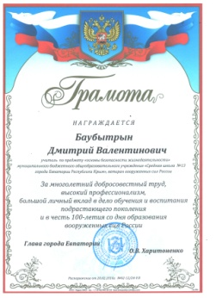
- Грамотой главы города Евпатории награжден Баубатрын Дмитрий Валентинович, учитель основ безопасности жизнедеятельности, за многолетний добросовестный труд, высокий профессионализм, большой личный вклад в дело обучения и воспитания подрастающего поколения и в честь 100-летия со дня образования вооруженных сил России.
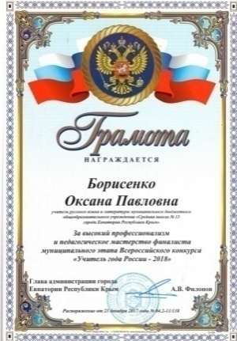
- Грамотой Главы администрации города Евпатории Республики Крым награждена Борисенко Оксана Павловна за высокий профессионализм и педагогическое мастерство финалиста муниципального этапа Всероссийского конкурса «Учитель года России – 2018».
- Грамотами управления образования администрации города Евпатории Республики Крым награждена Моторыгина Татьяна Сергеевна, учитель начальных классов, за подготовку победителей в муниципальном этапе ученических олимпиад школьников по предметам «окружающий мир» и «литература» в 2017-2018 учебном году.
- Грамотой управления образования администрации города Евпатории Республики Крым награждена Моторыгина Татьяна Сергеевна, учитель начальных классов, за добросовестный труд, высокий профессионализм, по итогам работы за 2017-2018 учебный год.
- Грамотой управления образования администрации города Евпатории Республики Крым награждена Борисенко Оксана Павловна за качественную подготовку, организацию и проведение государственной итоговой аттестации учащихся в дополнительный период.
- Грамотой управления образования администрации города Евпатории Республики Крым награжден Сысоев Константин Львович, учитель технологии за добросовестный труд, высокий профессионализм, по итогам работы за 2017-2018 учебный год.
- Грамотой управления образования администрации города Евпатории Республики Крым награждена Бушуева Елена Юрьевна, учитель английского языка, за добросовестный труд, высокий профессионализм, по итогам работы за 2017-2018 учебный год.
- Грамотой управления образования администрации города Евпатории Республики Крым награждена Матвеева Татьяна Витальевна, учитель начальных классов, за добросовестный труд, высокий профессионализм, по итогам работы за 2017-2018 учебный год.
- Грамотой управления образования администрации города Евпатории Республики Крым награждена Серёгина Людмила Николаевна, учитель начальных классов, за добросовестный труд, высокий профессионализм, по итогам работы за 2017-2018 учебный год.
- Грамотой управления образования администрации города Евпатории Республики Крым награждена Руденская Лариса Николаевна, учитель информатики, за
добросовестный труд, высокий профессионализм, по итогам работы за 2017-2018 учебный год.
- Грамотой управления образования администрации города Евпатории Республики Крым награждена Коротунова Нина Михайловна, учитель русского языка, за добросовестный труд, высокий профессионализм, по итогам работы за 2017-2018 учебный год.
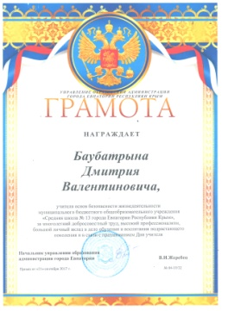
- Грамотой управления образования администрации города Евпатории Республики Крым награжден Баубатрын Дмитрий Валентинович, учитель ОБЖ, за многолетний добросовестный труд, высокий профессионализм, большой личный вклад в дело обучения и воспитания подрастающего поколения и в связи с празднованием Дня учителя.
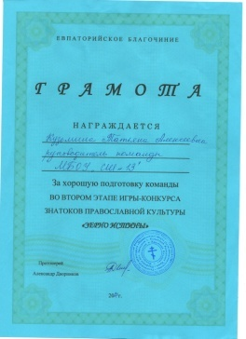
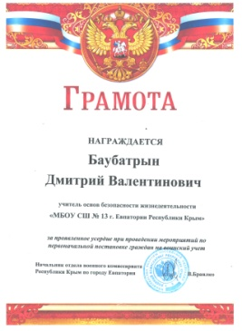
- Грамота отдела военного комиссариата Республики Крым по городу Евпатория, Баубатрыну Дмитрию Валентиновичу, учителю ОБЖ, за проявленное усердие при проведении мероприятий по первоначальной постановке граждан на воинский учет.

- Грамотой Евпаторийского Благочиния награждается Кузьмина Татьяна Алексеевна, учитель начальных классов за хорошую подготовку команды во втором этапе игры –

конкурса знатоков православной культуры «Зерно – истины».
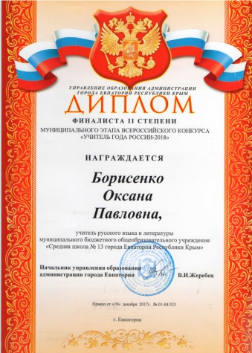
- Дипломом управления образования администрации города Евпатории Республики Крым Борисенко Оксане Павловне, призера муниципального этапа Всероссийского конкурса «Учитель года России – 2018».
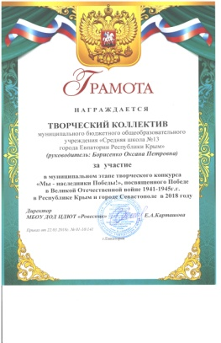
- Грамота муниципального бюджетного образовательного учреждения дополнительного образования детей «Центр детского и юношеского творчества «Ровесник» города Евпатории Республики Крым» награждается творческий коллектив (руководитель Борисенко Оксана Павловна) за участие в муниципальном этапе творческого конкурса «Мы - наследники Победы!», посвященного победе в Великой Отечественной войне 1941-1945 г.г. в Республике Крым и городе Севастополь в 2018 году.

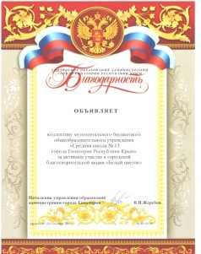
- Благодарность управления образования администрации города Евпатории Республики Крым коллективу МБОУ «СШ № 13» за активное участие в городской благотворительной акции «Белый цветок».

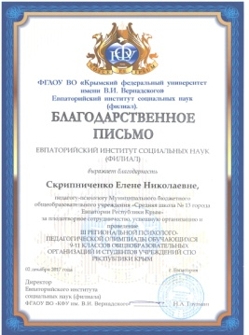
- Благодарственное письмо ФГАОУ ВО «Крымский федеральный университет имени В.И. Вернадского» Евпаторийский институт социальных наук Скрипниченко Елене Николаевне, педагогу психологу МБОУ «СШ № 13», за плодотворное сотрудничество, успешную организацию и проведение III региональной психолого-педагогической олимпиады обучающихся 9-11 классов общеобразовательных организаций и студентов учреждений СПО Республики Крым.
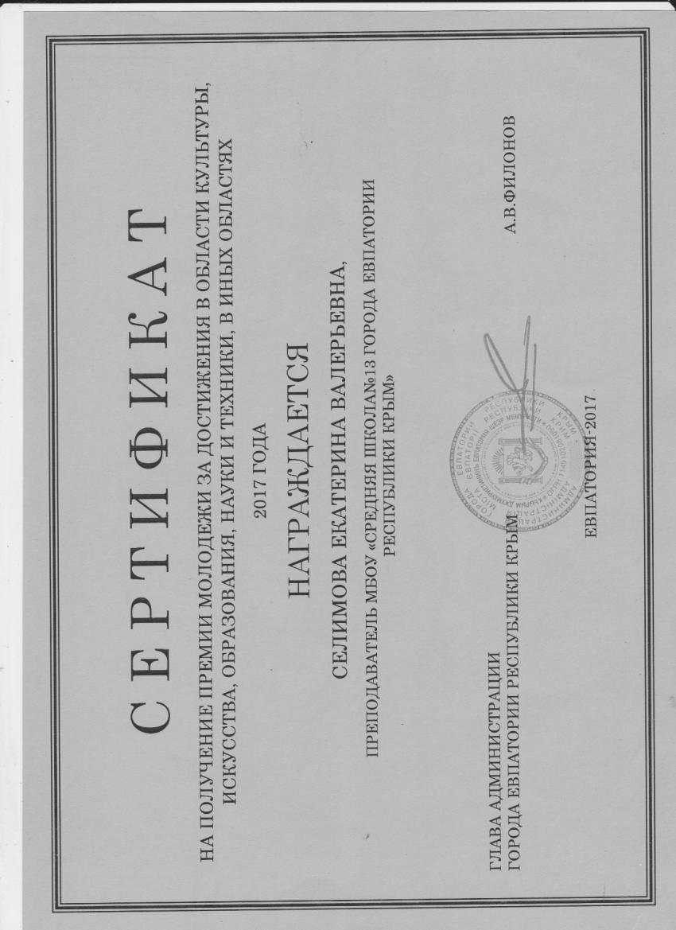
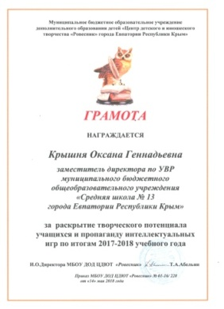
- Грамота муниципального бюджетного образовательного учреждения дополнительного образования детей «Центр детского и юношеского творчества «Ровесник» города Евпатории Республики Крым» Крышне Оксане Геннадьевне, заместителю директора по УВР, за личный вклад в обучение и воспитание подрастающего
поколения.

- Сертификат Главы администрации города Евпатории Республики Крым

- Селимовой Екатерине Валерьевне, на получение премии молодежи за достижения в области культуры, искусства, образования, науки и техники, в иных областях.
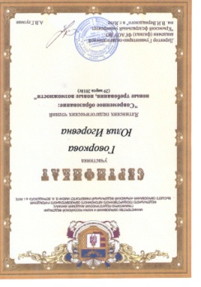
- Сертификат государственного бюджетного образовательного учреждения дополнительного образования Республики Крым Малая Академия наук «Искатель» Глух Оксане Михайловне, участнику Республиканского семинара руководителей филиалов и школьных отделений МАН «Искатель».
- Сертификат Гуманитарно-педагогической академии (филиал) Федерального Государственного автономного образовательного учреждения высшего образования «Крымский Федеральный университет имени В.И. Вернадского» в г. Ялте Говорковой Юлии Игоревне, участнику Ялтинских педагогических чтений «Современное образование: новые требования, новые возможности».

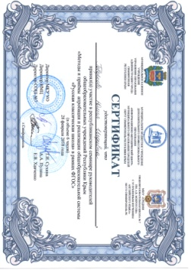
- Сертификат муниципального казенного учреждения управления образования администрации города Симферополя Республики Крым Говорковой Юлии Игоревны, участника республиканского семинара руководителей общеобразовательных учреждений Республики Крым «Методы и приемы апробации и
- Реализации общеобразовательной системы «Русская классическая школа» в рамках ФГОС».
- Сертификат Международного природоведческого интерактивного конкурса «Колосок» Моторыгиной Татьяне Сергеевне, учителю начальных классов, за участие в качестве члена жюри в летнем чемпионате юных любителей природы.
- Диплом Крышне Оксане Геннадьевне за участие и активную работу на всероссийском форуме «Педагоги России: инновации в образовании».
- Сертификат Международного природоведческого интерактивного конкурса «Колосок» Моторыгиной Татьяне Сергеевне, учителю начальных классов, за подготовку команды призера во II этапе интеллектуального конкурса юных любителей природы.

Достижения педагогов на школьном уровне:
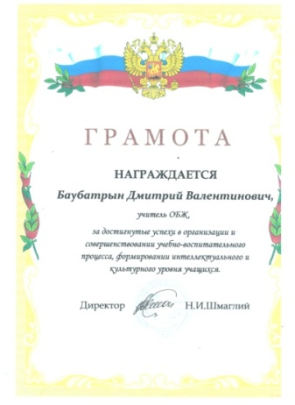
- Грамота Муниципального бюджетного общеобразовательного учреждения «Средняя школа № 13 города Евпатории Республики Крым» Баубатрыну Дмитрию Валентиновичу, учителю ОБЖ, за достигнутые успехи в организации и совершенствовании учебно-воспитательного процесса, формировании интеллектуального и культурного уровня учащихся.
- Грамота Муниципального бюджетного общеобразовательного учреждения «Средняя школа № 13 города Евпатории Республики Крым» Борисенко Оксане Павловне, учителю русского языка и литературы, за
подготовку призера в муниципальном этапе всероссийской олимпиады школьников по литературе в 2017-2018 учебном году
- Грамота Муниципального бюджетного общеобразовательного учреждения «Средняя школа № 13 города Евпатории Республики Крым» Петровой Ольге

Анатольевне, учителю начальных классов, за подготовку призера в муниципальном этапе ученических олимпиад школьников по предмету «окружающий мир» в 2017-2018 учебном году
- Грамота Муниципального бюджетного общеобразовательного учреждения «Средняя школа № 13 города Евпатории Республики Крым» Лебедь Марине
Борисовне, учителю начальных классов, за подготовку призера в муниципальном этапе ученических олимпиад школьников по предмету «русский язык» в 2017-2018 учебном году.
- Грамота Муниципального бюджетного общеобразовательного учреждения «Средняя школа № 13 города Евпатории Республики Крым» Гончаренко Марине Сергеевне, учителю химии, за подготовку призера в муниципальном этапе всероссийской олимпиады школьников по химии в 2017-2018 учебном году.
- Грамота Муниципального бюджетного общеобразовательного учреждения «Средняя школа № 13 города Евпатории Республики Крым» Леоновой Ларисе Валентиновне, учителю биологии, за подготовку призера в муниципальном этапе всероссийской олимпиады школьников по биологии в 2017-2018 учебном году.
- Грамота Муниципального бюджетного общеобразовательного учреждения «Средняя школа № 13 города Евпатории Республики Крым» Селимовой Екатерине Валерьевне, учителю истории и обществознания, за подготовку призера в муниципальном этапе всероссийской олимпиады школьников по обществознанию в 2017-2018 учебном году.
- Грамота Муниципального бюджетного общеобразовательного учреждения «Средняя школа № 13 города Евпатории Республики Крым» Авдиенко Евгении Анатольевне, учителю истории и обществознания, за подготовку призера в муниципальном этапе всероссийской олимпиады школьников по обществознанию в 2017-2018 учебном году.
- Грамота Муниципального бюджетного общеобразовательного учреждения «Средняя школа № 13 города Евпатории Республики Крым» Кольцовой Елене Геннадьевне, учителю истории и обществознания, за подготовку призера в муниципальном этапе всероссийской олимпиады школьников по обществознанию в 2017-2018 учебном году.
- Благодарность Муниципального бюджетного общеобразовательного учреждения «Средняя школа № 13 города Евпатории Республики Крым» Матросовой Ирине Витальевне, учителю английского языка, за подготовку призера в муниципальном этапе всероссийской олимпиады школьников по английскому языку в 2017-2018 учебном году.
- Благодарность Муниципального бюджетного общеобразовательного учреждения «Средняя школа № 13 города Евпатории Республики Крым» Селимовой Екатерине Валерьевне, учителю истории и обществознания, за подготовку победителя I этапа Республиканского конкурса-защиты научно-исследовательских работ учащихся-членов Малой академии наук «Искатель».
- Благодарность Муниципального бюджетного общеобразовательного учреждения «Средняя школа № 13 города Евпатории Республики Крым» Глух Оксане Михайловне, учителю украинского языка, за подготовку призера I этапа Республиканского конкурса-защиты научно-исследовательских работ учащихся-членов Малой академии наук «Искатель».
- Благодарность Муниципального бюджетного общеобразовательного учреждения «Средняя школа № 13 города Евпатории Республики Крым» Борисенко Оксане Павловне, учителю русского языка, за подготовку призеров конкурса знатоков православной культуры «Зерно истины» в 2017-2018 учебном году.

- Благодарность Муниципального бюджетного общеобразовательного учреждения «Средняя школа № 13 города Евпатории Республики Крым» Авдиенко Евгении

Анатольевне, учителю истории, за подготовку призеров конкурса знатоков православной культуры «Зерно истины» в 2017-2018 учебном году.
- Благодарность Муниципального бюджетного общеобразовательного учреждения «Средняя школа № 13 города Евпатории Республики Крым» Баубатрыну Дмитрию Валентиновичу, учителю ОБЖ, за подготовку призера в муниципальном этапе всероссийской олимпиады школьников по основам безопасной жизнедеятельности в 2017-2018 учебном году.

Таким образом, процесс образования в муниципальном бюджетном общеобразовательном учреждении «Средняя школа №13 города Евпатории Республики Крым» осуществляют талантливые педагоги, разжигающие «в своих учениках жажду познания», вкладывающие «в преподавание столько искреннего огня, что ученики, сами того не замечая», начинают «жить активной силой суждения».

6. Материально-техническое обеспечение школы

Научить человека быть счастливым – нельзя,
но воспитать его так, чтобы он был счастливым, можно.
Русский педагог
Антон Семёнович Макаренко
Для осуществления образовательной деятельности в школе имеются: 30 учебных кабинетов, стадион, 2 спортивных зала, мастерская для мальчиков, кабинет обслуживающего труда для девочек, библиотека (включает в себя читальный зал и книгохранилище), 1 компьютерный класс, медицинский кабинет, актовый зал на 100 посадочных мест, школьная столовая на 50 посадочных мест.
11 учебных кабинетов, библиотека, медицинский кабинет, кабинеты администрации имеют доступ к Интернету.
Финансирование школы осуществляется из Республиканского и муниципального бюджетов. Республиканский бюджет по Постановлению Совета Министров Республики Крым используется на выполнение муниципального задания по обеспечению образовательных услуг, в частности: приобретение учебников, наглядных пособий, ученическая мебель, доски, проекторы, компьютеры. Средства из муниципального бюджета расходуются на хозяйственные нужды школы, в том числе: оплата коммунальных услуг, капитальные и текущие ремонты, оплата услуг по физической охране школы, обслуживание здания школы. Республиканский бюджет щколы в 2017 году составил - 1 038 147,11 рублей, муниципальный бюджет – 3 240 297,00 рублей.
Одно из приоритетных направлений при распределении средств является закупка учебников. Если говорить о периоде с 2014 года по 2017 год - учебников закуплено практически на 3 млн. рублей. В 2014 году при переходе Украины в Россию в школу поступило 6362 учебника на общую сумму 1 940 788,82 рубля. В 2015 году приобретено 1293 учебника на сумму 598 407, 20 рублей. В 2016 году приобретено 427 учебников на сумму 157 239, 11 рублей. В 2017 году приобретено 933 учебника на общую сумму 364 862, 69 рубля. Всего с 2014 года приобретено 2627 учебников. Средняя цена комплекта для учащихся начальной школы составляет от 6 до 8 тыс. рублей, для учащихся средней и старшей школы – 10-12 тыс. рублей. Также в школу закупается художественная литература. С 2014 года приобретено 450 экземпляров художественной литературы на общую сумму 40 тыс. рублей. Ежегодно выделяется около 20 тыс. рублей на подписку периодических изданий для учащихся и педагогов.

Закупка мебели. С 2015 по 2017 года приобретено: 5 комплектов мебели (15 парт, 30 стульев, стол и стул для учителя) для средней и старшей школы и 2 комплекта мебели для

начальной школы. Приобретены ученические доски в количестве 6 штук. Закуплена новая мебель для библиотеки. Оборудован школьный гардероб для учащихся 5-11-х классов. На втором этаже, напротив актового зала, установили встроенные, стеклянные шкафы под уголок боевой и трудовой славы. Всего мебели с 2015 по 2017 год приобретено примерно на 1 350 000 рублей.
Спортивного инвентаря и оборудования в 2015, 2016 году приобретено на 283 630 рублей (мячи, стенки гимнастические в количестве 6 штук, палки гимнастические в количестве 6 штук, стойки для щитов, щиты баскетбольные, стол теннисный, обручи гимнастические, форма футбольная для школьной команды).
В 2017 году закуплено пособий для кабинета истории на сумму 47 тыс. рублей, атласы по истории на сумму 22 тысячи, в 2016 году для кабинетов начальной школы приобретено пособий на сумму 50 тыс. рублей, в 2016 году для кабинета биологии – на сумму 99 990 тыс. рублей.
Компьютерная техника. С 2015 по 2017 год компьютерной техники закуплено на сумму 600 тыс. рублей. 7 проекторов, 8 ноутбуков, 3 стационарных компьютера, 5 МФУ.
В 2017 году проведён текущий ремонт помещений школы на общую сумму 270 549 рублей: кабинеты № 33, № 23, помещение гардеробной.
Осуществлён ремонт водопровода холодной воды и системы отопления. Подведена горячая вода во все кабинеты начальной школы, кабинеты повышенной опасности, туалеты. Установлены питьевые фонтанчики. Потраченная сумма – 140 тысяч.
Проведён капитальный ремонт туалета на 1 этаже и подвального помещения под ним. Сумма контракта – 813 тыс. рублей.
Проведён ремонт медицинского кабинета. Получено новое оборудование. Закуплено недостающее на сумму 50 459 рублей.
Произведена замена светильников в коридорах 1, 3, этажей, в кабинетах № 14, 3, 23 на общую сумму 59 тысяч рублей.
С 2015 года заменена полностью система отопления в коридорах 2, 3 этажей, медицинском кабинете, помещении гардеробной, актовом зале, библиотеке, в кабинетах № 23, 22, 33, мастерских.
Произведён ремонт неисправного пожарного гидранта – сумма ремонта составила 197 920 тыс. рублей.
Проведён ремонт коридоров 2, 3 этажей – сумма ремонта составила 129 тыс. рублей.
Произведена замена линолеума в блоке начальной школы, на 3 этаже, в актовом зале, в кабинетах № 14, 23, 22, 33.
В 2016 году согласно Постановлению Совета Министров Республики Крым от 16.05.2016 г. № 204 в школе проведён капитальный ремонт. Отремонтированы 6 санузлов, 2 спортивных зала, ремонт кровли, демонтаж старого и установка нового ограждения вокруг школы, установка системы видеонаблюдения, установка АПС, установка контроля доступа в школу. Один из входов в школу оборудован пандусом
В 2018 году средства на проведение, каких – либо ремонтных работ не выделялись. Однако в связи с аварийным состоянием по гарантийному письму заменены подоконники на 2 – 3 этажах (сумма 41 тыс. рублей). Выполнены работы за счёт собственных средств: штукатурные и отделочные работы коридоров 2, 3 этажей. Косметический ремонт столовой. Также приведены в порядок кабинеты (покраска стен, потолка) кабинеты №: 8 (Черновалюк И.С.), 10, № 25 (Заикина М.И.), 34 (Гончаренко М.С.). Покрашены стены в мужской раздевалке спортивного зала №1.

Установлены жалюзи в кабинете № 32. Продолжаются работы по приведению в надлежащее состояние бывшего кабинета ГПД. К 1 сентября будет закончен ремонт в кабинете №16.

7. Работа школы по социализации ребёнка в школе

Надо воспитывать в душе ребёнка будущего победителя, который умел бы внутренне уважать самого себя
и утверждать своё духовное достоинство и свою свободу…
Русский философ Иван Александрович Ильин
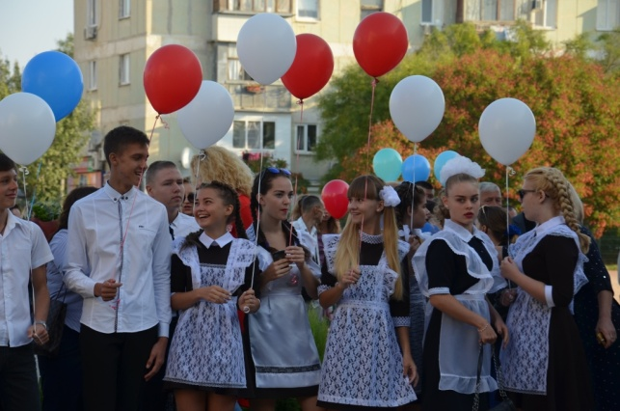
Социализация личности ребенка – одно из приоритетных направлений в работе школы. В школе созданы оптимальные условия для формирования и развития адаптивной личности, способной ориентироваться в современных социальных условиях, стремящейся к самосовершенствованию, развитию нравственных и духовных ценностей, обладающей гражданской ответственностью, правовым самосознанием.
Методическая проблема МО классных руководителей МБОУ «СШ № 13»: «Повышение эффективности воспитательной работы в условиях ФГОС и программы развития «Школа, направленная на успех».
Цель воспитательной деятельности: формирование у детей навыков самостоятельной деятельности, социальной ответственности, способности чувствовать, понимать себя и другого человека; формирование целостной психологической основы обучения и, в частности, формирование у учащихся положительного отношения и интереса к учению.
Цели и задачи воспитательной работы на каждом году обучения в школе направлены на создание условий для оптимального развития учащихся, формирование детского коллектива, воспитание гражданско-патриотического направления, нравственности, здорового образа жизни и развития эстетических чувств.
Для решения поставленных задач подбираются соответствующие мероприятия, праздники, игры, классные часы, КТД (коллективные творческие дела), спортивные соревнования, экскурсии, конкурсы, участие в общественных акциях, беседы с родителями, ежедневный контроль за культурой поведения, создание комфортной обстановки, способствующей развитию познавательной активности, уважительного отношения к сверстникам и взрослым. Внутри каждого вида деятельности планировалось достаточное разнообразие дел, сочетание общих,

групповых и индивидуальных форм работы. Все формы работы соответствовали интересам, запросам и потребностям личности обучающихся. В ходе воспитательной работы раскрываются творческие таланты детей, их интеллектуальные и физические способности.
Воспитательная работа в каждом классе была построена согласно общешкольного плана работы. Планирование осуществлялось по следующим направлениям:
- нравственно-патриотическое;
- профилактически-оздоровительное;
- эколого-краеведческое;
- этико-эстетическое;
- работа с родителями.

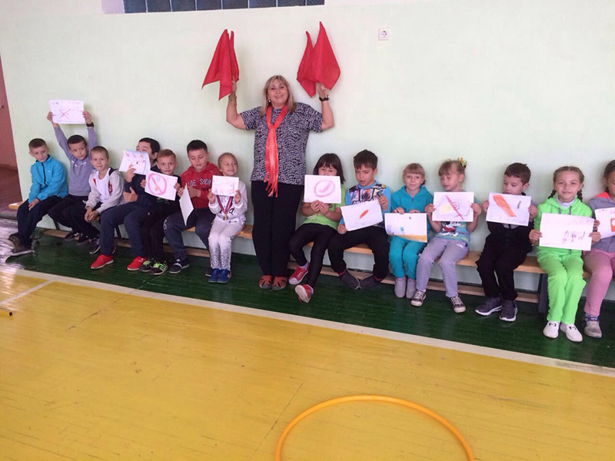
С целью формированию здорового образа жизни в течение года в системе проводились классный часы, беседы, внеклассные мероприятия. Одно из таких мероприятий: «Общешкольный день здоровья», спортивный праздник, в котором участвуют не только школьники, но и учителя.
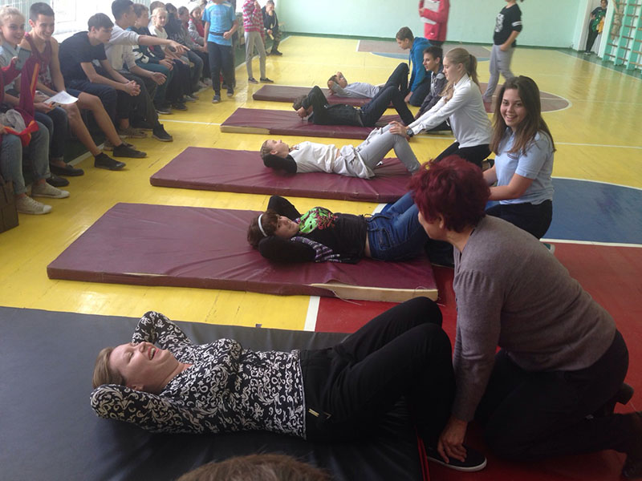

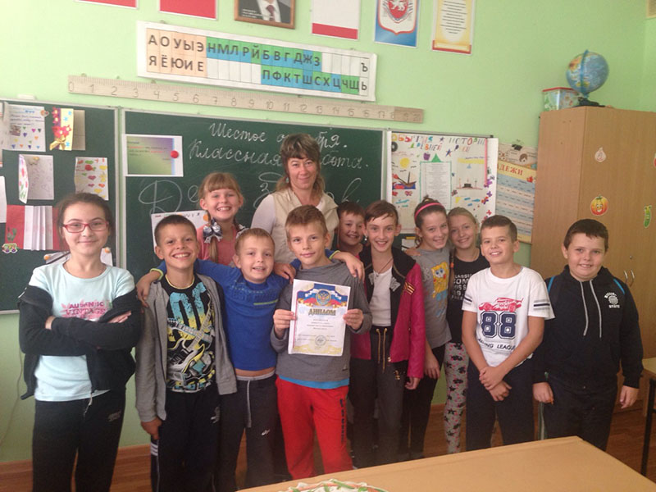
Этот праздник начался с традиционной утренней зарядки. Затем для учащихся 1-11 классов в спортивных залах прошли «Веселые старты». В соревнованиях участвовали все классы. На каждой параллели был определен победитель. Также был проведен единый классный час
« Здоровым быть здорово», на котором классные руководители рассказали о ценности здоровья. Во время классного часа дети придумали и нарисовали плакаты, пропагандируя здоровый образ жизни. Несмотря на результаты состязаний, все участники и болельщики получили заряд бодрости и хорошего настроения!
В рамках внеурочной деятельности проводились спортивные мероприятия:
- игра-квест ‘’ Олимпийские чемпионы’’ для учащихся 2-х классов
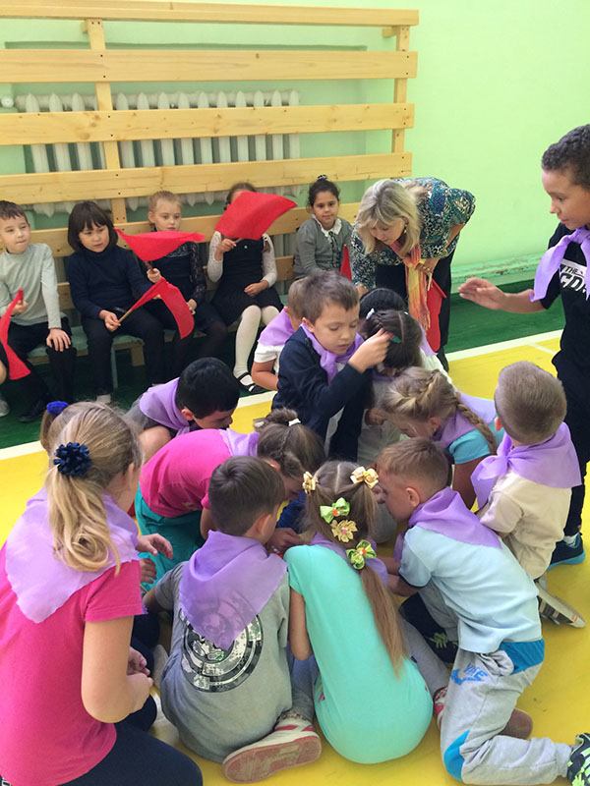
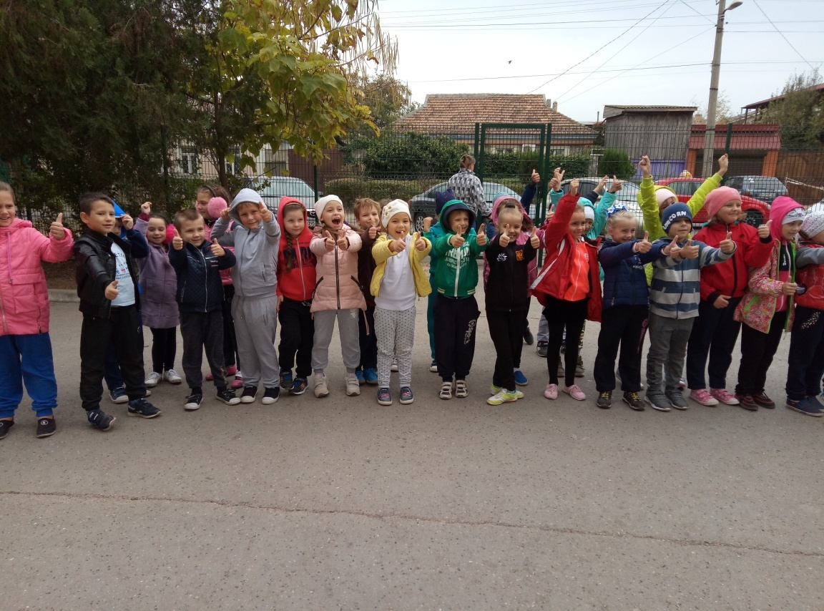

- иГРА – КВЕСТ «нАЙДИ ПИРАТСКИЙ ФЛАГ»
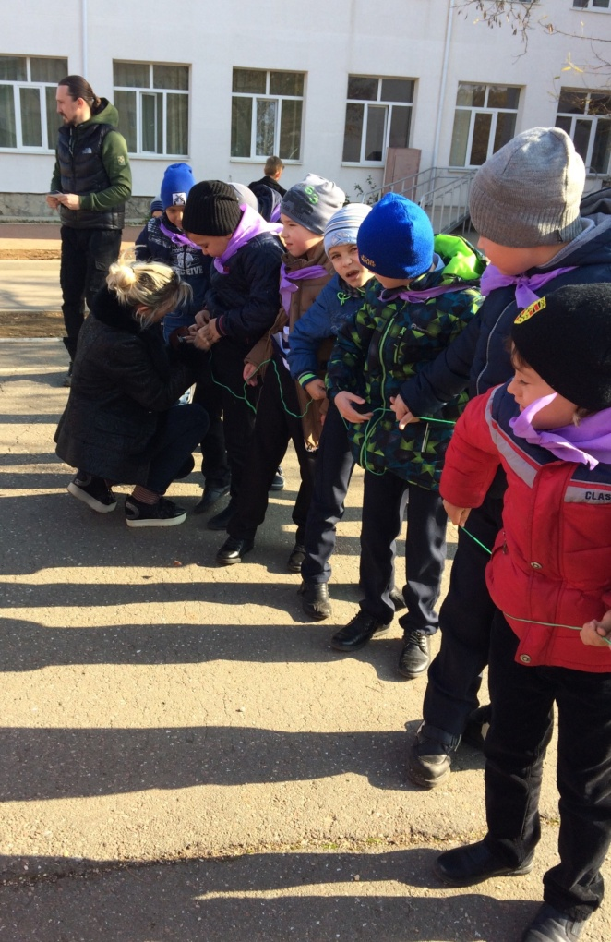
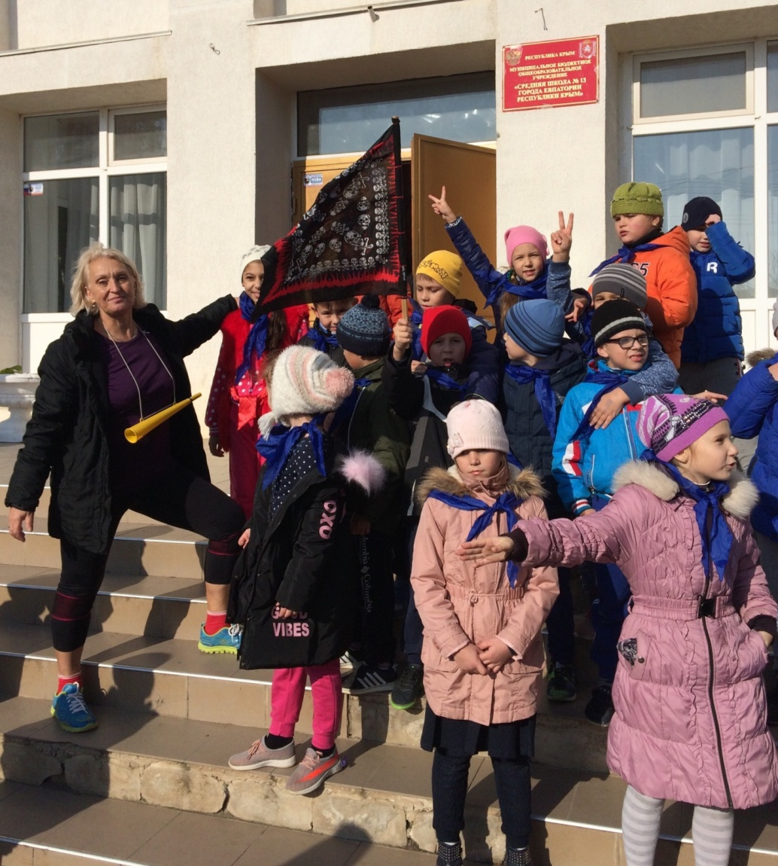

Мероприятия, посвященные Дню Защитника Отечества.
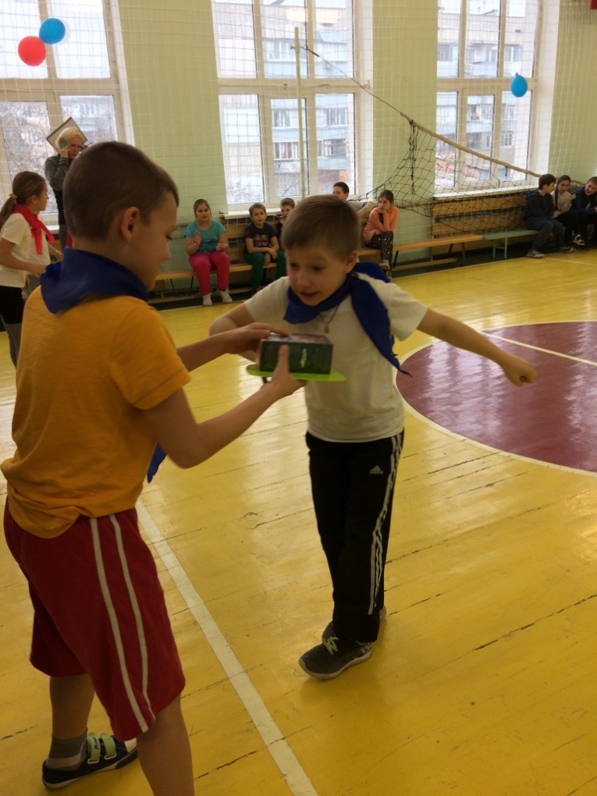
В нашей школе праздничные дни были отмечены спортивными состязаниями «Веселые старты», в которых приняли участие учащиеся школы с 1 по 6 классы и их родители. В течение недели, с 16 февраля по 22 февраля школьники соревновались в ловкости, скорости, выносливости, смекалке. Также для победы командами был проявлен незаурядный командный дух! Программа соревнований была подготовлена учителями физической культуры Коньшиной Т.П. и Михайловой А.А., в организации соревнований помогали классные руководители и родители 1-6 классов.

Все эстафеты были подобраны так, чтобы наряду с общеизвестным принципом «быстрее, выше, сильнее» прозвучало дополнение «веселее».
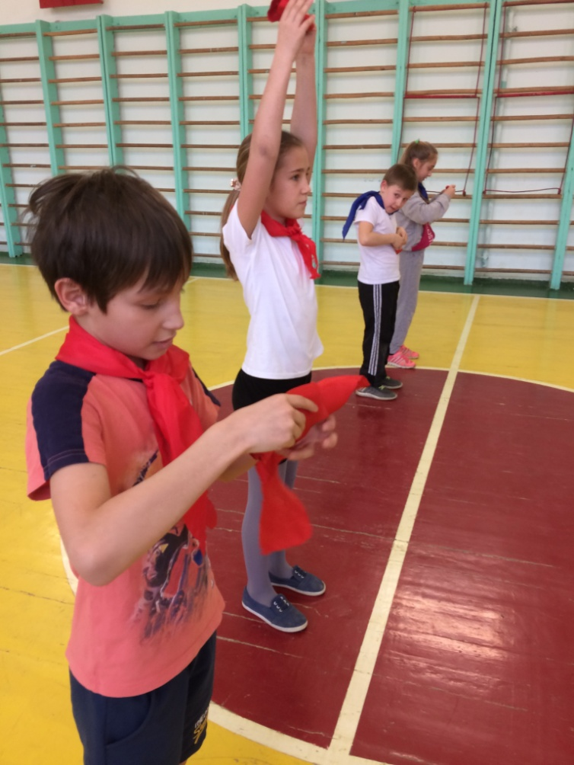

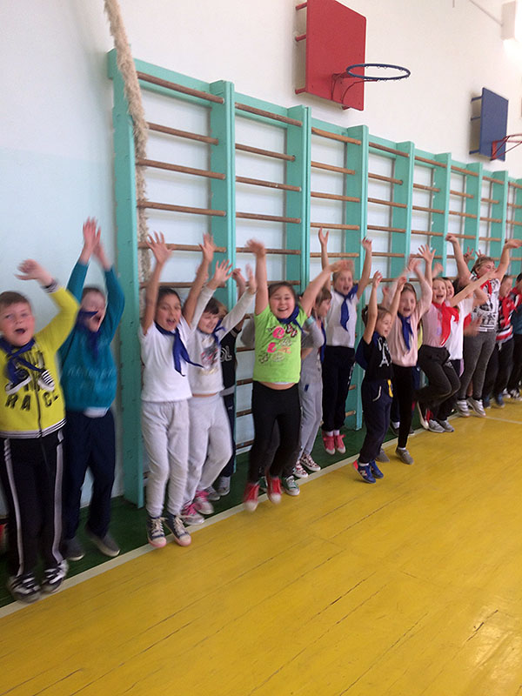

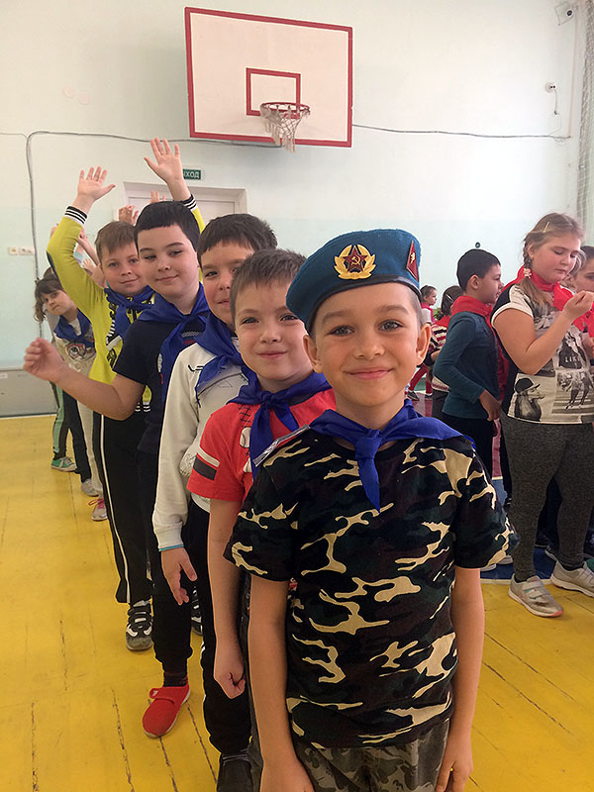
В течение года обучающиеся школы принимали активное
участие в спортивных соревнованиях муниципального и республиканского этапов, по результатам которых проводились торжественные линейки, на которых чествовали победителей (чествование команд, представлявших наш город в финальном этапе в соревнований по мини-футболу (футзалу) среди команд девушек общеобразовательных учреждений Республики Крым 05 апреля в г. Алуште и Советском районе). На линейке звучали поздравления с присуждением 1 и 3 мест нашим юным футболистам и слова благодарности их тренерам, учителям физической культуры Аблаевой Х.Ю. и Титиеву Г.И.

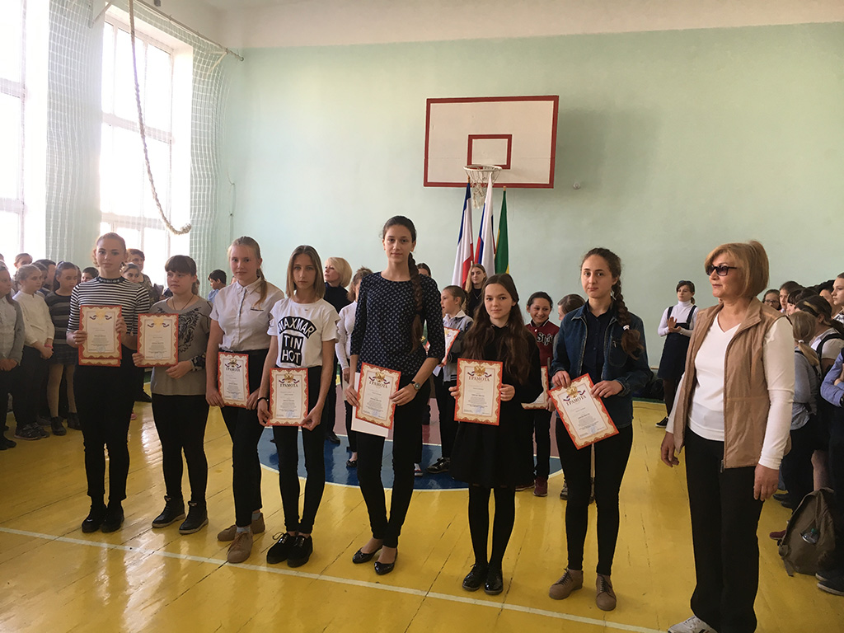

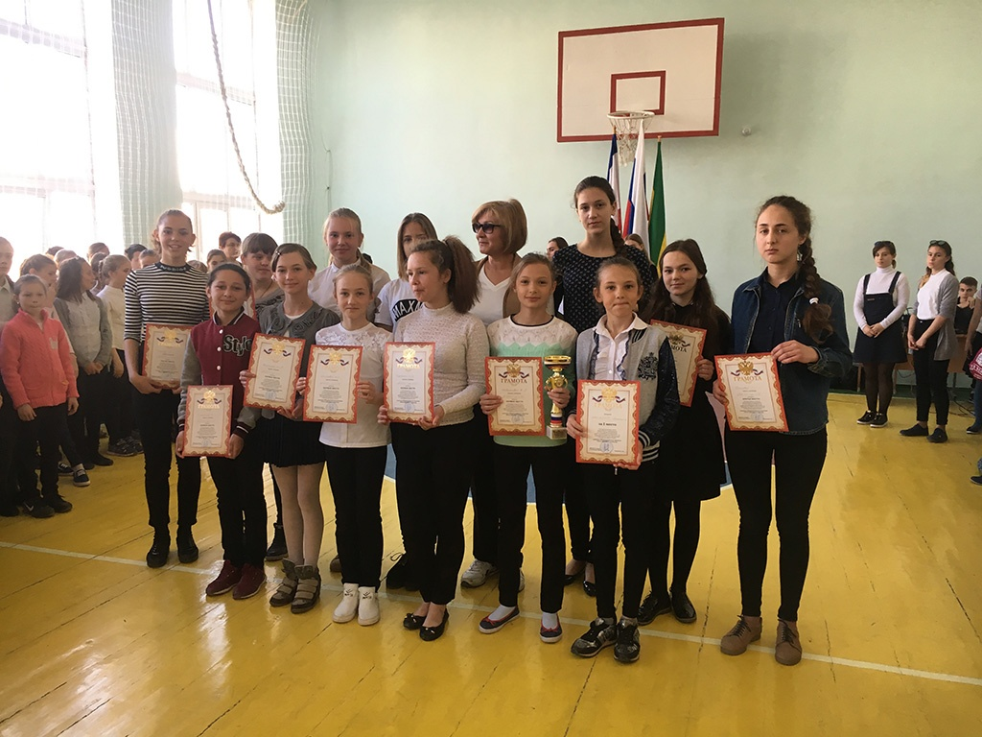

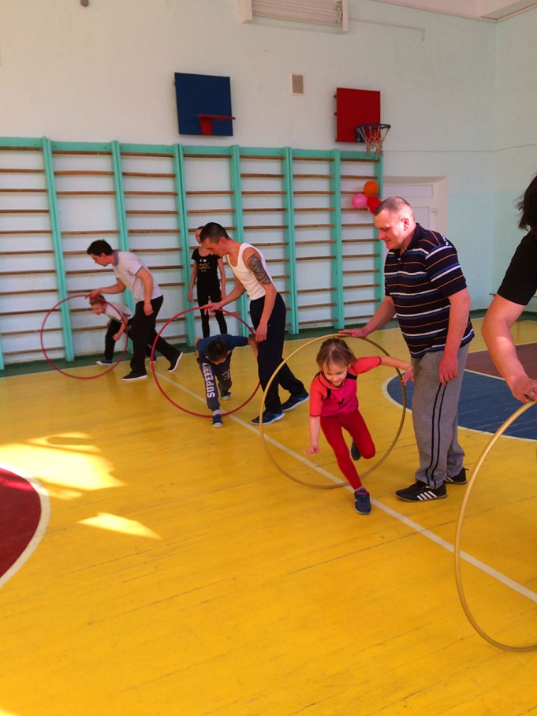
В школе проводились спортивные мероприятия совместно с родителями: «Мама, Папа, Я - спортивная семья!» Это было - интересно, увлекательно и весело!
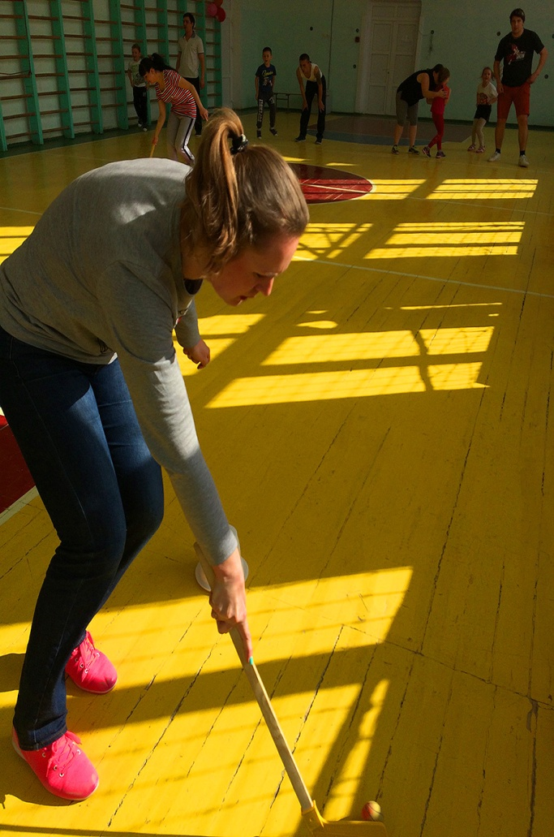
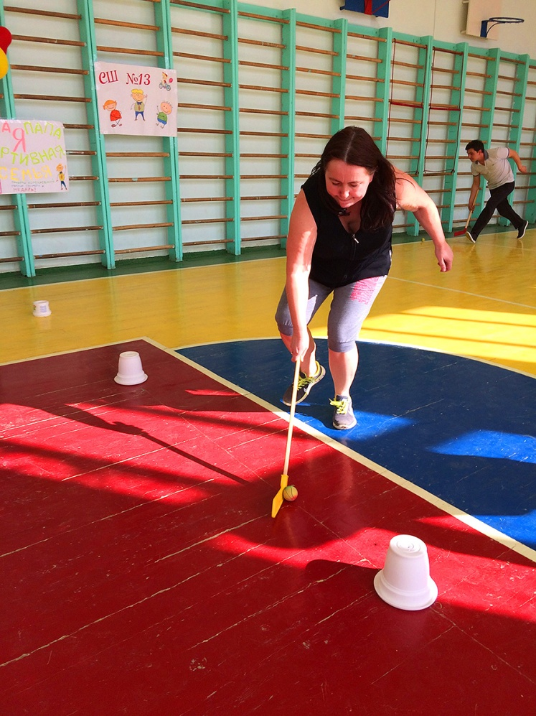
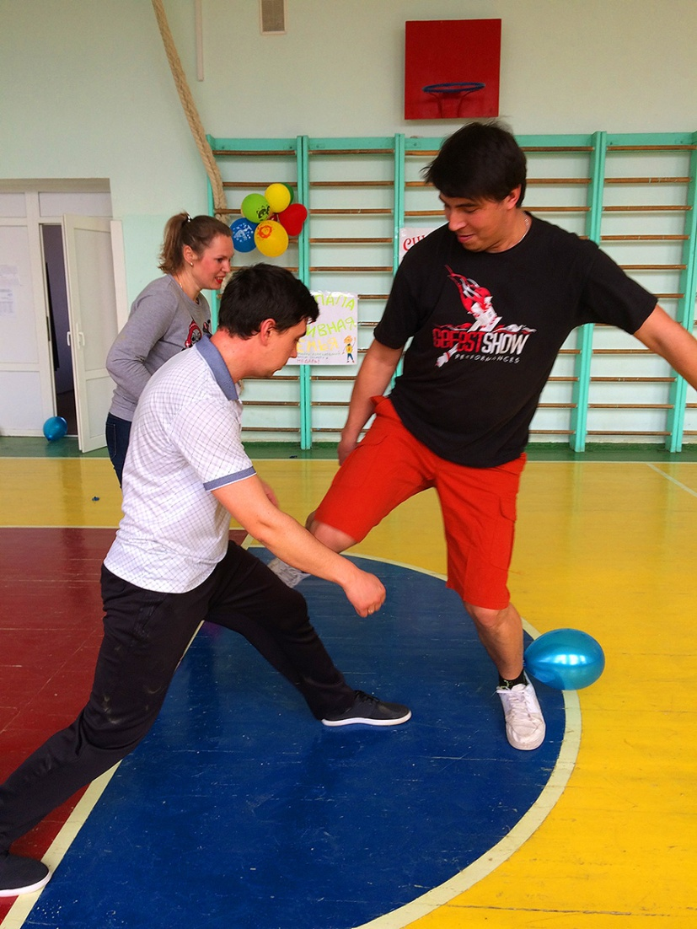
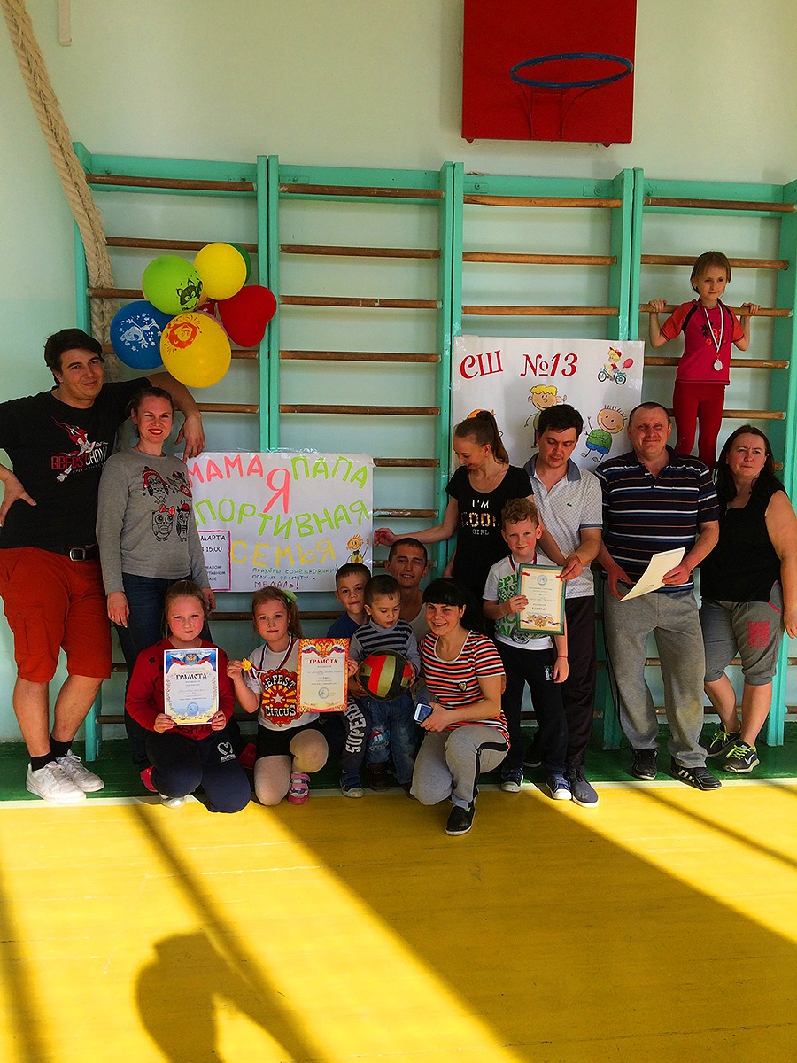

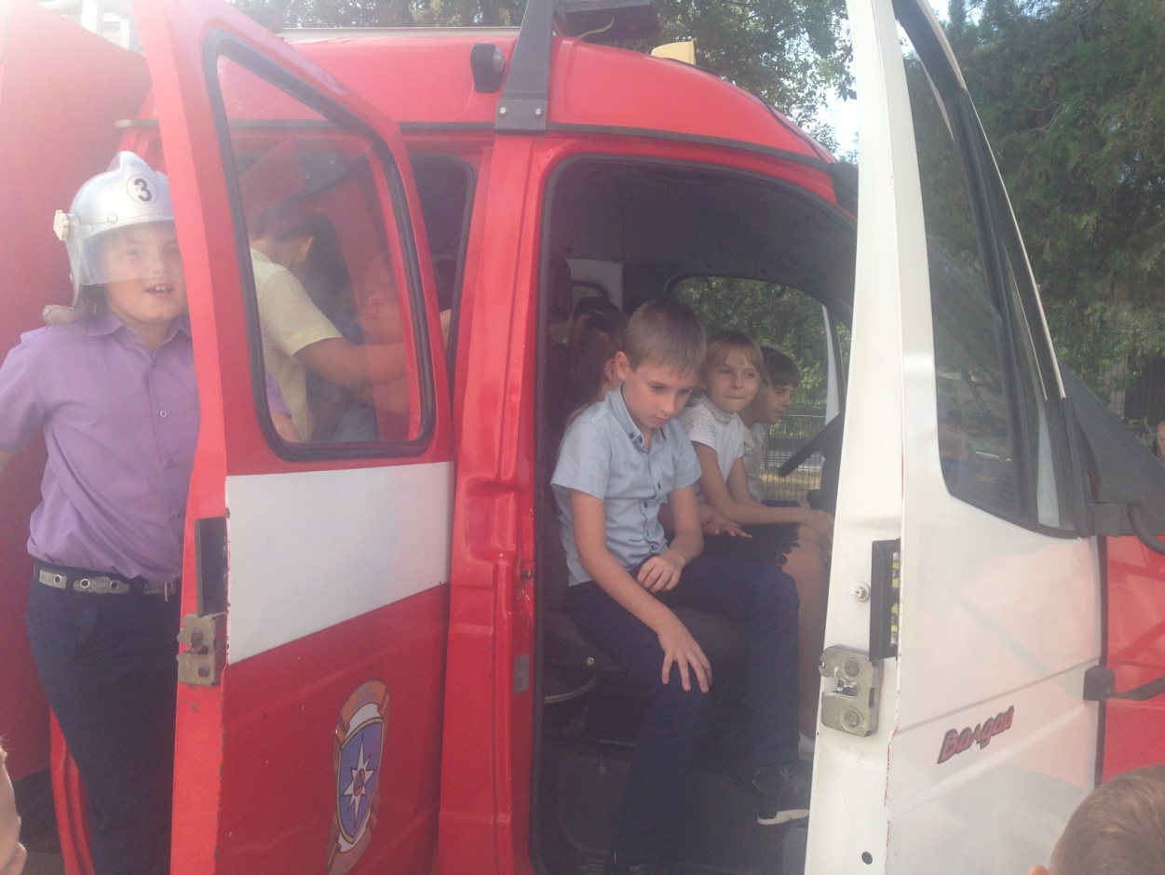
Также в течение учебного года в школе проводились, классные часы, посвященные здоровому образу жизни и безопасности жизнедеятельности с участием специалистов в области гражданской обороны, сотрудников МЧС и МВД.
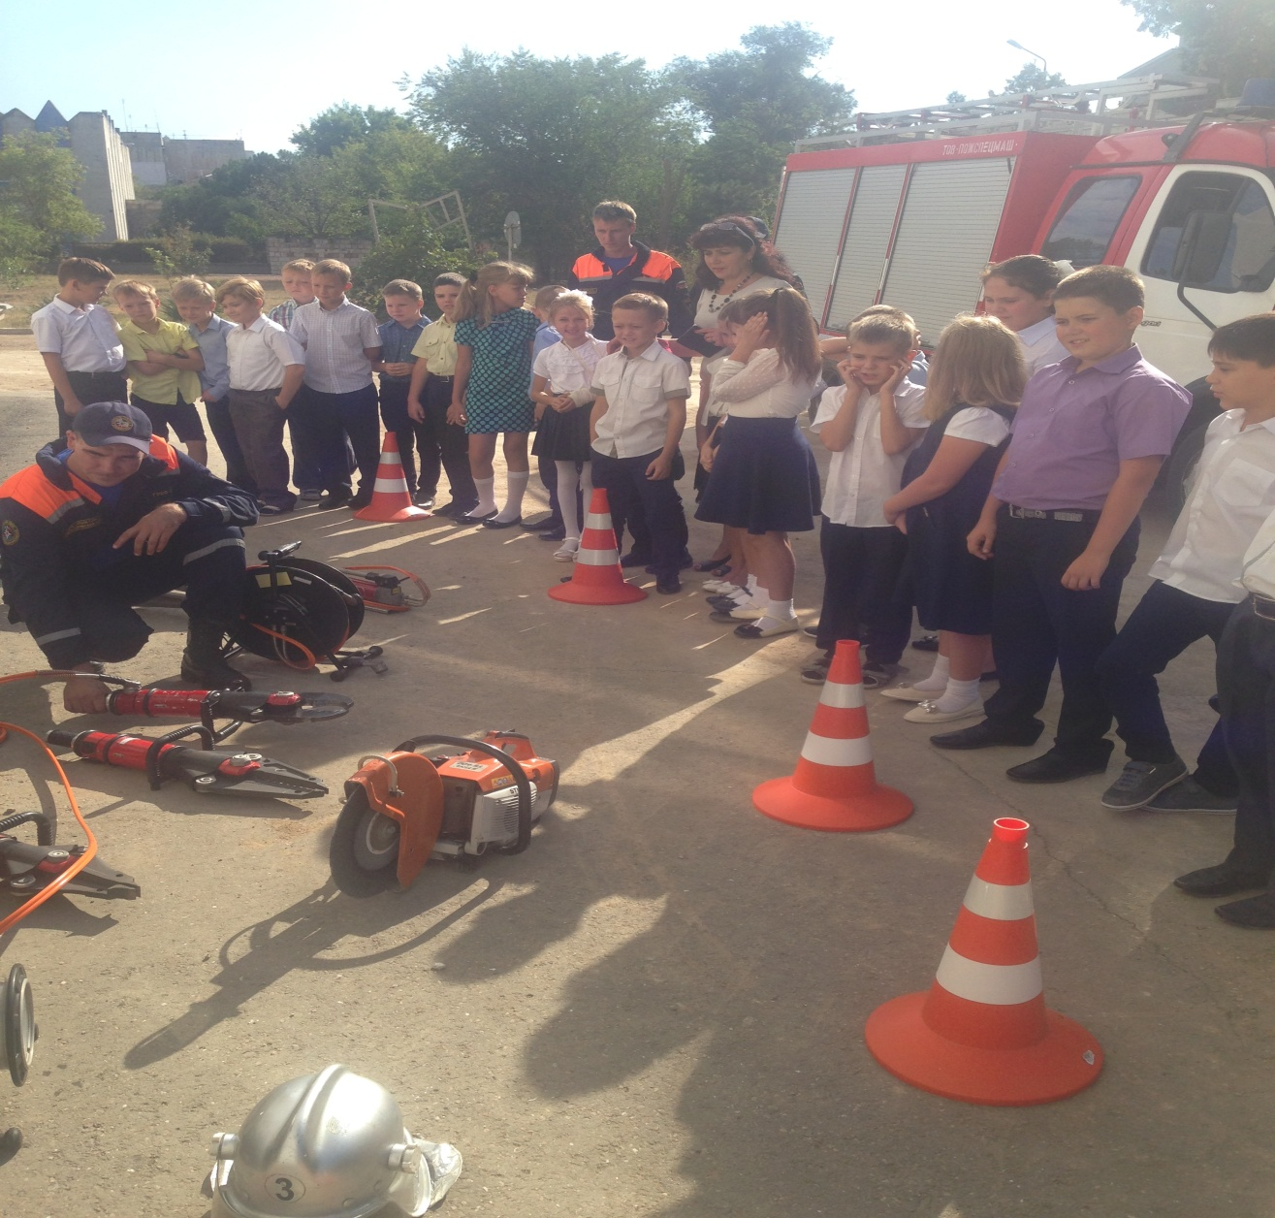

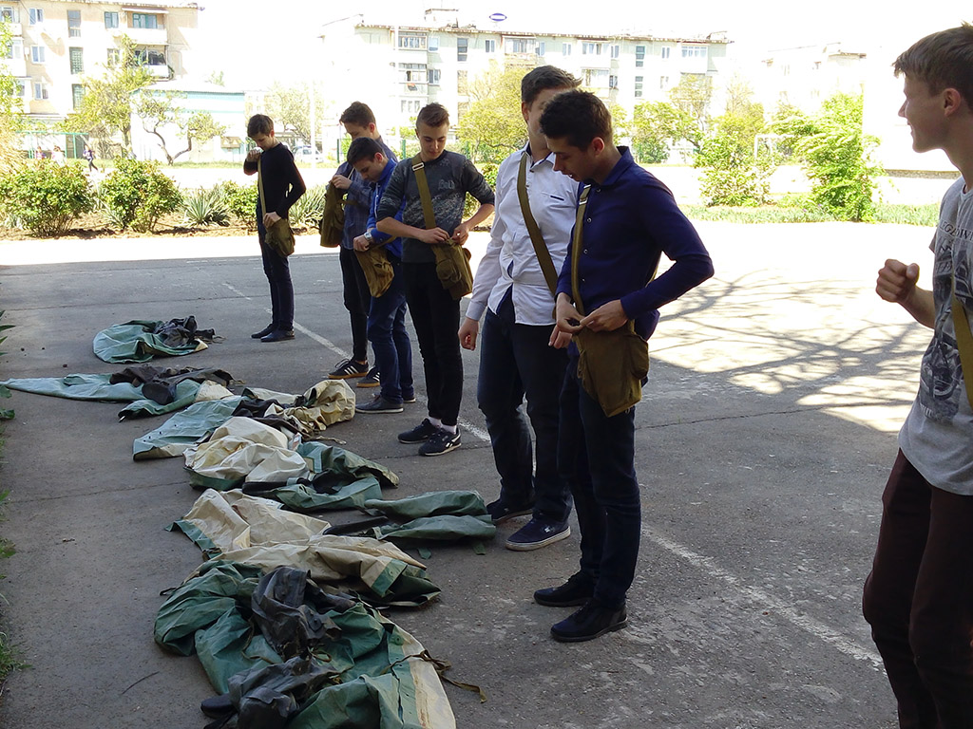

Открытый урок «Осторожно, в школе обнаружен незнакомый предмет».
В рамках урока, со школьниками проведена тренировка по эвакуации по учебной вводной «На
2-м этаже основного здания школы обнаружен подозрительный предмет».
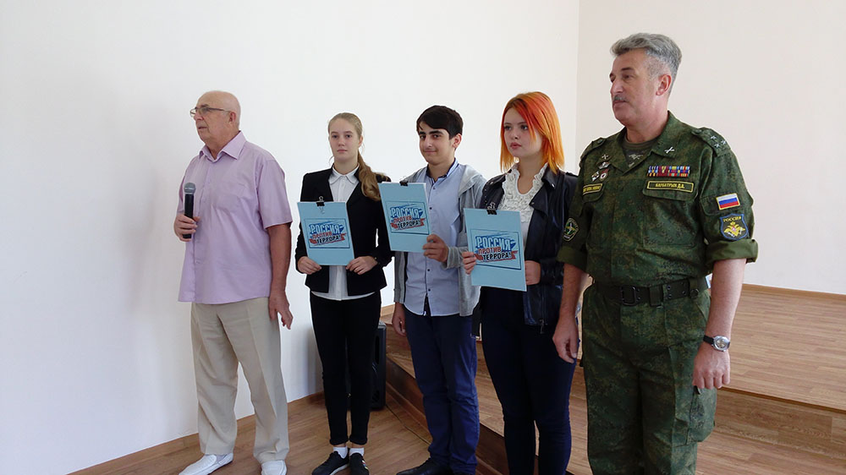

Встреча учащихся школы с сотрудниками Федерального казенного учреждения «Центр государственной инспекции по маломерным судам» МЧС России по Республике Крым Евпаторийского инспекторского участка состоялась 11 апреля 2018г.Техник 1 категории Куколевская Татьяна Евгеньевна и старший государственный инспектор группы патрульной службы № 3 г.Евпатории Рыбалко Алексей Алексеевич провели с детьми беседу, целью которой являлась проверка знаний детей по правилам безопасного поведения на воде.
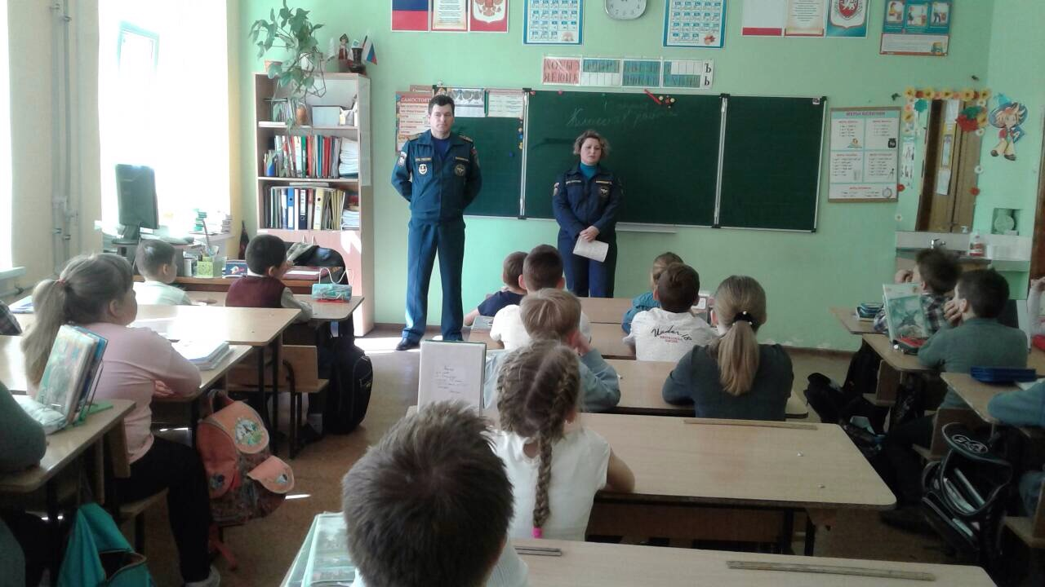

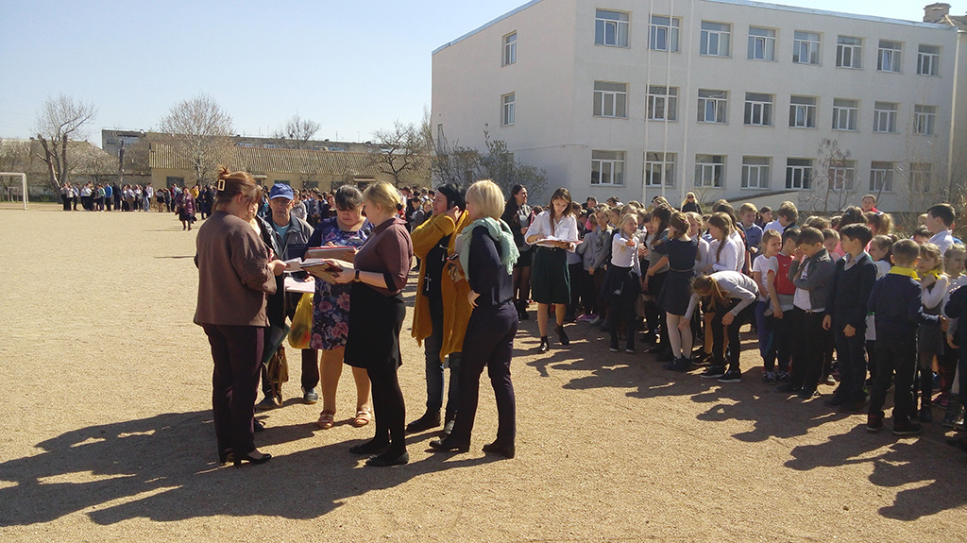
Ежегодно в нашей школе проводятся тренировки по эвакуации
детей и персонала из здания на случаи возникновения пожара или иной
чрезвычайной ситуации. Делается это для того чтобы сформировались
устойчивые навыки, необходимые для принятия быстрых и четких решений и выполнения действий, необходимых для предупреждения опасных последствий.

Обучающиеся участвуют в школьных и городских мероприятиях, посвященных дорожной безопасности.
02 февраля 2018 г. команда МБОУ «СШ №13» принимала участие в игре-квесте «Лабиринт дорожной грамоты» (на знание правил дорожного движения в форме теста) на базе МБОУДОД "СЮТ". Мероприятие организовали и провели Сергей Сергеевич Тузов, педагог дополнительного образования, руководитель кружка "Безопасное колесо" МБОУДОД "СЮТ", и Анна Леонтьевна Потапова, заведующий структурным подразделением кружков спортивно-технического и физкультурно-спортивного направлений МБОУДОД "СЮТ". По результатам пяти номинаций учащиеся МБОУ «СШ №13» заняли 1 место.
С целью профилактики детского дорожно-транспортного травматизма 31.01.2018г. в образовательном учреждении МБОУ «СШ №13» прошло мероприятие с участием сотрудника полиции. Среди учащихся 4-х классов прошел конкурс «Юный инспектор движения». Ребята самостоятельно из картона изготавливали проезжую часть с пешеходными переходами, повторяли дорожные знаки, а также разбирались с дорожными ситуациями. По итогам конкурса все команды были награждены грамотами и светоотражающими элементами.
10.11.2017 года в МБОУ «СШ №13» педагогом-организатором совместно с педагогом дополнительного образования, руководителем кружка «Безопасное колесо» Тузовым Сергеем Сергеевичем было проведено внеклассное мероприятие по Правилам Дорожного Движения среди обучающихся 2-х классов. Изучался безопасный маршрут «Дом-школа-дом».
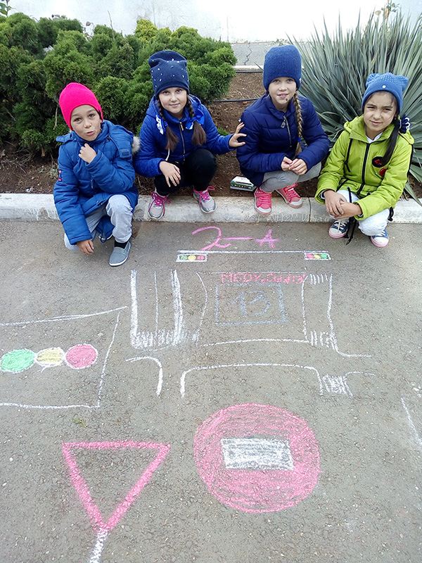
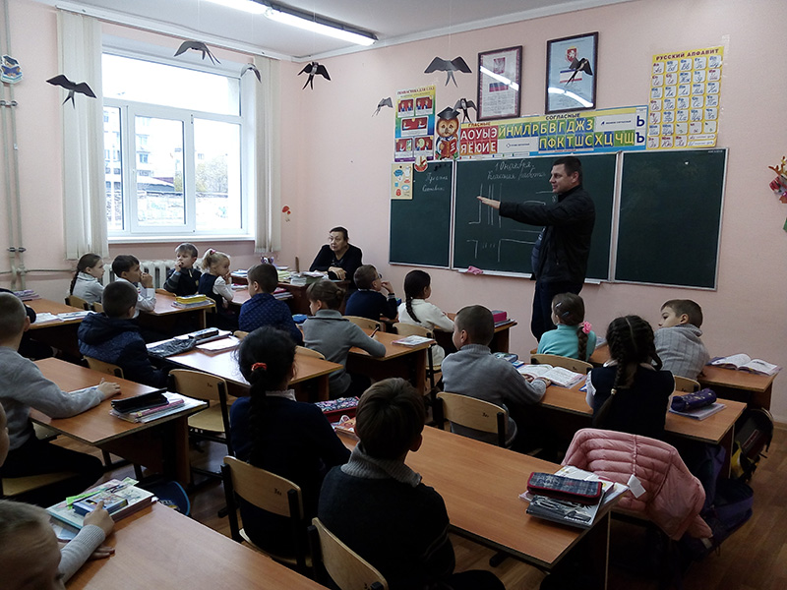

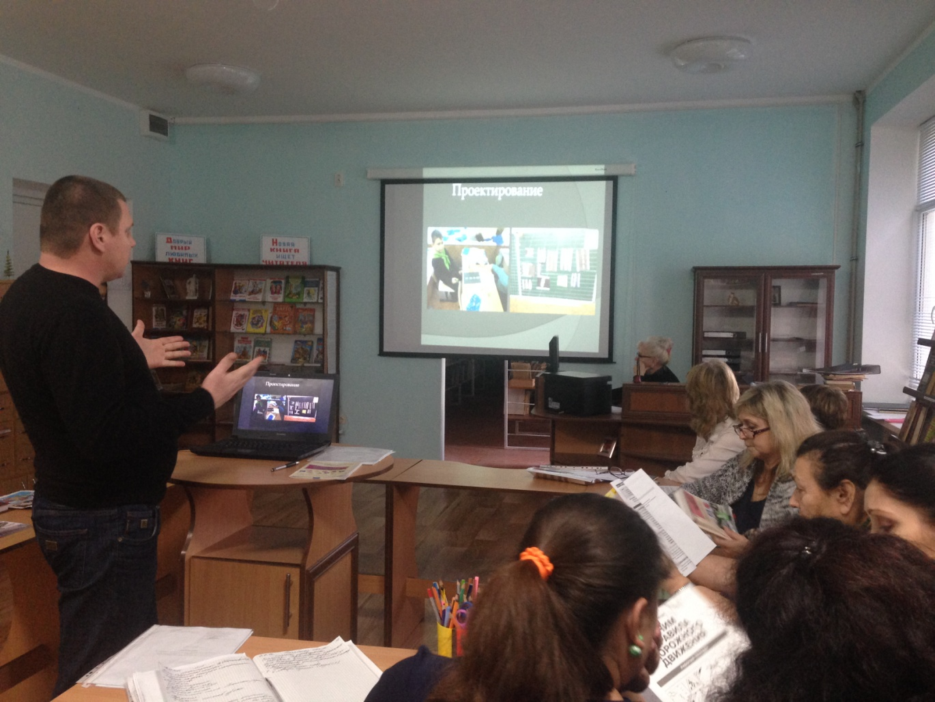
15 декабря в МБОУ «СШ №13» состоялся круглый стол-семинар для учителей начальных классов по теме: « Формирование безопасного поведение детей на дороге в рамках внеурочной деятельности». В мероприятии приняли участие учителя начальных классов, педагог дополнительного образования МБО ДОТ СЮТ, инструктор ДОСААФ Тузов С.С., заместитель директора по учебно-воспитательной работе Крышня О.Г.

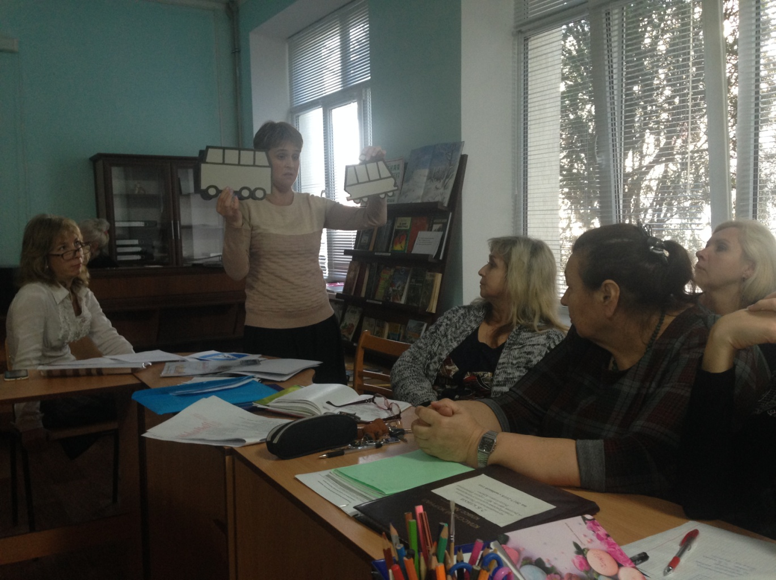

Проходят классные часы по безопасности движения
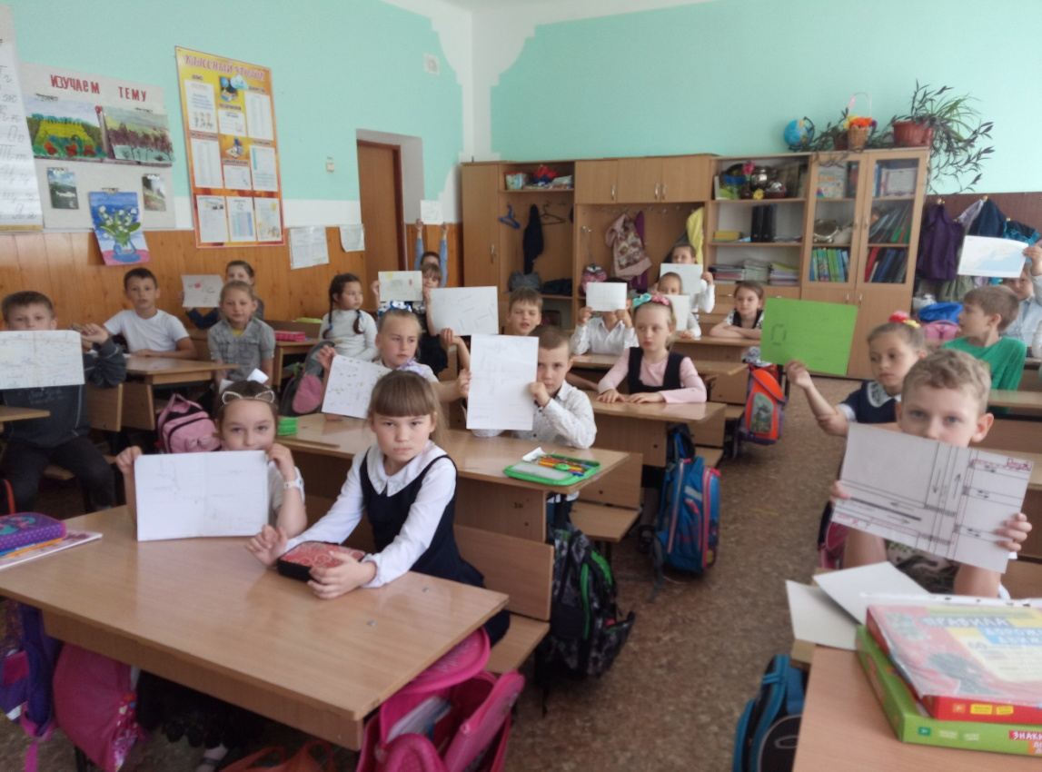

Обучающиеся школы принимали участие в городских мероприятиях и акциях, посвященных Дню автомобилиста
Профессиональный праздник работников автомобильного транспорта отмечается в Российской Федерации ежегодно в последнее воскресенье октября. 27 октября, в преддверии праздника, сотрудники ОГИБДД ОМВД России по г. Евпатории совместно с учащимися школы поздравляли водителей яркими плакатами, напутствующими словами и подарками.
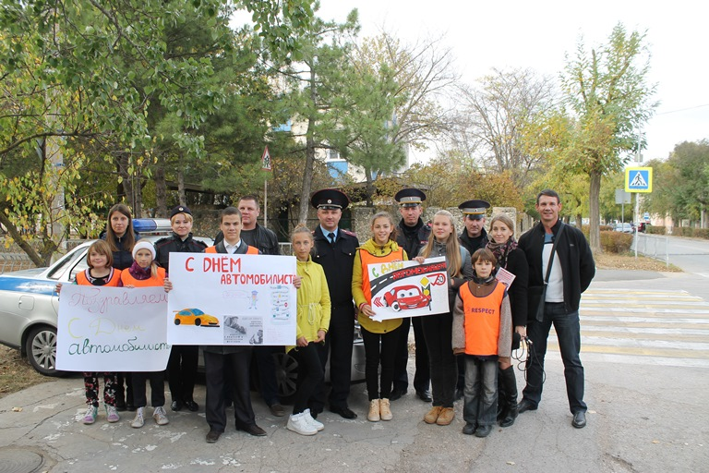

В системе проводились беседы по охране жизни и детства: «Правила поведения в учебное и в неурочное время», «Правила поведения на осенних, зимних и весенних каникулах», «Правила поведения в столовой», «Правила поведения во время пожара», «Безопасный путь в школу», «Безопасность на водоёмах», «Правила поведения в общественных местах», «Правила поведения во время новогоднего праздника», «Пиротехника – опасность для жизни», «Правила поведения в общественном транспорте».
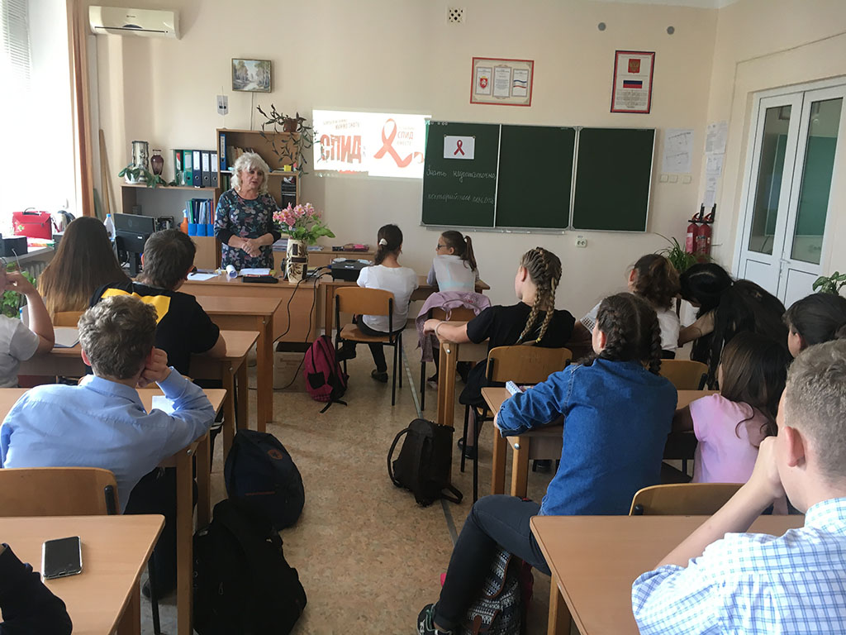
21 мая прошёл классный час «СПИД-катастрофа 21 века», посвящённый этой проблеме. Классный руководитель Руденская Л. Н. и заведующая библиотекой Шелкова Е. В. провели беседу, показали презентации об этой страшной болезни, обсудили проблему с детьми, особо акцентировали внимание учащихся на мерах предосторожности и правильном образе жизни. Победить СПИД можно, но для этого надо одолеть еще одну, более древнюю болезнь. Наше невежество.
В течение года обучающиеся школы принимали участие в конкурсе рисунков «Пожарная безопасность в школе и дома», составляли план безопасного маршрута в школу и домой. Цель данной работы – дать возможность представить об опасных и вредных факторах, чрезвычайных ситуациях, подстерегающих нас. Формировать у учащихся сознательное и ответственное отношение к личной безопасности и безопасности окружающих, приобретение ими способности сохранять жизнь и здоровье в неблагоприятных, угрожающих жизни условиях, оказание помощи пострадавшим. Одним из приоритетных направлений своей воспитательной работе учителя считают мероприятия, направленные на сплочение детского коллектива, развитие коммуникативных, духовно-нравственных качеств у детей. В связи с этим в течение учебного года проводились классные часы: «Россия, устремленная в будущее», «Урок мужества», «Терроризм – эхо Беслана», «День государственного герба и государственного флага РК», «День толлерантности», «День инвалида», «Основной закон страны», и т.д. Беседы: «Милосердие», «Гигиена питания. Гигиена тела», «Суицидальные наклонности у детей», «День народного единства», «Мои права и обязанности», и т.д. Единые уроки: «Безопасность в сети Интернет», «День борьбы со СПИДом», совершили тематические экскурсии в школьную библиотеку.
11 апреля для учащихся 10-х классов (преподаватель Авдиенко Е.А.) был проведен урок истории, посвященный Дню Конституции Республики Крым. Цель мероприятия — сформировать у подростков понимание сущности и значения Конституции. Воспитать чувства уважения, гордости, патриотизма, повысить общую правовую культуру подростков. Четыре года назад 11 апреля 2014 г. на внеочередном заседании Государственного Совета Республики Крым была принята Конституция Республики Крым. На урок был приглашен помощник прокурора города Евпатории Котелевец В.В. Он ознакомил ребят с основными статьями документа, акцентируя внимание на правах, обязанностях человека и гражданина, прописанных в Конституции.
Проблема благоустройства школьной территории очень актуальна. На территории разбиты клумбы, посажены фруктовые деревья, имеется спортивная площадка. В школе разработана и действуют программа «Чистый двор». За каждым классом закреплена территория, за которой учащиеся ухаживают в течение года. Высаживают цветы, поливают их. Школьная территория должна способствовать воспитанию у детей эстетического вкуса, формирования чувства ответственности за свою школу. В то же время школьный двор – это эффективное средство

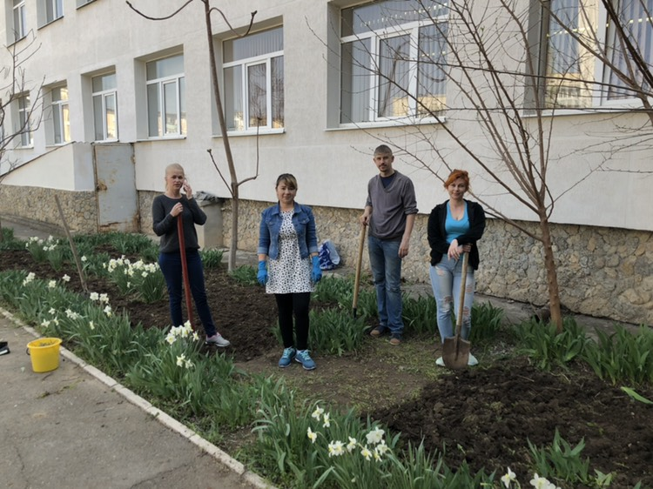
формирования экологической культуры учащихся, познания природы родного края, становления нового гражданского сознания.
Один из важнейших шагов, направленных на совершенствование личности ребёнка на принципах гуманизма в тесной связи с религиозными и общечеловеческими ценностями, – это введение в школьное образование курса «Основы религиозных культур и светской этики», потому что именно этот предмет призван повысить культурный уровень ребёнка, воспитать его сознательным, адекватно оценивающим действительность, способным сделать тот самый правильный выбор, от которого в действительности зависит будущее человека. Выбор верного пути в современном мире является особой и очень сложной задачей для незрелого детского сознания.
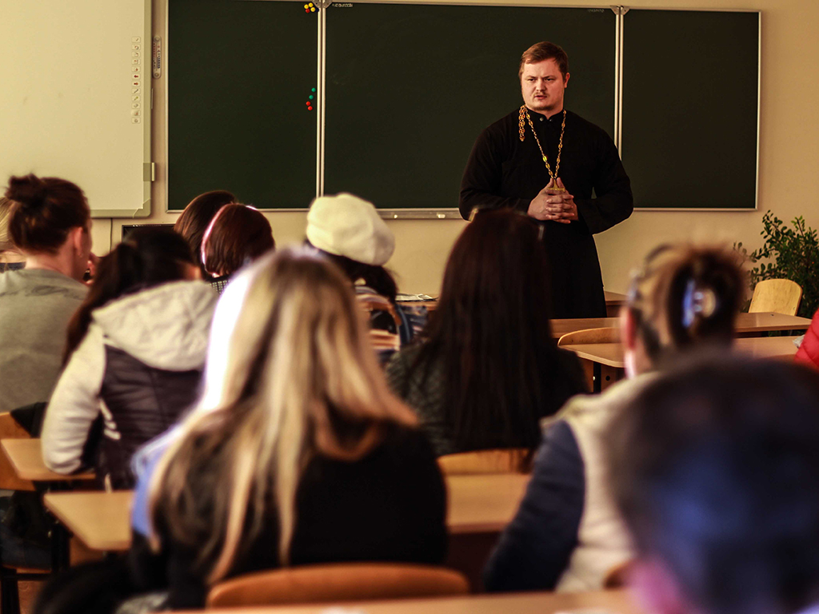
Подготовку к введению курса начали с проведения родительского собрания, на котором была представлена презентация всех модулей. На собрание был приглашен клирик Свято-Николаевского собора иерей Дмитрий Чкана. Он подробно рассказал об одном из модулей курса «ОРКСЭ» «Основы православной культуры». О нравственных ценностях, живущих в нашем народе на протяжении веков, – христианских ценностях, которых придерживались и придерживаются в том числе и люди, считающие себя неверующими и далекими от Церкви. Сказал о том, что предмет способствует развитию у школьников интереса к своему внутреннему миру, системе вечных ценностей, богатейшему и разнообразному опыту нравственной жизни народа, к примерам человеческого подвига во имя высших идеалов, к изучению семейных традиций.
В преддверии Международного женского дня были проведены мероприятия, посвящённые Международному женскому дню.
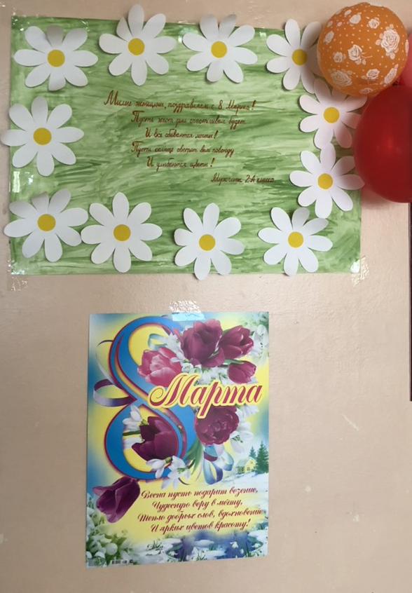
Учащиеся школы сделали поделки в виде цветов, которые были выставлены в холле школы. Таким образом, родители могли порадоваться достижениям собственных детей. Все обучающиеся рисовали стенгазеты, которыми был украшен холл школы, для создания праздничной атмосферы.
07.03 был проведён концерт, на который была приглашена прекрасная половина нашей школьной страны: женский состав педагогического коллектива, девочки школы, мамы.
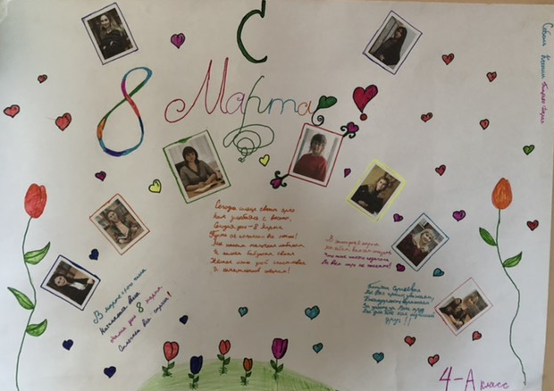

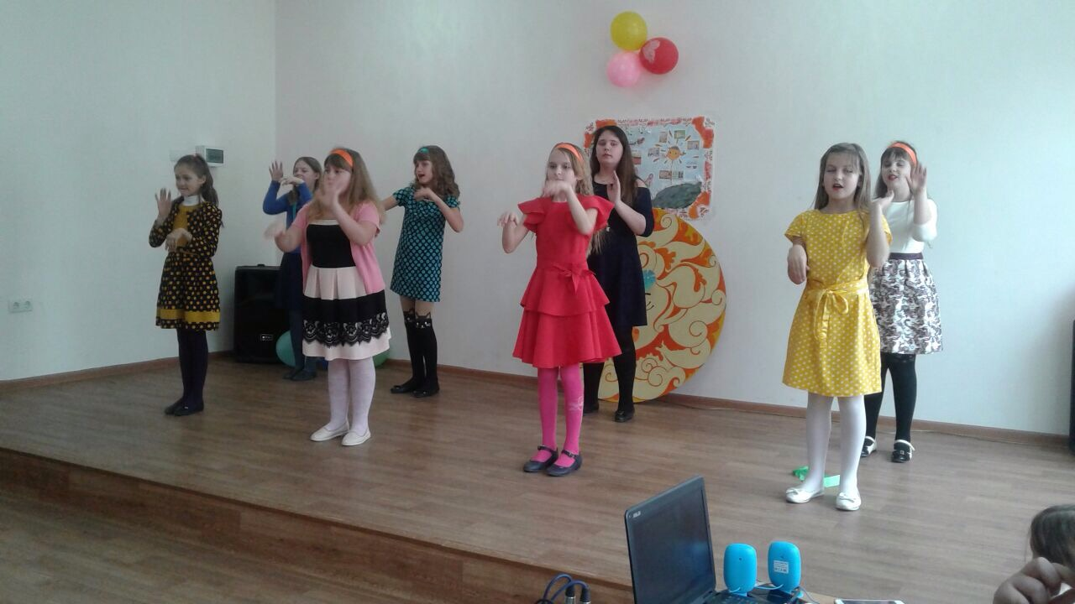
Наряду с государственными праздниками в школе уделяется много внимания праздникам народным. Один из таки праздников - Масленица. Масленица –древний праздник, который пришел в нашу жизнь еще со времен язычников, которые любили организовывать веселья, разнообразные ритуалы встречи весны и пробуждения природы.
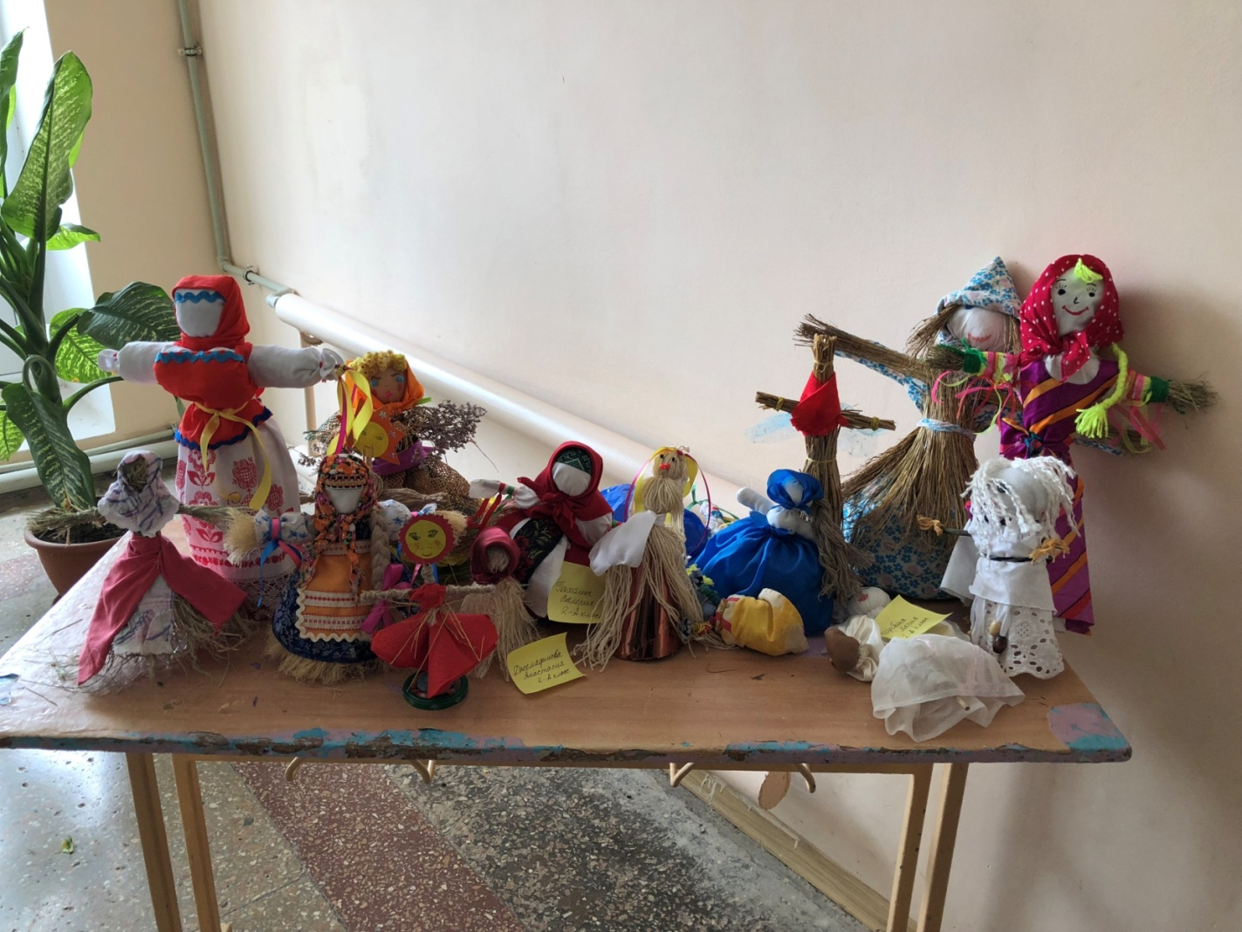
Сегодня этот праздник не утратил свою популярность среди современного населения, целую неделю люди могут лакомиться блинами с разнообразными изысканными начинками. Масленица в школе – замечательный способ ознакомить детей с народными традициями предков, порадовать детей сладостями и весело провести время. К этому торжеству мы долго и тщательно готовились: учили песни, стихи, танцы, частушки. Ребята со своими учителями нарисовали плакаты ,смастерили солнышки- главный символ масленицы, выставка прошла в школе, на Лучшее чучело Масленницы. Также была организована ярмарка. Все желающие могли отведать вкусную продукцию ,блины с различными начинками..

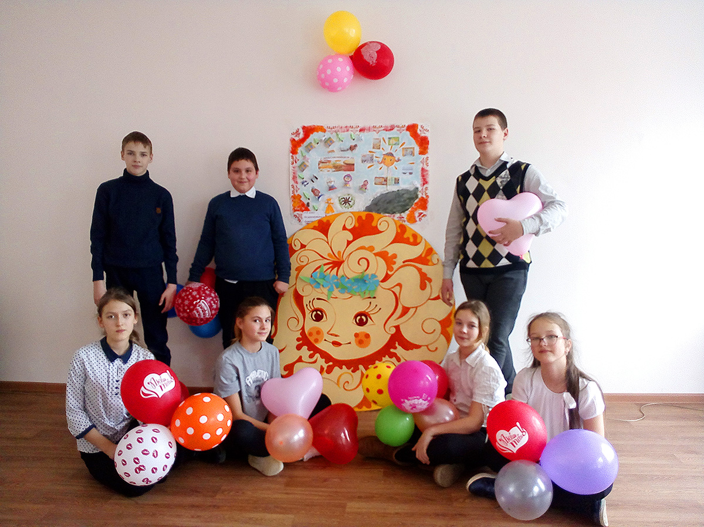

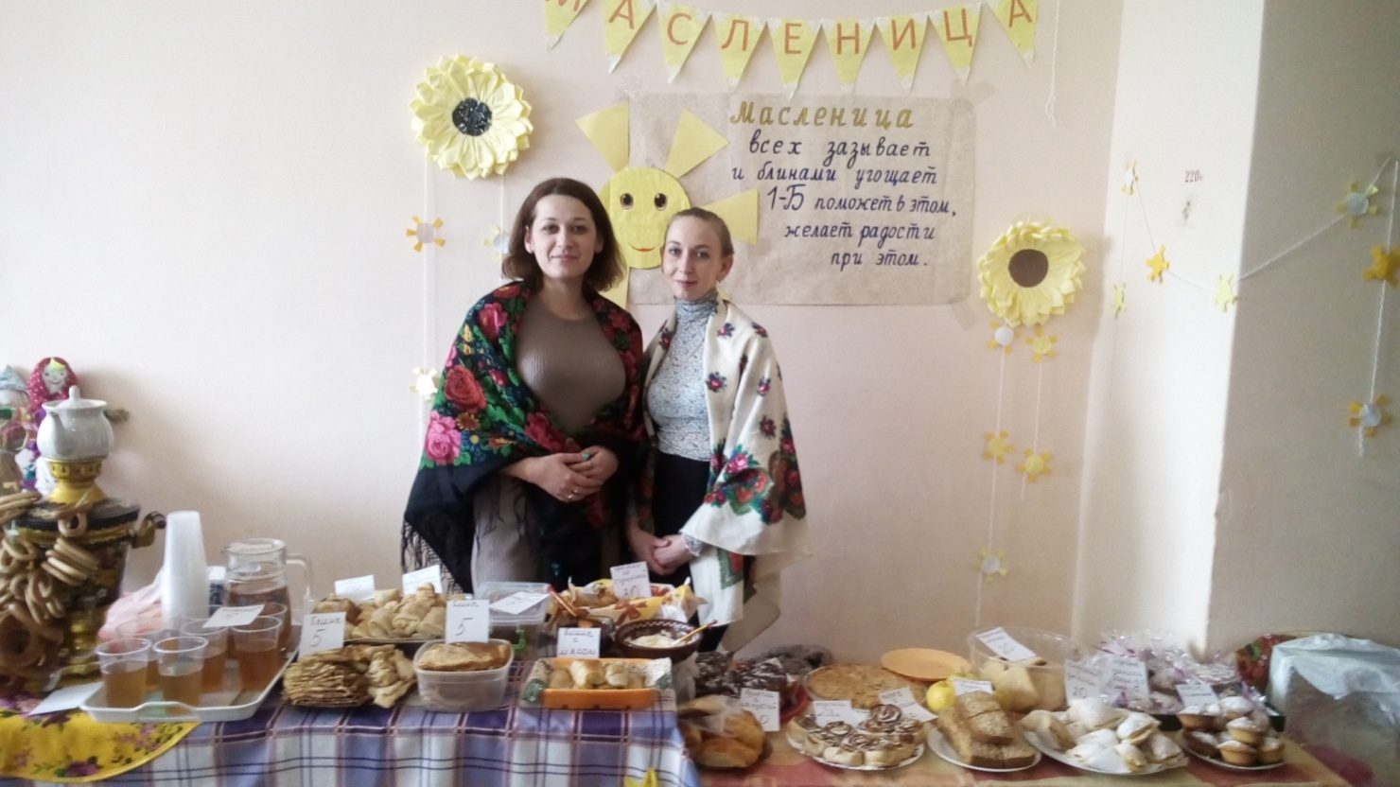

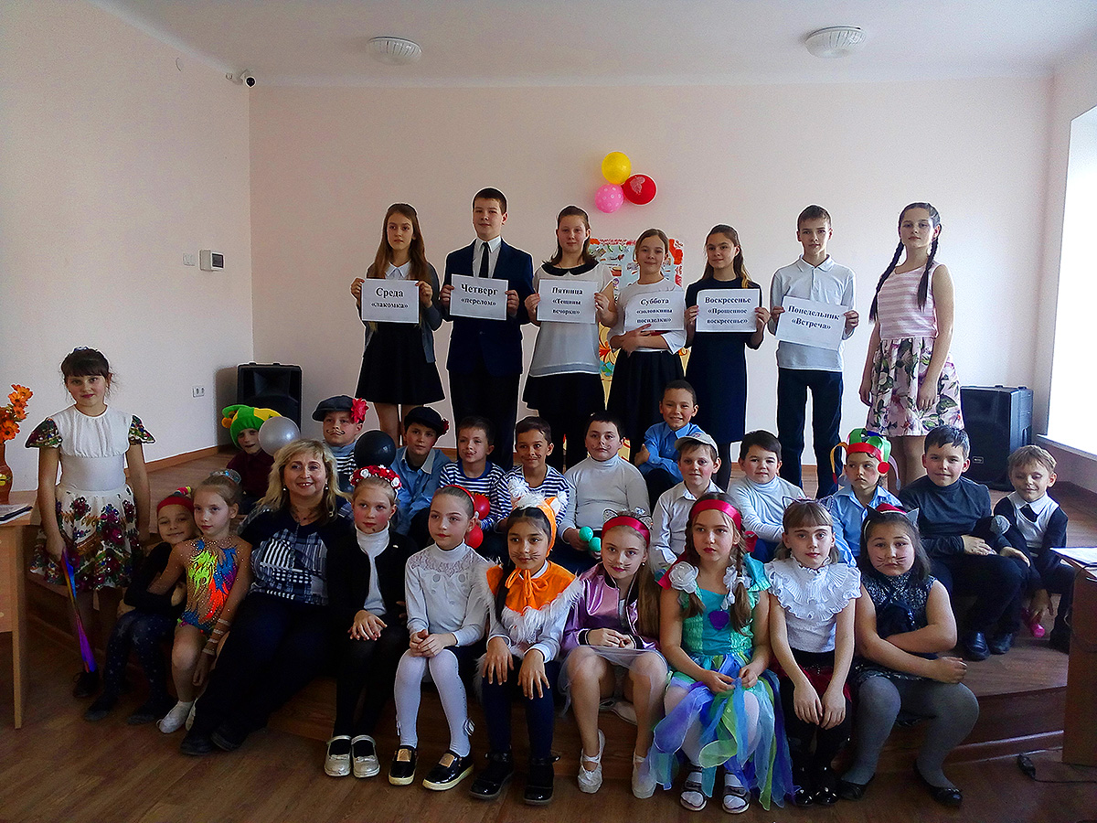
Силами обучающихся 6-11 классов в школе были организованы и проведены мероприятия и акции к Новогодним праздникам:
Дню Святого Николая. Дети знакомили учащихся начальной школы с традицией праздника, с его историей. И, конечно же, вручали подарки малышам.
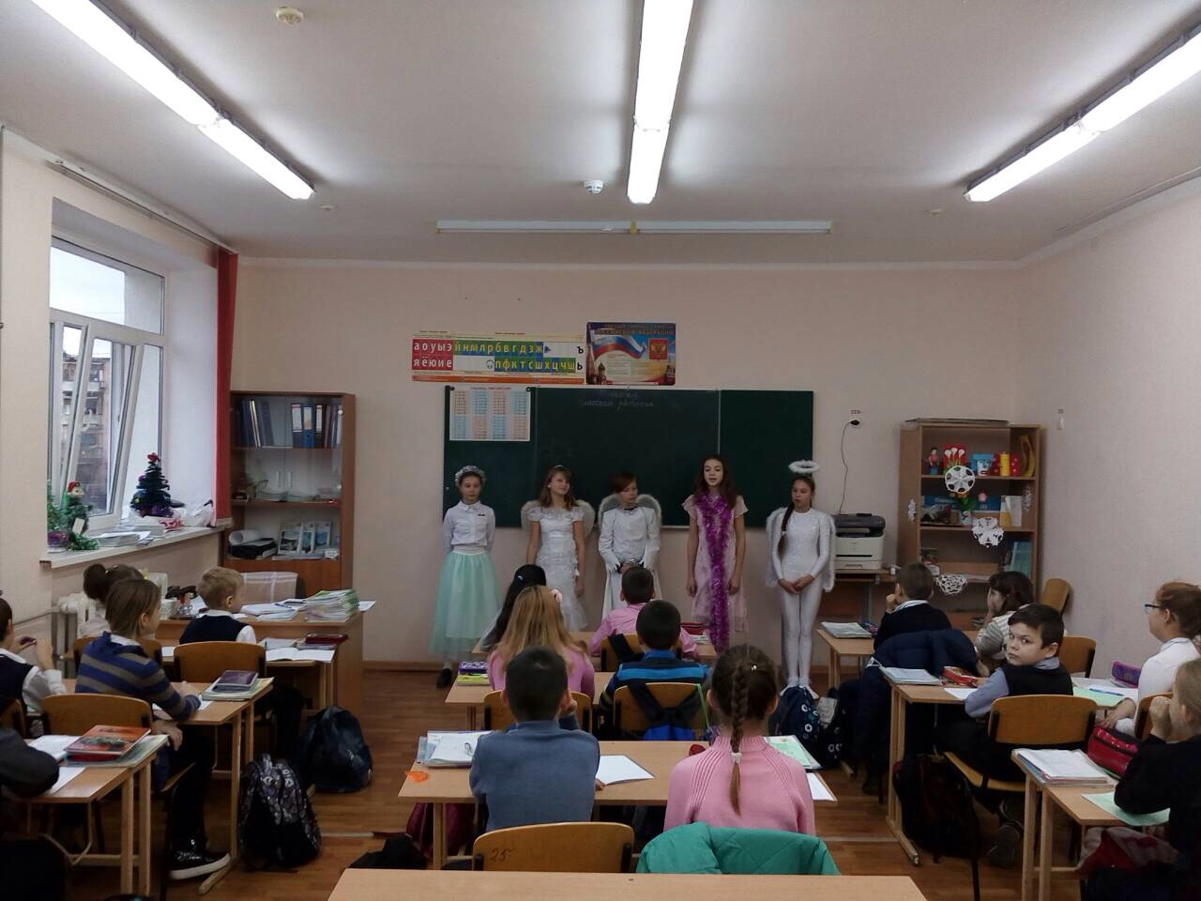

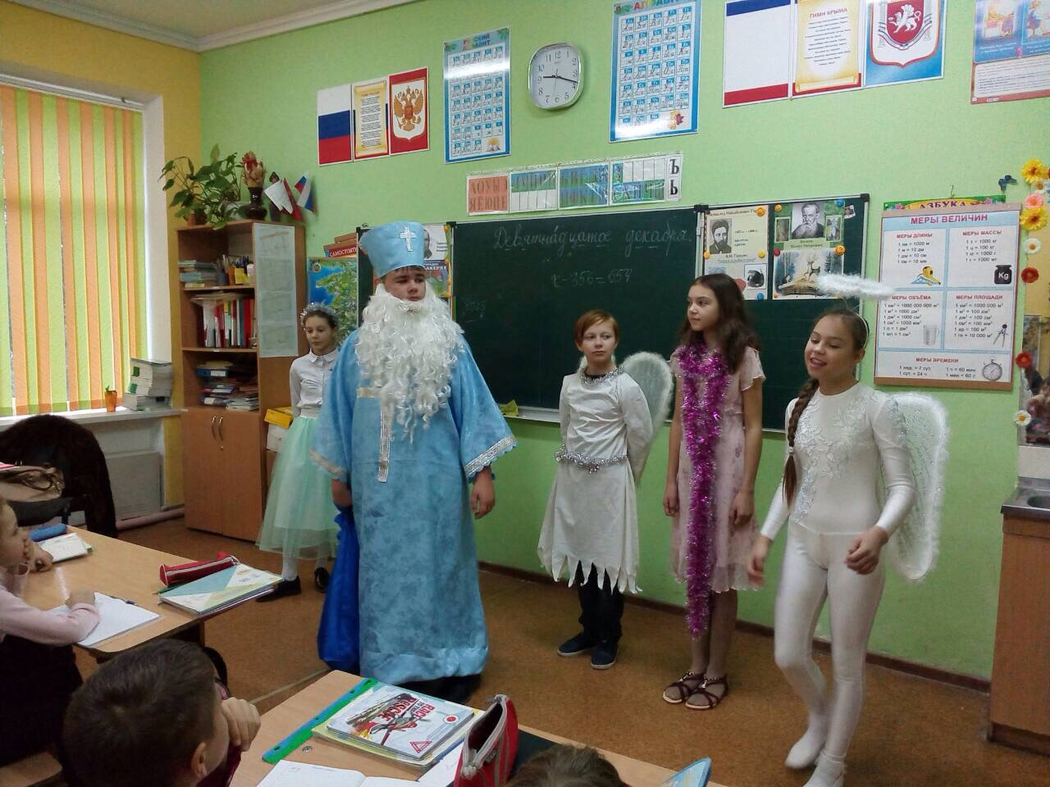

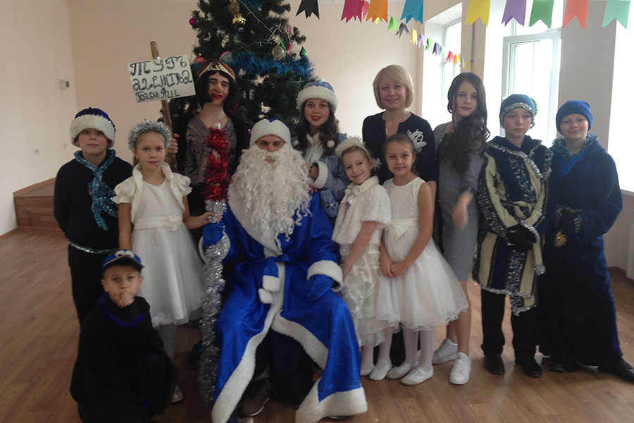

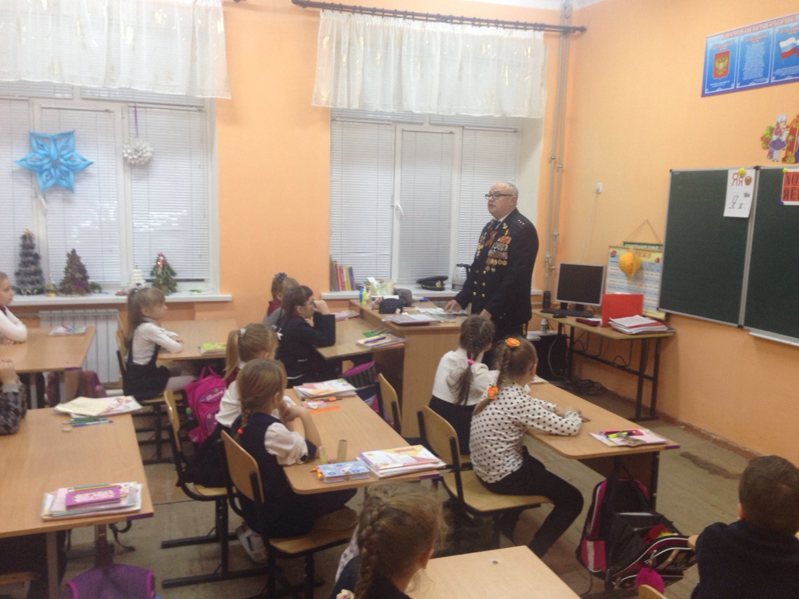
С целью патриотического воспитания были проведены единые уроки «День освобождения Евпатории», «Подвиги защитников Отечества», «12 апреля – День космонавтики», «13 апреля – День освобождения Евпатории», на которых ребята встретились с ветеранами, читали стихи о родном городе, смотрели видеоролики. т.д.
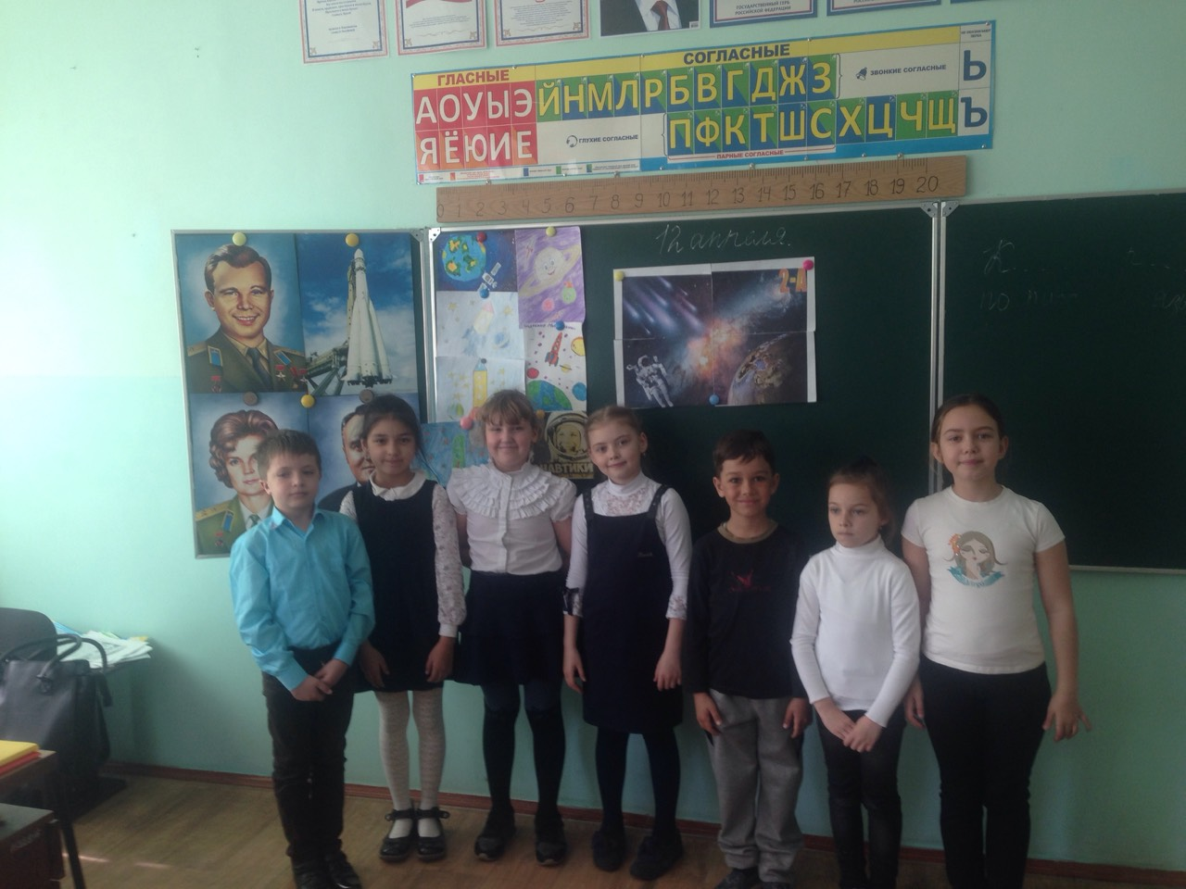

23-24 апреля 2018 года команда нашей школы «За Родину» имени Героя Советского Союза лётчика-истребителя гвардии майора Елизарова С.М. приняла участие в городском этапе Всероссийской военно-спортивной игры «Победа».
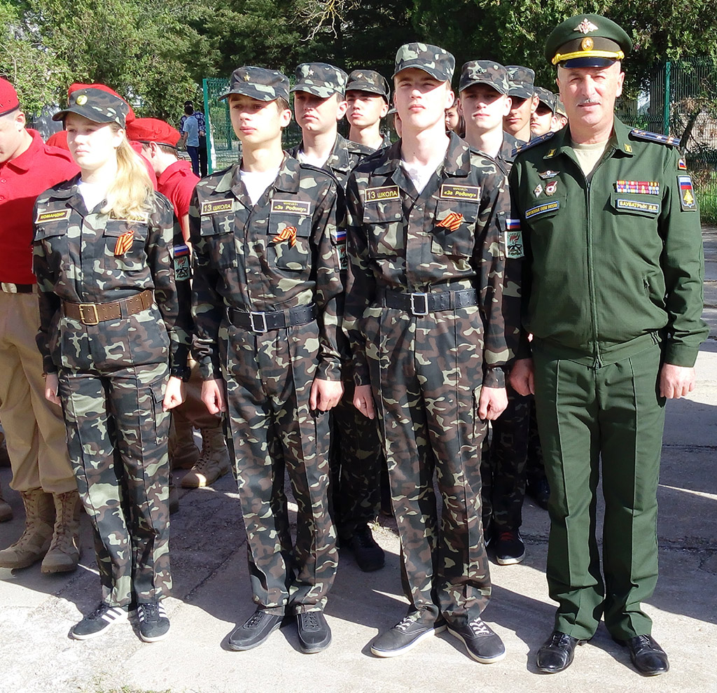

С 7 по 9 мая учащиеся нашей школы проводили акцию «Георгиевская лента», олицетворяющую Победу над фашисткой Германией. Мероприятие проходило на священном для каждого евпаторийца месте – мемориальном комплексе «Красная горка», где в годы войны было расстреляно более 12000 мирных жителей и солдат.
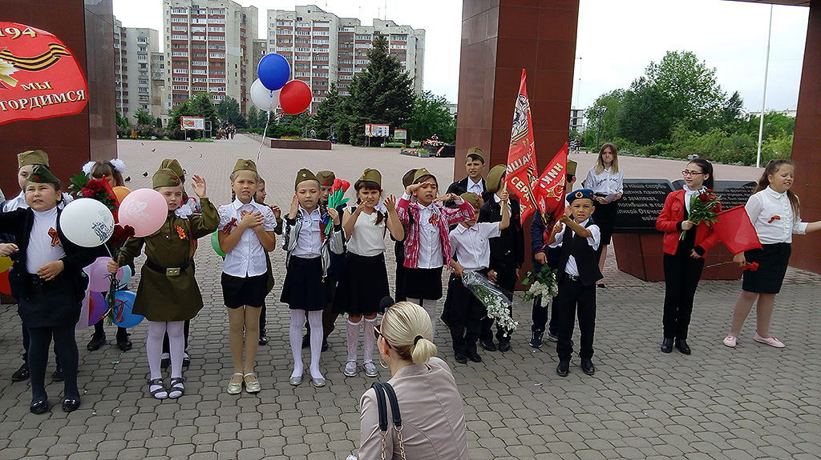
Дети задавали вопросы жителям города, связанные со знанием фактов о Великой Отечественной войне и всем желающим дарили Георгиевские ленты, которые изготовили учащиеся школы. Также в эти дни наши учащиеся проводили экскурсии для всех желающих по мемориальному комплексу. Ребята составили интересные сообщения о событиях тех лет, посвященные погибшим в годы фашистской оккупации. С большим интересом слушали эти истории учащиеся нашей школы, которые приходили вместе со своими классными руководителями и родителями. Наши экскурсии заинтересовали и всех, кто в эти дни находился на «Красной горке». Это группы детей из других школ и детских садов города. Экскурсоводы с удовольствием провели экскурсии для всех ребят. Акцию «Георгиевская лента» осветила в выпуске Новостей телерадиокомпания «Евпатория».
﻿

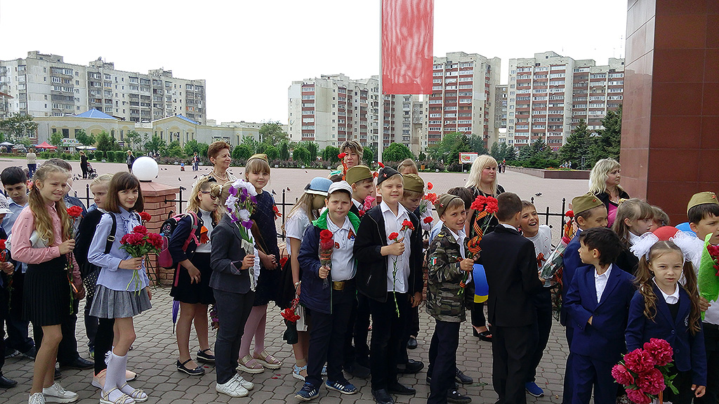

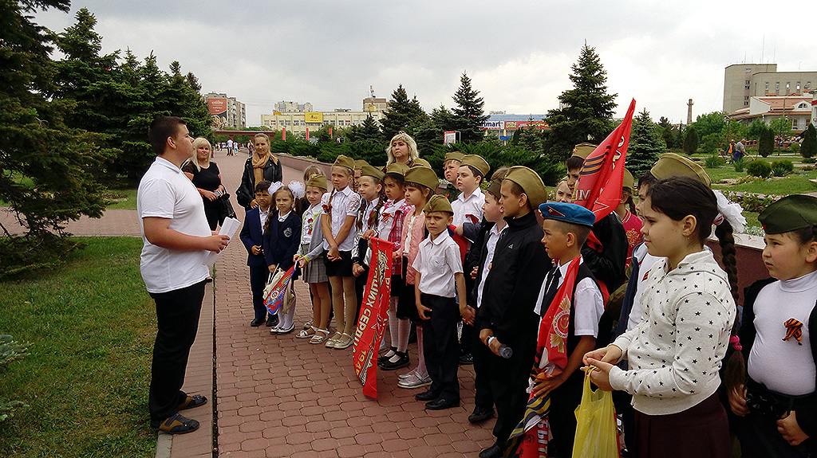

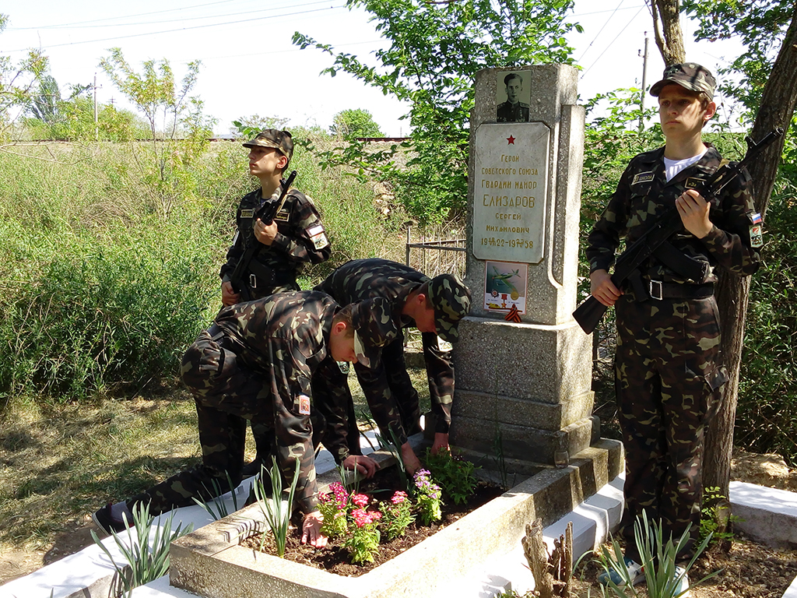
В преддверии великого праздника, 72-й годовщины Победы в Великой Отечественной войне 1941-1945 г.г., военно-патриотическая команда нашей школы «За Родину» посетила могилу Героя Советского Союза лётчика-истребителя гвардии майора Елизарова Сергея Михайловича. Ребята навели порядок на могиле, вычистили памятник, обновили все надписи, прикрепили фотографию.

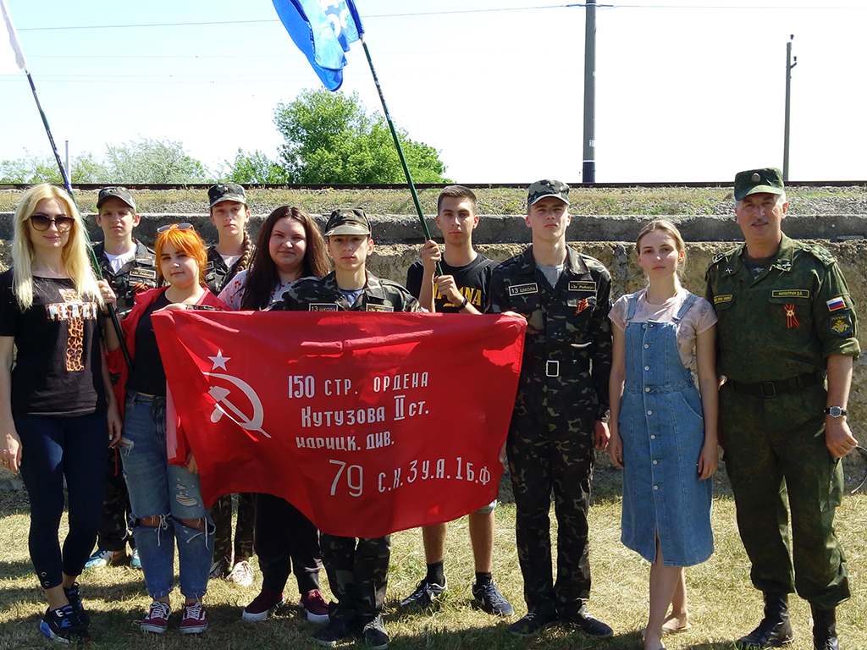
В соответствии с учебным планом на 2017/2018 учебный год в период с 29 мая по 2 июня 2018 года с юношами 10-х классов были проведены пятидневные учебные сборы. Целью этих сборов было выполнение практической части курса ОБЖ: подготовка юношей к службе в Вооружённых Силах Российской Федерации; закрепление теоретических знаний, полученных на занятиях по курсу ОБЖ; приобретение практических навыков основ военной службы; воспитание у юношей гордости за свою страну, за славные традиции Вооружённых Сил Российской Федераци.

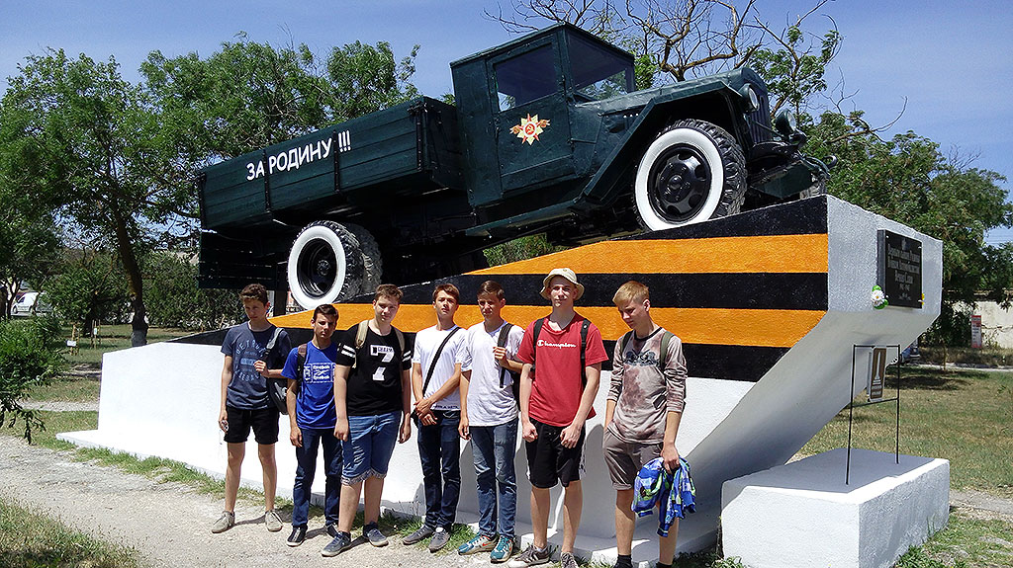

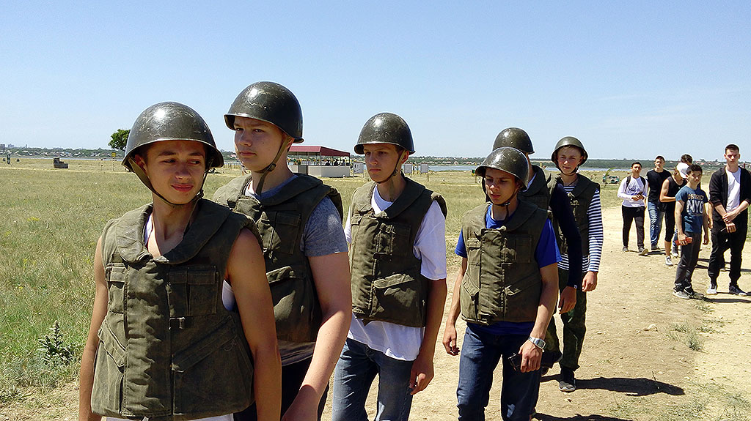

Учителя школы работают над формированием самоуправления в классных коллективах - распределяются обязанности, которые воспитывают в детях ответственность, самостоятельность, организованность. Дают возможность детям самим выбрать поручение себе по душе. Это оказывает огромную помощь учителю в работе. В школе действует школьный Парламент. Должность Президента школьного Парламента выборная. В связи с этим ежегодно проводятся выборы в школьный Парламент.
В ноябре в МБОУ «СШ №13» проходит традиционный праздник «Посвящение в Евпаторята»
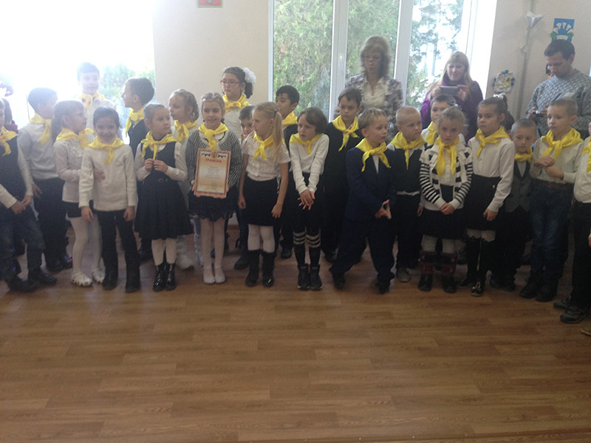

Для реализации задач эколого-краеведческого направления работы для обучающиеся начальных классов проводились экскурсии в парк, к морю, в краеведческий музей. Ребята принимали участие в республиканских и всероссийских конкурсах: творческом - «Мой друг дельфин-король глубин», интеллектуальном - «Колосок». Заняли призовые места и были награждены грамотами и подарками.

С целью этико-эстетического воспитания обучающихся было организовано их участие в различных конкурсах: в муниципальном конкурсе чтецов, новогодней игрушки и других мероприятиях.
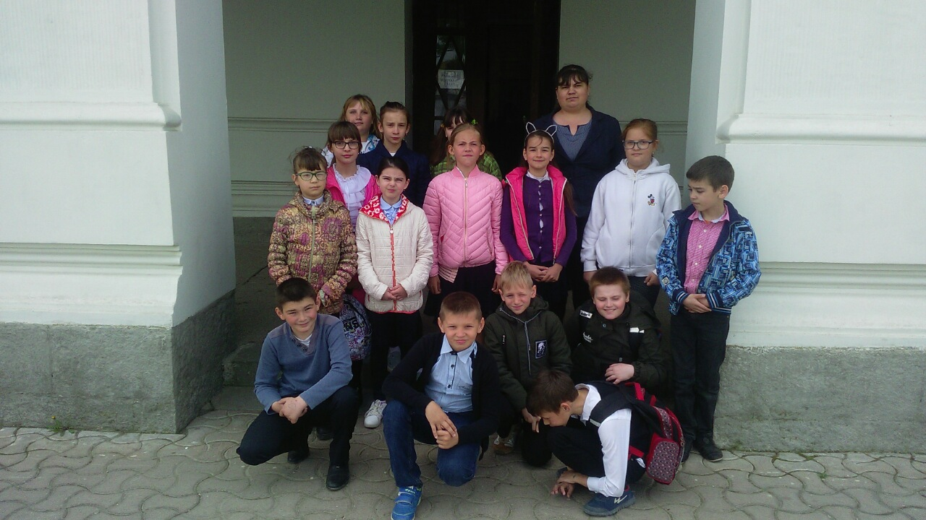
Ежегодно обучающиеся школы посещают городской театр им.А.С.Пушкина, в котором проводятся Уроки классики.

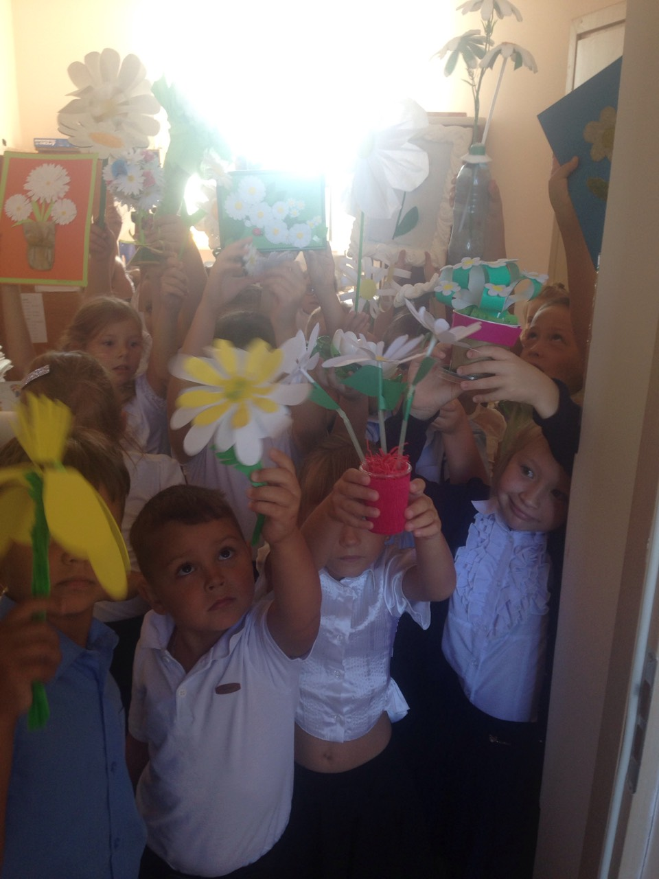
Обучающиеся и сотрудники школы ежегодно принимают активное участие в благотворительных акциях "Белый цветок", "Собери первоклассника в школу". Основные цели, поставленные организаторами акции: возрождение традиций милосердия и благотворительности. Дети с интересом принимали участие в школьных конкурсах рисунков: «Милосердие», акции «Белый цветок». Обучающиеся 3-Б класса приняли участие в акции «Добропочта»: подготовили детям с ОВЗ из организации РОО «Подари Надежду» поздравительные открытки к праздникам.
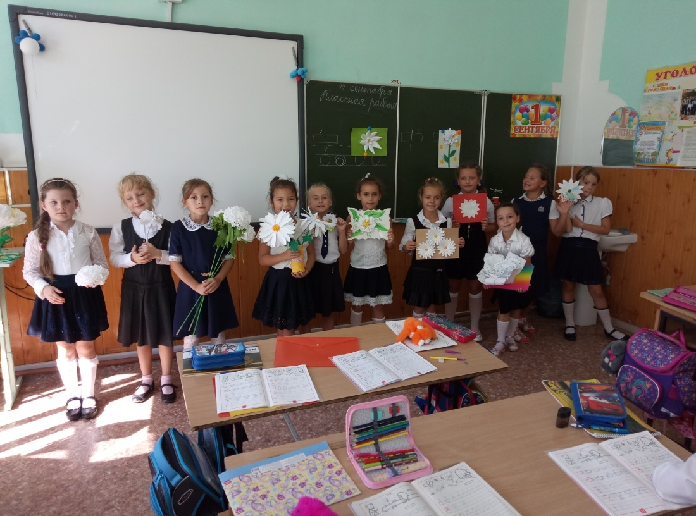

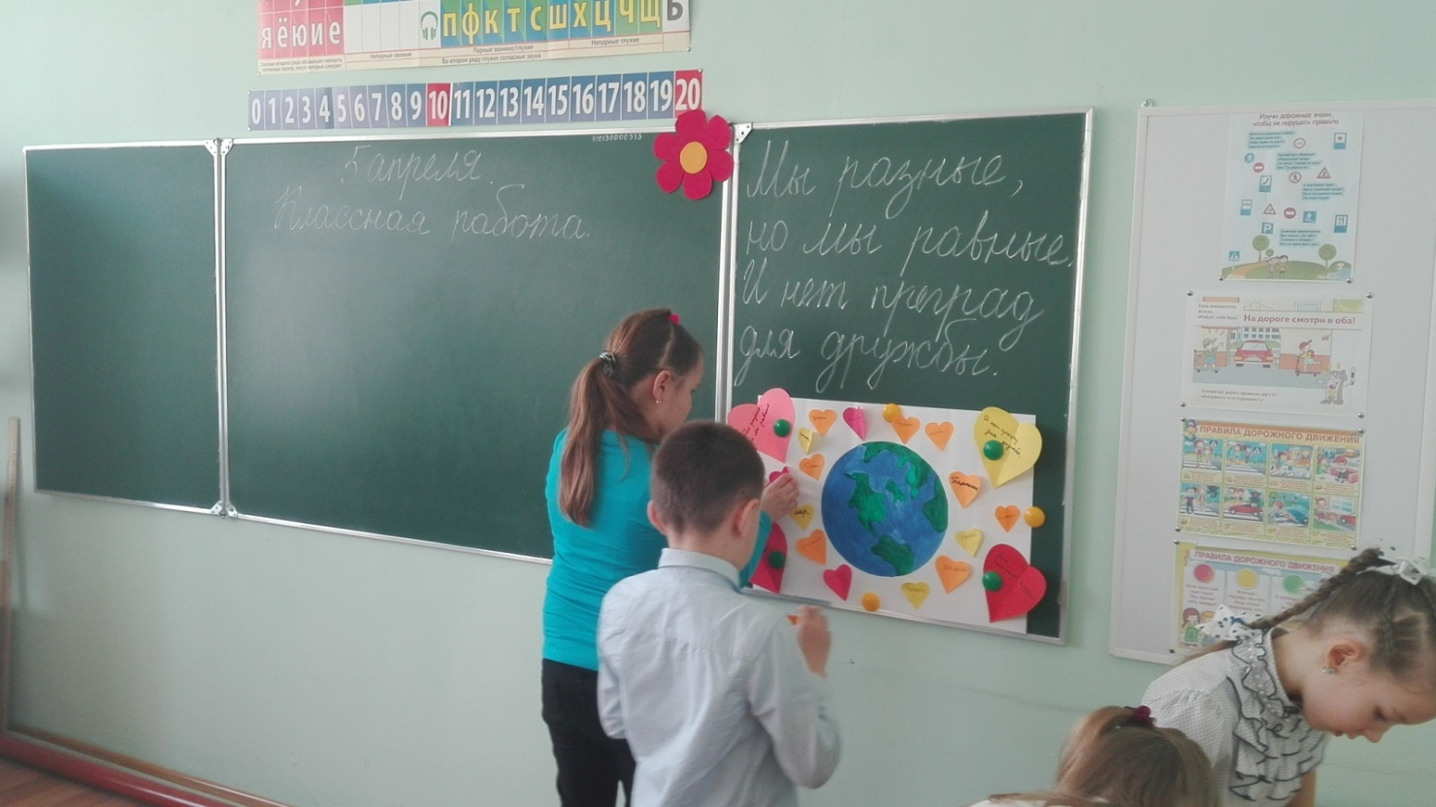
В течение года велась работа с родителями, цель которой – дать психолого-педагогические знания через родительские собрания, консультации по социальным вопросам, вопросам педагогической коррекции складывающихся отношений между детьми и взрослыми в отдельных семьях, индивидуальные беседы об особенностях обучения, особенностях возраста и методах подхода в воспитании ребёнка, сохранению и укреплению здоровья.
В работе с родителями применяются различные методы и формы, обеспечивающие реализацию поставленных задач.
Общеродительские собрания проводились с участием школьной администрации, классных руководителей и представителей родительских комитетов 1-11 классов, также приглашались инспектор ОПНД ОУУП и ПДНОМВД, медицинская сестра школы, заведующая столовой. Собрания проходили в форме конструктивного диалога. Родители задавали вопросы на интересующие их темы и получили на них полные, исчерпывающие ответы.
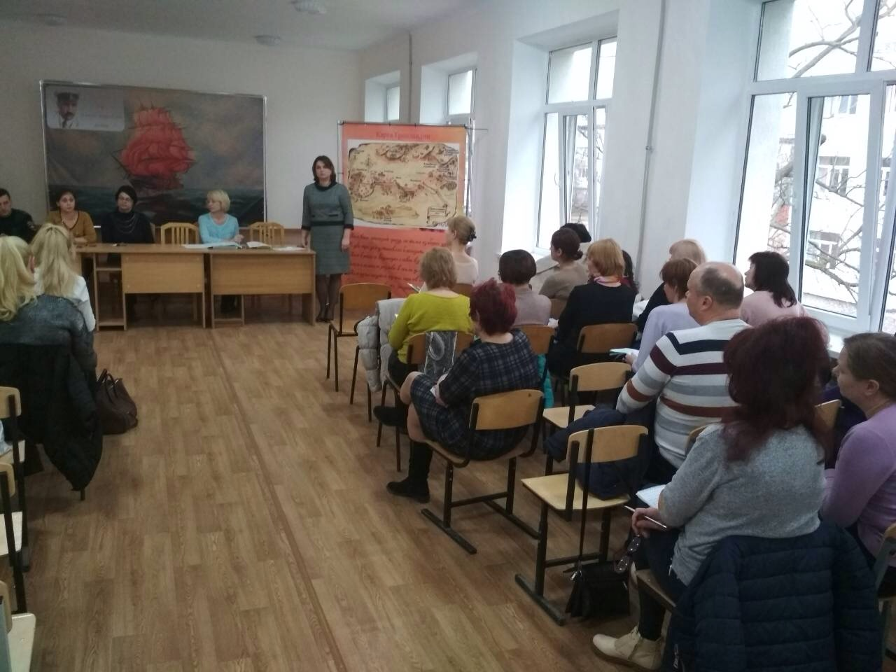

Все мероприятия, проведённые для учащихся, способствовали сплочению коллектива, раскрытию индивидуальных и творческих способностей учащихся, формировали эстетические вкусы, прививали навыки культуры общения, обогащали знания ребят.
Таким образом, задачи воспитательной работы, поставленные на 2017-2018 учебный год можно считать выполненными. Однако, формирование у детей навыков самостоятельной деятельности, социальной ответственности, способности чувствовать, понимать себя и другого человека, формирование целостной психологической основы обучения, а так же сплочение детского коллектива - работа не одного года, поэтому данные направления деятельности педагогов будут иметь место и в новом учебном году.

8.Характеристика контингента обучающихся
Ученик – это не сосуд, который надо наполнить,
а факел, который надо зажечь.

Древнегреческий философ Плутарх

На начало 2017-2018 учебного года в школе – 682 обучающихся:

В первых-четвёртых классах – 310 обучающихся:
▪ в первых классах – 88;
▪ во вторых классах – 77;
▪ в третьих классах – 53;
▪ в четвёртых классах – 92.

В пятых - девятых классах – 313 обучающихся:
▪ в пятых классах – 72;
▪ в шестых классах – 84;
▪ в седьмых классах – 43;
- в восьмых - 55;
- в девятых - 59.

В десятых – одиннадцатых классах – 59 обучающихся:
▪ в десятых классах – 38;
▪ в одиннадцатых классах – 21.

На конец 2017-2018 учебного года – 660 обучающихся:

В первых-четвёртых классах – 305 обучающийся:
▪ в первых классах – 86;
▪ во вторых классах – 75;
▪ в третьих классах – 54;
▪ в четвертых классах – 90.

В пятых - девятых классах – 305 обучающихся:
▪ в пятых классах – 69;
▪ в шестых классах – 85;
▪ в седьмых классах – 42;
▪ в восьмых классах – 56;
▪ в девятых классах – 53.

В десятых – одиннадцатых классах – 50 обучающихся:
▪ в десятых классах – 32;
▪ в одиннадцатых классах – 18.

В сравнении:
На начало 2016-2017 учебного года в школе – 621 обучающийся:
На конец 2016-2017 учебного года - 621 обучающийся.

На начало 2015-2016 учебного года в школе – 602 обучающихся:
На конец 2015-2016 учебного года - 573 обучающихся.

9.Образовательные результаты обучающихся школы

Одним из решающих факторов в развитии страны
и повышении её конкурентоспособности
является качество образования.

Президент Российской Федерации Владимир Владимирович Путин

Анализ результатов государственной итоговой аттестации по образовательным программам основного общего образования

Анализ результатов ОГЭ, ГВЭ-2018

На основании Порядка проведения государственной итоговой аттестации по образовательным программам основного общего образования, решения педагогического и приказа «О допуске обучающихся к ГИА» все обучающиеся были допущены к государственной итоговой аттестации как не имеющие академической задолженности и в полном объеме выполнившие учебный план (имеющих оценки по предметам учебного плана не ниже удовлетворительных).
В 2018 году государственную итоговую аттестацию проходили 54 учащихся 9 классов: в форме ОГЭ – 1 учащийся, в форме ГВЭ – 53 учащихся.

Количество участников ГИА по предметам.
Н/п | Предмет | Количество участников
Н/п | Предмет | ГВЭ | ОГЭ
1 | Русский язык | 53 | 1
2 | Математика | 53 | 1
3 | Обществознание | 49 | 1
4 | География | 13 | -
5 | Литература | 1 | -
6 | Биология | 35 | -
7 | Физика | - | 1
8 | Английский язык | 6 | -

Наиболее востребованными предметами по выбору для сдачи экзаменов оказались обществознание, биология, география . Успешно сдали экзамены в основной период – 42 учащихся. Не сдали ГВЭ в основной период – 12 учащихся: из них 9 – по математике, 1 – по математике и биологии (семейная форма-Рыжик), 2- по географии. В резервные дни основного периода - пересдали экзамены все учащиеся.
Качественный анализ государственной итоговой аттестации

Учебный год | Русский язык
Учебный год | Кол-во уч-ся | На 5 | На 4 | На 3 | На 2 | Успева  емость  (%) | Кач-во знаний  (%) | Учитель
2016-2017 | 46 | 2 | 10 | 34 | 0 | 100 | 26 | Глух О.М., Марисеева И.В.
2017-2018 | 54 | 1 | 32 | 21 | 0 | 100 | 61,1 | Глух О.М., Борисенко О.П., Лобанова Н.А.

Динамика качества в сравнении с прошлым учебным годом.

Учебный год | Математика
Учебный год | Кол-во уч-ся | На 5 | На 4 | На 3 | На 2 | Успева  емость  (%) | Кач-во знаний  (%) | Учитель
2016-2017 | 46 | 5 | 18 | 23 | 0  (4ч.-8,6%) | 100 | 50 | Останина С.В.
2017-2018 | 54 | 6 | 27 | 21 | 0  (10ч.-18,5%) | 100 | 61,1 | Останина С.В., Абушаева М.А.

За последние три года наблюдается неустойчивая динамика успеваемости и качества знаний учащихся по математике.

Предметы по выбору
№ | Предмет | Год | Предметы по выбору
№ | Предмет | Год | Кол-во уч-ся | На 5 | На 4 | На 3 | На 2 | Успеваемость  (%) | Качество знаний  (%)
1 | Английский язык | 2017 | 3 | 2 | 1 | 0 | 0 | 100 | 100 | Матросова И.В.
 |  | 2018 | 6 | 0 | 4 | 2 | 0 | 100 | 66,6 | Бушуева Е.Ю., Фадеева М.А.
2 | География | 2017 | 12 | 0 | 0 | 1 | 0 | 100 | 0 | Усеинова Э.И.
2 | География | 2018 | 13 | 0 | 4 | 9 | 0 | 100 | 30,7 | Усеинова Э.И.
3 | Биология | 2017 | 27 | 0 | 14 | 13 | 0 | 100 | 48 | Леонова Л.В.
3 | Биология | 2018 | 35 | 5 | 11 | 19 | 0 | 100 | 45,7 | Леонова Л.В.
4 | Литература | 2017 | 12 | 1 | 5 | 6 | 0 | 100 | 50 | Глух О.М., Марисеева И.В.
 |  | 2018 | 1 | 0 | 1 | 0 | 0 | 100 | 100 | Глух О.М.
5 | Информатика | 2017 | 3 | 1 | 0 | 2 | 0 | 100 | 33 | Руденская Л.Н.
5 | Информатика | 2018 | 3 | 1 | 1 | 1 | 0 | 100 | 66,6 | Руденская Л.Н.
6 | Обществознание | 2017 | 31 | 5 | 14 | 12 | 0 | 100 | 61 | Авдиенко Е.А.
6 | Обществознание | 2018 | 49 | 24 | 18 | 7 | 0 | 100 | 85,7 | Селимова Е.В.
7 | Физика | 2017 | 1 | 0 | 1 | 0 | 0 | 100 | 100 | Швайко Л.А.
 |  | 2018 | 1 | 1 | 0 | 0 | 0 | 100 | 100 | Швайко Л.А.
8 | Химия | 2017 | 0 |  | 0 | 0 | 0 | 100 | 100 | Гончаренко М.С.
6 | История | 2017 | 3 | 0 | 0 | 3 | 0 | 100 | 0 | Авдиенко Е.А.
6 | История | 2018 | - | - | - | - | - | - | - | -

Анализ результатов государственной итоговой аттестации по образовательным программам среднего общего образования

В 2018 году государственную итоговую аттестацию проходили 19 учащихся(18+1экст.) + 1 (справка). Счетание форм. Успешно прошли аттестацию 18 выпускников.

Количество участников ЕГЭ по предметам

п/п | Предмет | Кол-во участников ЕГЭ
1 | Русский язык | 13
2 | Математика (БУ) | 11
3 | Математика (ПУ) | 4
4 | Обществознание | 1
5 | Химия | 1
6 | Физика | 1
7 | Биология | 2
8 | Литература | 2

Анализ результатов ЕГЭ по обязательным предметам

Русский язык: сдавали 13 учащихся (Борисенко О.П.)

Учебный год
Учебный год | Кол-во уч-ся | На 5 | На 4 | На 3 | На 2 | Кач-во знаний  (%) | Учитель
2016-2017 | ЕГЭ  24 | 4 | 9 | 11 | 0 | 54 | Лобанова Н.А
 | ГВЭ  3 | 0 | 0 | 3 | 0 | 0
2017-2018 | ЕГЭ  13 | 4 | 7 | 2 | 0 | 84,6 | Борисенко О.П.
 | ГВЭ  6 | 1 | 3 | 2 | 0 | 66,6

Русский язык ЕГЭ - сдавали 13 человек. Средний балл-69,2
Максимальный балл-91.
Это хороший результат, который достигнут благодаря основательной подготовки выпускников учителем русского языка Борисенко О.П.

Математика (база). Учитель: Шаханова Л.В.
Учебный год
Учебный год | Кол-во уч-ся | На 5 | На 4 | На 3 | На 2 | Кач-во знаний  (%) | Учитель
2016-2017 | ЕГЭ  20 | 3 | 8 | 8 | 1 | 55 | Шаханова Л.В.
 | ГВЭ  7 | 0 | 3 | 4 | 1 | 43
2017-2018 | ЕГЭ  11 | 3 | 6 | 2 | 1/0 | 81,8 | Шаханова Л.В.
 | ГВЭ  8 | 1 | 2 | 4 | 4/1 | 37,5

Гавриленко Е.- группа риска.

Математика (профиль)- сдавали 4 человека. Средний балл-43,8.
Максимальный балл-76.
Предметы по выбору
№ | Предмет | Год
№ | Предмет | Год | Кол-во уч-ся | На 5 | На 4 | На 3 | На 2 | Качество знаний  (%) |  | Макс.  балл
1 | Английский язык | 2017 | 3 | 1 | 0 | 2 | 0 | 33 | Матросова И.В.  Детиненко А.С.
 |  | 2018 | 1 | 0 | 1 | 0 | 0 | 100 | Матросова И.В. | 62
2 | Биология | 2017 | 6 | 1 | 0 | 2 | 3 | 17 | Леонова Л.В. | 61
2 | Биология | 2018 | 2 | 0 | 1 | 1 | 0 | 50 | Леонова Л.В. | 61
3 | Литература | 2017 | 12 | 0 | 0 | 3 | 0 | 0 | Лобанова Н.А.
 |  | 2018 | 2 | 1 | 0 | 1 | 0 | 50 | Борисенко О.П | 69
4 | Обществознание | 2017 | 7 | 1 | 0 | 1 | 5 | 61 | Хомякова С.Л. | 68
4 | Обществознание | 2018 | 1 | 1 | 0 | 0 | 0 | 100 | Авдиенко Е.А | 68
5 | Физика | 2017 | 2 | 0 | 0 | 2 | 0 | 0 | Швайко Л.А.
 |  | 2018 | 1 | 0 | 0 | 1 | 0 | 0 | Швайко Л.А. | 46
6 | Химия | 2017 | 2 | 0 | 1 | 1 | 0 | 50 | Гончаренко М.С.
 |  | 2018 | 1 | 0 | 0 | 1 | 0 | 0 |  | 55
7 | История | 2017 | 3 | 1 | 0 | 1 | 1 | 0 | Хомякова С.Л
7 | История | 2018 | - | - | - | - | - | - | -

В 2018г. все учащиеся преодолели минимальную границу по предметам по выбору.

Награжденные медалью «За особые успехи в учении» в 2018 году

Антипова Елена
Бушуева Александра
Нечай Яна

Выводы: большая часть учащихся 9, 11 классов усвоили программный материал курса основной и средней школы. Однако есть проблемы, которые необходимо решить в следующем учебном году, прежде всего недостаточный уровень работы по индивидуализации и дифференциации обучения с учащимися «группы риска».

- Перспективы дальнейшего развития

Приоритетным направлением деятельности школы на 2018-2019 учебный год будет расширение образовательной системы школы с целью обеспечения качества образовательного процесса, развития его инновационного потенциала. Для достижения стратегической цели необходимо выполнить следующие задачи:
- формирование базовых компетентностей через реализацию федеральных государственных образовательных стандартов, оптимизацию учебно-воспитательного процесса, отработку инновационных форм работы с одарёнными детьми в целях индивидуализации обучения;
- информатизация образовательного процесса;
- поднятие престижа педагога, создание оптимальных условий для его творческого роста и достижения профессиональной успешности;
- получение качественного базового образования, включающих навыки компетентностного уровня в соответствии с личностными потребностями и индивидуальными возможностями каждого ребёнка;
- повышение качества образования и воспитания в школе на основе внедрения инновационных образовательных технологий, лучших достижений науки и опыта;
- овладение ключевыми профессиональными компетенциями педагогами школы;
- материальное и программное обеспечение образовательного процесса;
- совершенствование системы различных форм обучения и воспитания, в том числе сетевого, с помощью Интернет;
- совершенствование системы общественного управления;
- укрепление и расширение связей с общественностью, научными организациями, родителями, региональных и международных связей, способствующих развитию школы как открытой образовательной системы.

Муниципальное бюджетное общеобразовательное учреждение
«Средняя школа №13 города Евпатории Республики Крым»

Мы работаем для того, чтобы каждый выпускник нашей школы был достойным представителем поколения культурной интеллигенции России
и жил активной силой суждения.

Директор школы Н.И. Шмаглий

